**Реферат**

Листов

Изм

Лист

№ документа

Товпеко

Кишкурно

Романенко

Подп.

Дата

Разраб.

Пров.

Утв.

Лит.

Лист

ДП 00.00 ПЗ

БГТУ

74319039, 2023

Н. контр.

Савчук

у

1

1

Консульт.

Пояснительная записка дипломного проекта выполнена в объеме 88 страниц, 78 рисунков, 5 таблиц, 15 листингов, 26 использованных источников, 2 приложений.

ВЕБ-САЙТ, АНАЛОГ, ЦЕЛЕВАЯ АУДИТОРИЯ, БАЗА ДАННЫХ, ДИАГРАММА вариантов ИСПОЛЬЗОВАНИЯ, ПРОТОТИП, ДИЗАЙН-МАКЕТ, ЛОГОТИП, ВЕРСТКА, PHP, ТЕСТИРОВАНИЕ

Объектом разработки является веб-сайт аренды автомобилей «RoyalCars».

Цель разработки веб-сайта было привлечение клиентов салону, увеличение количества заявок на бронирование автомобилей, облегчение получения информации о салоне пользователем.

К задачам, решаемым в ходе выполнения проекта, относятся: постановка целей, анализ предметной области и целевой аудитории, проектирование структуры веб-сайта, выбор стиля дизайна, типографики и цветовой схемы, верстка сайта, программная реализация сайта и панели администратора, тестирование, обоснование экономической целесообразности проекта.

Объем графического материала:

* логическая схема базы данных – 1 лист А3;
* структурная схема веб-сайта – 1 лист А3;
* диаграмма вариантов использования – 1 лист А3;
* прототипы страниц сайта – 1 лист А3;
* макеты основных страниц сайта – 1 лист А3;
* кадры видео-обзора на автомобиль – 1 лист А3.

Реферат

**Abstract**

Листов

Изм

Лист

№ документа

Товпеко

Кишкурно

Романенко

Подп.

Дата

Разраб.

Пров.

Утв.

Лит.

Лист

ДП 00.00 ПЗ

БГТУ

74319039, 2023

Н. контр.

Савчук

у

1

1

Консульт.

Explanatory letter of degree project is performed in the content of 88 pages, 69 figures, 5 tables, 15 listings, 26 literary sources, 2 annexes.

WEBSITE, ANALOGUE, TARGET AUDIENCE, DATABASE, USE-CASE DIAGRAM, PROTOTYPE, DESIGN LAYOUT, LOGO, GRAPHICAL LAYOUT, PHP, TESTING

The object of development is the car rental website «RoyalCars».

The purpose of the website development was to attract customers to the salon, increase the number of requests for car reservations, facilitate the receipt of information about the salon by the user.

The tasks to be solved during the project include: setting goals, analyzing the subject area and target audience, designing the structure of the website, choosing the design style, typography and color scheme, layout of the website, program implementation of the website and the admin panel, testing, justification of the economic feasibility of the project.

Content of graphic matter:

* logical schema of the database – 1 sheet of A3;
* block diagram of the website – 1 sheet A3;
* use case diagram – 1 sheet of A3;
* site page prototypes – 1 sheet of A3;
* layouts of the main pages of the site – 1 sheet of A3;
* video review frames on the car – 1 sheet of A3.

Abstract

Содержание

Листов

Изм

Лист

№ документа

Товпеко

Кишкурно

Романенко

Подп.

Дата

Разраб.

Пров.

Утв.

Лит.

Лист

ДП 00.00 ПЗ

БГТУ

74319039, 2023

Содержание

Н. контр.

Савчук

у

1

2

Консульт.

стр.

Введение 7

1 Аналитический обзор 8

1.1 Анализ предметной области 8

1.2 Анализ аналогичных решений 8

1.2.1 Веб-сайт аренды и проката автомобилей «Мир-Авто» 9

1.2.2 Веб-сайт украинской компании аренды авто «T&D car rental» 11

1.2.3 Веб-сайт российской прокатной компании «Авто в аренду» 13

1.2.4 Англоязычный сайт «Falcon Car Rental» 14

1.2.5 Веб-сайт итальянской компании «Rent Luxe Car» 16

1.3 Анализ стилей дизайна 18

1.4 Выбор стиля дизайна, методов и технологий 18

1.5 Выводы по разделу 20

2 Проектирование веб-сайта 21

2.1 Цели и задачи проекта 21

2.2 Целевая аудитория 22

2.3 Разработка персонажей и создание пользовательских сценариев 22

2.3.1 Ключевой персонаж №1 22

2.3.2 Ключевой персонаж №2 24

2.3.3 Ключевой персонаж №3 25

2.4 Проектирование взаимодействий пользователей 26

2.5 Информационная структура проекта 26

2.6 Построение интерактивного прототипа интерфейса 28

2.7 Проектирование базы данных 30

2.8 Проектирование блок-схем 32

2.9 Вывод по разделу 35

3 Разработка дизайна 36

3.1 Выбор и обоснование стиля 36

3.2 Цветовое решение проекта 37

3.3 Типографика 37

3.4 Создание логотипа 38

3.5 Разработка дизайна страниц 40

3.6 Выводы по разделу 42

4 Программная реализация 43

4.1 Создание и обработка мультимедийного контента 43

4.2 Верстка и стилевое оформление проекта 51

4.3 Программная реализация визуальных эффектов и элементов дизайна 53

4.4 Программная реализация серверной части проекта 56

4.4.1 Реализация отображения данных 56

4.4.2 Реализация фильтрации 57

4.4.3 Реализация формы обратной связи 58

4.4.4 Реализация поиска 58

4.4.5 Реализация формы бронирования 59

4.5 Выводы по разделу 60

5 Руководство пользователя, тестирование и продвижение проекта 61

5.1 Руководство пользователя 61

5.2 Тестирование 64

5.2.1 Тестирование верстки 64

5.2.2 Тестирование на соответствие разработанным макетам 65

5.2.3 Тестирование функциональности 66

5.2.4 Корректная работа с формами и валидация 67

5.2.5 Функциональное тестирование 68

5.2.6 Кроссбраузерное тестирование 70

5.2.7 Адаптивность 71

5.2.8 UX/UI тестирование 72

5.3 Рекомендации по продвижению сайта 73

5.3.1 Создание уникального текста 74

5.3.2 Оптимизация мета-тегов 74

5.3.3 Оптимизация изображений 75

5.4 Выводы по разделу 75

6 Экономический раздел 76

6.1 Общая характеристика разрабатываемого программного средства 76

6.2 Методика обоснования цены 77

6.3 Расчет затрат на разработку программного средства 77

6.4 Расчет ожидаемого экономического эффекта 82

6.5 Расчет стоимости хостинга и доменного имени 83

6.6 Выводы по разделу 84

Заключение 85

Список использованных источников 86

Перечень графического и иллюстративного материала 88

ПРИЛОЖЕНИЕ А. Полная структура разработанного проекта 89

ПРИЛОЖЕНИЕ Б. Основной программный код сайта 90

Введение

Листов

Изм

Лист

№ документа

Товпеко

Кишкурно

Романенко

Подп.

Дата

Разраб.

Пров.

Утв.

Лит.

Лист

ДП 00.00 ПЗ

БГТУ

74319039, 2023

Н. контр.

Савчук

у

1

1

Консульт.

В мире компьютерных технологий время течет крайне стремительно. За треть века интернет проник практически во все сферы человеческой деятельности, охватил огромную часть мира и стал неотъемлемой частью повседневной жизни людей.

Основой хорошего сайта является не только правильно и грамотно изложенная информационная составляющая, а также и визуальная. Веб-дизайн – вид графического дизайна, направленный на разработку и оформление объектов информационной среды Интернета, призванный обеспечить им высокие потребительские свойства и эстетические качества [1].

Веб-дизайн серьезно влияет на эмоциональные впечатления посетителя и в большинстве случаев точно определяет, задержится он на сайте или нет. Особенное внимание в веб-дизайне должно уделяться эстетичности и гармоничности восприятия страниц: перегруженность сайта яркими иллюстрациями посетитель будет отвлекаться от важного контента, а полное отсутствие дизайнерских элементов создаст впечатление пустоты интернет-ресурса. При этом актуальность качественного и неординарного веб-дизайна при создании сайта любого типа становится более заметной в высоко конкурентной среде.

Сегодня каждый владелец бизнеса понимает: построить успешное дело, не используя интернет-ресурсы, невозможно. И аренда автомобилей – не исключение. Некоторые владельцы делают акцент на привлечение клиентов через социальные сети, контекстную рекламу, другие уделяют больше внимания созданию сайта.

 Таким образом, тема дипломного проекта – создать веб-сайт для аренды автомобилей, отвечающий современным технологиям, сочетающий в себе удобство и комфорт. Сайт позволит потенциальным клиентам получить необходимую информацию о салоне и арендовать выбранный автомобиль, в том числе воспользоваться услугой «Аренда с выкупом». Интерфейс веб-сайта агентства должен быть интуитивно понятен, контент восприниматься легко.

Разработка панели администратора – необходимая часть веб-сайта с динамическим контентом, с помощью нее администраторы могут управлять содержимым сайта: публиковать новые, а также редактировать существующие таблицы, содержащие автомобили, ставить рейтинг пользователям после окончания срока аренды, добавлять и редактировать услуги и т. п.

Введение

1 Аналитический обзор

Листов

Изм

Лист

№ документа

Товпеко

Кишкурно

Романенко

Подп.

Дата

Разраб.

Пров.

Утв.

Лит.

Лист

ДП 01.00 ПЗ

БГТУ

74319039, 2023

Н. контр.

Савчук

у

1

13

Консульт.

1.1 Анализ предметной области

Неотъемлемой частью нашей жизни является автомобильный транспорт. Машина – это незаменимый помощник, которого в основном используют, чтобы быстро и комфортно добраться до места назначения или для извлечения прибыли. Сейчас такое средство передвижения есть у многих граждан в личном пользовании. Однако не всегда использование личного автомобиля становится возможным [2].

Есть несколько ситуаций, при которых люди обращаются в салон по аренде автомобилей, в том числе и премиум класса:

* автомобиль может сломаться, а на время ремонта владельцу необходимо передвигаться самостоятельно;
* водитель употребил спиртное;
* одного автомобиля недостаточно для выполнения важных целей;
* предприниматели, которые имеют свой бизнес, не могут тратить время на самостоятельное вождение из-за сложного графика и большого количества дел;
* человек из-за болезни не может управлять своим транспортным средством;
* туристы, которые хотят путешествовать самостоятельно (не экскурсией).

Исходя из перечисленных ситуаций есть отличный выход – взять автомобиль в аренду. RoyalCars предоставляет услуги аренды авто с водителем и без. Также салон имеет услугу аренды с выкупом. В этом случае, водитель арендует автомобиль на долгий срок, а плата за аренду идет в счет покупки. Отсюда и появляется идея создания полноценного сайта для RoyalCars.

Веб-сайт аренды автомобилей – визитная карточка компании в сети Интернет. Полноценный каталог автомобилей с хорошей фильтрацией, подробное описание оказываемых услуг, а также современный и понятный интерфейс поможет клиенту быстро ознакомится с компанией и ее автомобилями, а также понять, насколько ему подходят условия предоставляемых услуг.

Темой дипломного проекта является создание современного адаптивного веб-сайта аренды автомобилей «RoyalCars», который привлечет клиентов, поможет компании стать узнаваемой в своей сфере, попадет в топ в поисковой выдаче, а также составит конкуренцию на рынке аналогичных услуг.

1.2 Анализ аналогичных решений

Для того, чтобы разработать актуальный и востребованный дизайн и функционал сайта, необходимо рассмотреть аналогичные веб-сайты, после чего сделать выводы по каждому из разделов, выделив их достоинства и недостатки.

Аналитический обзор

Анализ аналогов будет проводится по следующим критериям:

* цель сайта;
* мобильная версия;
* главная страница;
* дизайн;
* навигация;
* функционал;
* актуальность контента.

Для проведения анализа был выбран белорусский сайта аренды автомобилей «Мир-Авто» [[3](http://www.loveme-wed.by/)], украинский «T&D car rental» [[4](https://cremebrulee.agency/)], русскоязычный сайт «Авто в аренду» [[5](http://wedding-agency-darsy.ru/)], англоязычный сайт премиальных авто с двумя версиями для Лос-Анджелеса и Майями «Falcon Car Rental» [[6](https://www.sarahhaywood.com/)], а также сайт международной компании «Rent Luxe Car» [[7](https://mandarini.wedding/ru/)], который имеет перевод на семь языков. На каждом из указанных выше сайтов пользователь может ознакомиться с предоставляемыми услугами и выполнить ряд других потребностей, таких как, связаться с компанией, посмотреть и забронировать автомобиль и другие.

1.2.1 Веб-сайт аренды и проката автомобилей «Мир-Авто»

«Мир-Авто» – белорусский сайт, представляющий широкий выбор автомобилей разного класса и марки. Целевая аудитория – жители Минска и Минского района с разным достатком, имеющие водительского удостоверение категории «В» со стажем не менее одного месяца. Также предоставляют авто иностранным гражданам. Есть возможность арендовать авто с водителем.

Главная страница сайта изображена на рисунке 1.1.

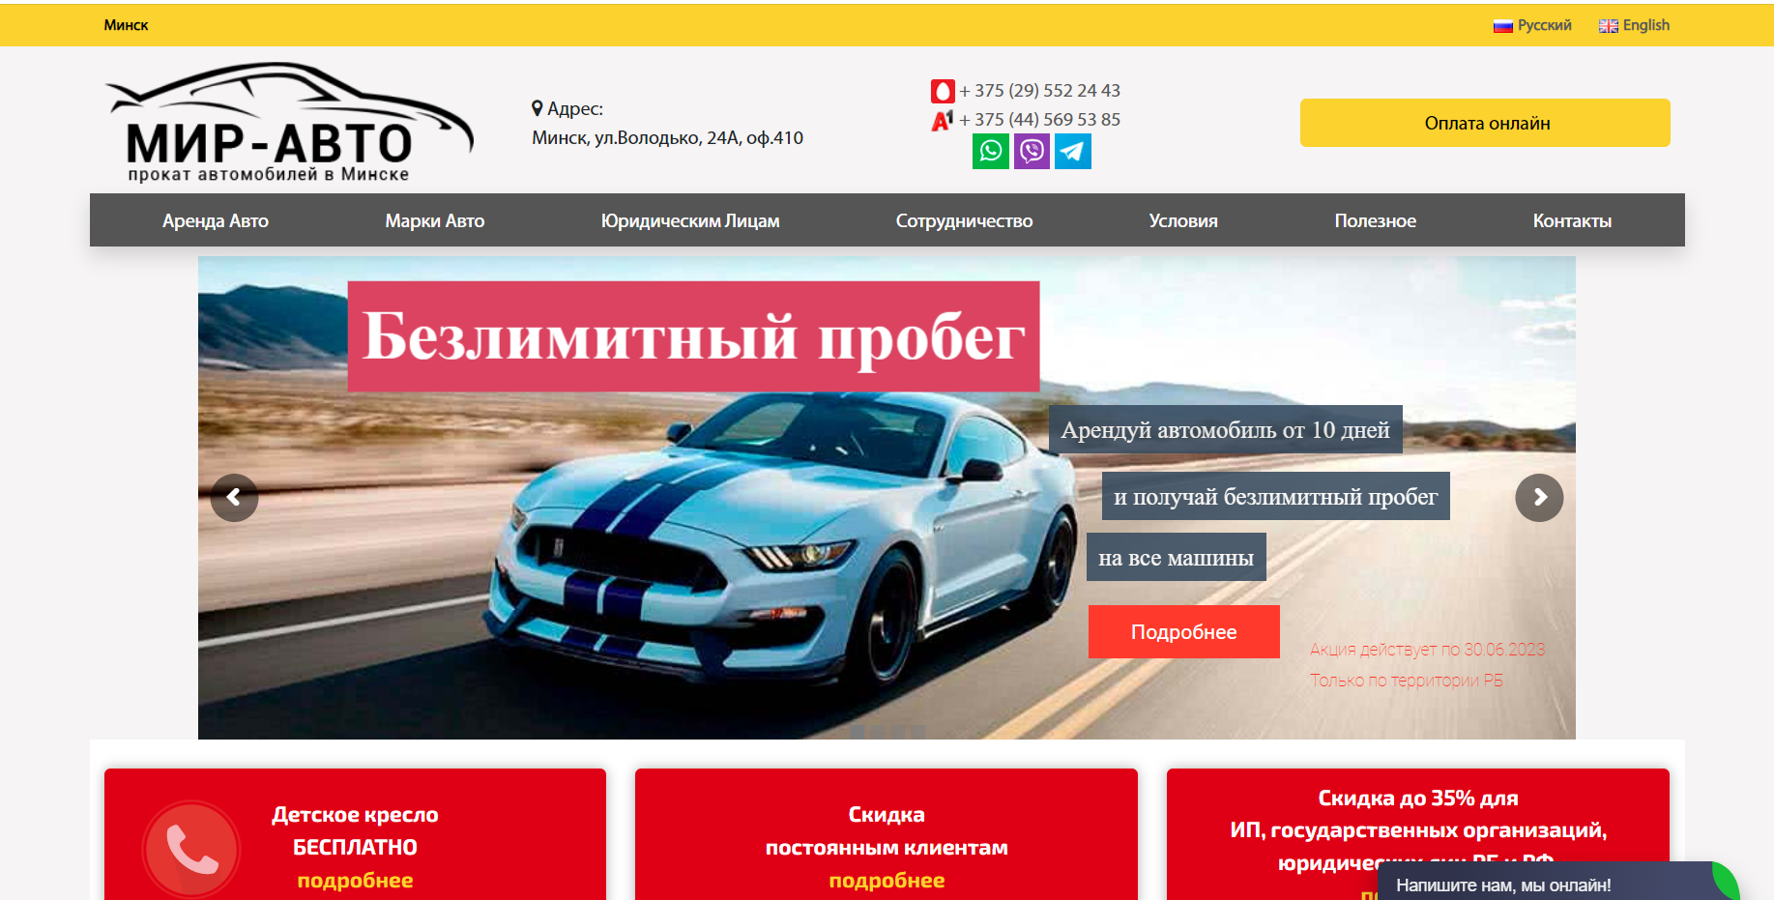

Рисунок 1.1 – Главная страница сайта «Мир-Авто»

Цель веб-сайта – ознакомить пользователя с каталогом автомобилей и услугами, которые предоставляются компанией, указать их стоимости, предоставить возможность оформления заказа онлайн, а также найти партнеров для сотрудничества.

Мобильная версия сайта отсутствует. Сайт отображается корректно, как на экране компьютера, так и на смартфоне, однако верстка не адаптивная, а резиновая, т. е. элементы не перестраиваются, не видоизменяются, а просто «растягиваются» или «сжимаются» под ширину экрана. Из-за чего могут возникнуть сложности в восприятии текстовой информации с небольших экранов.

На главной странице сайта располагается меню, логотип большого размера и кнопка «Оплата онлайн» (кнопка ведет сразу же на страницу оплаты без предварительного выбора авто) и слайдер с выгодными предложениями и кнопкой для перехода к акциям. Также сразу же бросается в глаза анимированная надпись.

Далее страница содержит каталог с самыми популярными авто и фильтр. После этого блок условий аренды и схема бронирования авто, блок «FAQ». У данного сайта дизайн представлен в стиле метро.

Логотип, представленный на рисунке 1.2, не является уникальным, однако пользователю сразу будет понятно, чем занимается компания. Логотип легко заметен, занимает значительную часть на сайте, при изменении адаптивности сайта логотип не масштабируется. Конкретной цветовой гаммы логотип не имеет.



Рисунок 1.2 – Логотип аналога № 1

Навигация представлена горизонтальным меню в верхней части страницы. Меню повторяется в футере. Меню включает в себя все разделы сайта. Меню не выпадающее. Выбранный пункт меню, то, на какой из страниц находится сейчас пользователь, подчеркивается и становится другим цветом. Меню фиксируется при скролле. Логотип на других на страницах сайта не является ссылкой на главную страницу.

Хедер сайта кроме меню содержит контактную информацию и ссылки на социальные сети. «Хлебные крошки» отсутствуют. Для возвращения нужно пользоваться кнопкой браузера со стрелкой «вернуться» или кнопками меню.

Футер классический: контактная информация, меню, информация о правах, рейтинг от поисковых систем Google и Яндекса.

На сайте есть версия на английском языке. Также присутствуют виджеты быстрого звонка и онлайн-консультанта.

Функция поиска, возможность регистрации и вход на сайт отсутствуют.

Основными цветами являются красный, желтый, белый и серый, шрифты подобраны грамотно и вписываются в общий стиль. На главной странице сайта преобладает графическая информация с элементами анимации.

Сайт сложно назвать визуально привлекательным, местами оформлен безвкусно, дизайн отталкивающий.

На страницах используются графические элементы – иконки, фотографии. Также на каждой странице большое количество неструктурированного текста. Страница с новостями содержит неактуальные новости.

Страница каталога содержит фильтрацию по трем параметрам. Присутствует возможности отображения цены в разных валютах. Карточки акционных автомобилей содержат дополнительный элемент, представленный на рисунке 1.3.

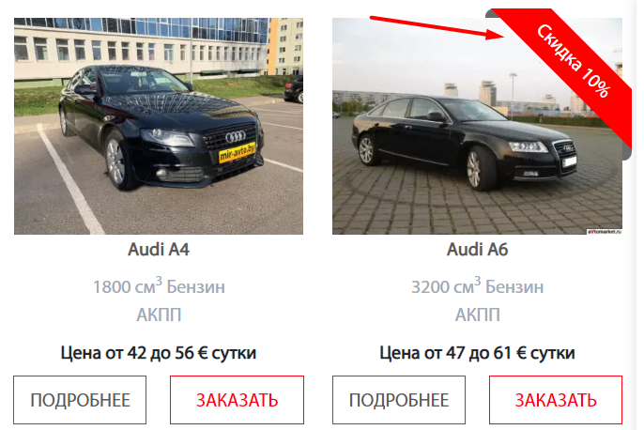

Рисунок 1.3 – Карточки автомобилей

Используется три шрифта – Exo 2, Arial, Myriad Pro.

Контактная информация располагается вверху главной страницы и в футере сайта, представлена двумя телефонами и ссылками на социальные сети.

По результату анализа сайта можно сделать выводы и обозначить слабые стороны сайта, а именно отсутствие названия ресурса в хедере; отсутствие «хлебных крошек»; отсутствие адаптивности; агрессивная цветовая гамма; небольшая фильтрация; отсутствие сортировки; отсутствие коммерческого предложения в хедере (кнопки заказать, например). К сильным сторонам веб-сайта относится единая стилистика, наличие акционных предложений, большой выбор авто.

1.2.2 Веб-сайт украинской компании аренды авто «T&D car rental»

Украинская компания T&D car rental предоставляет автомобили в аренду для различных мероприятий с водителем и без, а также осуществляет пассажирские перевозки в период карантина для группы людей. Также существует система бонусов: за каждый день проката начисляются бонусные километры.

Целевая аудитория – жители Киева и Одессы старше 21 года и со стажем не менее двух лет (в случае аренды без водителей).

Сайта имеет две версии для разных городов, однако меню для города Одесса не настроено. Много страниц, которые есть в шапке ведут на страницу 404. Также можно выбрать валюту (евро, доллары или гривни) и язык (русский, украинский и английский).

Сайт полностью адаптивный. При уменьшении разрешения горизонтальное меню превращается в меню-гамбургер. На мобильных устройствах и планшетах сайт полностью перестраивается и воспринимается пользователем легко.

Главная страница сайта представлена на рисунке 1.4. Сразу после меню расположен блок с основными преимуществами и форма для бронирования авто. Ниже находятся классы автомобилей со стартовыми ценами. Шапка профиля содержит контактный телефон, ссылки на социальные сети.

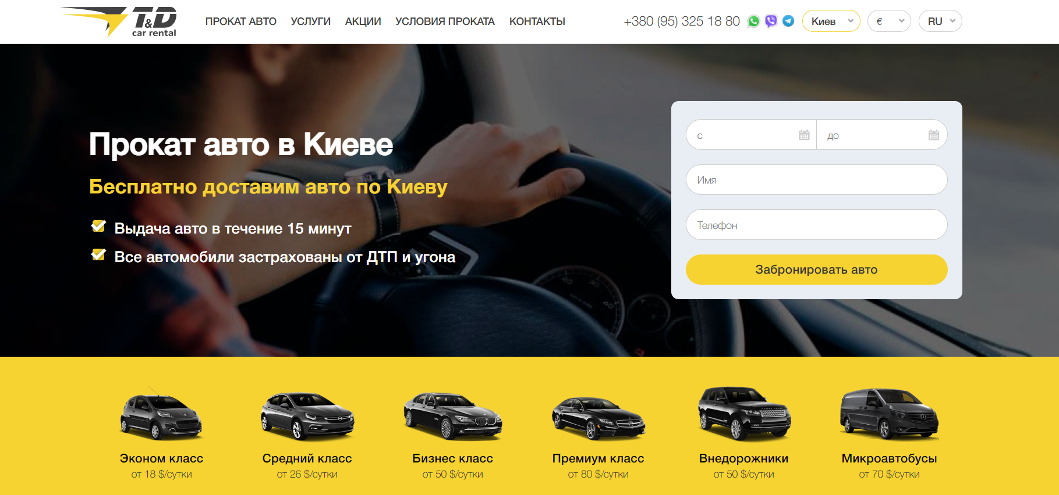

Рисунок 1.4 – Главная страница сайта «T&D car rental»

Главная страница объединяет в себе весь функционал сайта, она демонстрирует часть каждой из второстепенных страниц, таким образом, пользователю нет необходимости кликать на все пункты меню в поисках необходимой информации, с большой вероятностью, он найдет ее на главной странице сайта, при необходимости перейдет на другую страницу.

Навигация представлена в виде горизонтального меню, которое содержит пункты для перехода на другие страницы сайта, а также навигацию по главной странице. Выбранный пункт меню никак не отображается. Навигация сайта понятна и удобна. Хлебный крошки отсутствуют. Логотип сайта располагается в хедере и является ссылкой на главную страницу (однако не на всех страницах).

Футер сайта повторяет верхнее меню, а также содержит дополнительные ссылки на другие страницы сайта.

В логотипе используется оригинальный шрифт для двух букв. Перед названием компании располагается абстракция. Цвета логотипа – желтый, серый. Фон – прозрачный. Логотип и сайт выполнены в одном стиле, поэтому логотип хорошо сочетается с другими элементами сайта.

Логотип сайта текстово-графический, представлен на рисунке 1.5.



Рисунок 1.5 – Логотип сайта «T&D car rental»

Сайт выдержан в едином стиле. Цветовая гамма – белый, светло-серый, золотой, черный. Используемый шрифт – Helvetica Neue.

Не все графические элементы, используемые на сайте, высокого качества, но все соответствуют информации, к которой относятся и интуитивно понятны.

На сайте присутствует уместное количество анимации для улучшения взаимодействия пользователя с интерфейсом. Контактная информация представлена в последнем блоке на всех страницах сатйа, а также на в хедере. В данном блоке пользователь может увидеть адрес, телефон и почтовый адрес для писем, режим работы, также присутствует карта Google.

По результатам анализа можно выделить слабые стороны сайта: отсутствие «хлебных крошек», недостаточно понятная навигация, отсутствие фильтрации и сильные стороны сайта: удачная цветовая гамма; полная адаптивность; единый стиль сайта; большой выбор автомобилей.

1.2.3 Веб-сайт российской прокатной компании «Авто в аренду»

Сайт московской прокатной компании «Авто в аренду» предлагает пользователю большой выбор автомобилей в аренду и аренду с выкупом, рассчитать стоимость проката, трансфер в аэропорт и подачу авто клиенту. Целевая аудитория – жители Москвы и Московского района, имеющие водительское удостоверение. Главная страница сайта представлена на рисунке 1.6.

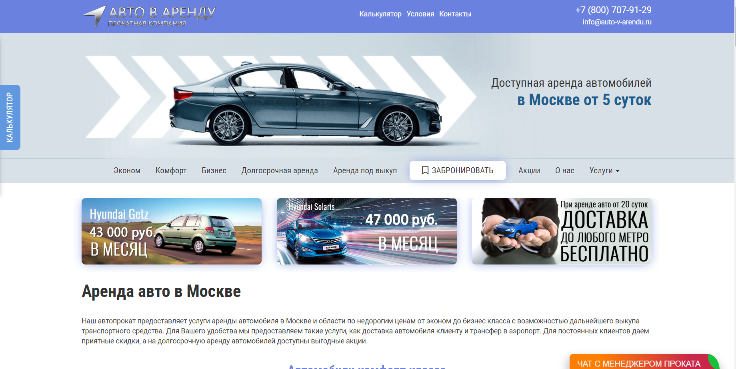

Рисунок 1.6 – Главная страница сайта «Авто в аренду»

Мобильная версия сайта отсутствует. Сайт отображается корректно, как на экране компьютера, так и на смартфоне, однако верстка не адаптивная, а резиновая, т. е. элементы не перестраиваются, не видоизменяются, а просто «растягиваются» или «сжимаются» под ширину экрана. Из-за чего могут возникнуть сложности в восприятии текстовой информации с небольших экранов. Также на мобильной и планшетной версии отсутствует калькулятор.

Хедер на главной странице большой и содержит логотип, меню, разделенное на две части с помощью баннера, телефон и адрес электронной почты. На главной странице располагается слайдер с самыми выгодными предложениями, основной каталог автомобилей, карта с пунктами проката, условия аренды и блок с популярными авто.

В футере сайта находится полное меню, контакты.

Из интересных решений можно отметить наличие виджет-чата с менеджером проката, возможностью написать в телеграмм.

Страницы с описанием конкретного авто содержит не содержит характеристики авто, а только фото и название. Стоит также отметить, что изобразительный материал на странице низкого качества.

Навигация осуществляется только с помощью меню в шапке, которое не закреплено при скролле, или футере. Пользователь, находящийся на середине страницы не сможет перейти на главную или другие страницы сайта. Отсутствуют хлебные крошки.

Логотип является текстово-графическим и содержит название компании. Слева от названия – рисунок стрелки. Цвет логотипа – серый металлик. Выполнен в стиле сайта. Логотип представлен на рисунке 1.7.



Рисунок 1.7 – Логотип сайта «Авто в аренду»

Цветовая гамма – белый, светло-серый, сиреневый, синий. Используемый шрифт – Roboto. На сайте присутствует уместное количество анимации: слайдер, анимации наведения и другие.

По результату анализа сайта можно сделать выводы и обозначить слабые стороны сайта, а именно отсутствие калькулятора на мобильной версии; отсутствие «хлебных крошек»; отсутствие адаптивности; старомодный дизайн; отсутствие фильтрации и сортировки; чат с менеджером, которые показывается каждые пять минут, даже если его закрываешь; отсутствие качественных фотографий; отсутствие описания автомобилей. К сильным сторонам веб-сайта относится единая стилистика, наличие акционных предложений.

1.2.4 Англоязычный сайт «Falcon Car Rental»

«Falcon Car Rental» – англоязычный сайт, представляющий широкий выбор автомобилей премиального класса. Целевая аудитория – жители Лос-Анджелеса и Майами от 25 лет с высоким достатком, имеющие водительского удостоверение и страховку.

Главная страница сайта изображена на рисунке 1.8.

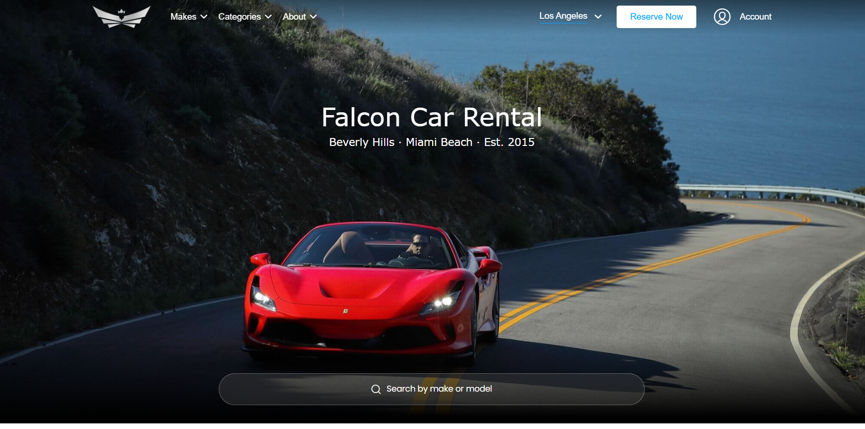

Рисунок 1.8 – Главная страница сайта «Falcon Car Rental»

Цель веб-сайта – ознакомить пользователя с каталогом автомобилей, указать их стоимости, предоставить возможность оформления онлайн-бронирования.

На сайте есть мобильная версия. Сайт отображается корректно, как на экране компьютера, так и на смартфоне, верстка адаптивная. Однако фильтрация на мобильной версии, представленная на рисунке 1.9, не корректно отображается, пункты не помещаются в разрешения экрана, что затрудняет поиск автомобиля по параметрам пользователя. Стоит также отметить, что меню в мобильной версии перемещается в нижнюю часть экрана и фиксируется там.

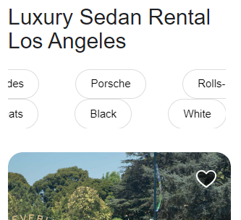

Рисунок 1.9 – Фильтрация на странице каталога сайта «Falcon Car Rental»

На главной странице сайта располагается меню, логотип, переход на другую версию сайта, кнопка для входа в аккаунт и кнопка «Забронировать сейчас» (кнопка ведет сразу же на страницу оплаты без предварительного выбора авто), фоновое изображение и поиск модели или типу авто, преимущества компании. Также на главной странице располагается блок с возможность забронировать представленные в нем авто прямо сейчас. Также минимальная фильтрация по марке и типу, а также самые необычные автомобили компании. Чуть ниже партнеры, отзывы, видео о компании и контакты с формой обратной связи.

Логотип, представленный на рисунке 1.10, является уникальным, однако пользователю не сразу будет понятно, чем занимается компания. Логотип является символьным и легко заметен, при изменении адаптивности сайта логотип не масштабируется. Конкретной цветовой гаммы логотип не имеет.



Рисунок 1.10 – Логотип аналога № 4

Навигация представлена горизонтальным выпадающим меню в верхней части страницы. Меню повторяется в футере и включает в себя дополнительные разделы сайта. Выбранный пункт меню, то, на какой из страниц находится сейчас пользователь, не подчеркивается и не становится другим цветом. Меню фиксируется при скролле. Логотип на других на страницах сайта является ссылкой на главную страницу. Однако и на главной странице логотип ссылается на эту же страницу, что является негативным фактором для загрузки страниц.

При нажатии на кнопку «Забронировать» осуществляется переход на отдельную страницу. Процесс бронирования состоит из трех этапов. На первой выбирается автомобиль и даты брони, заполняется информация о пользователе, дна втором – проводится оплата, на третьем – получаем чек (там же можно ввести промокод для скидки), представленный на рисунке 1.11.

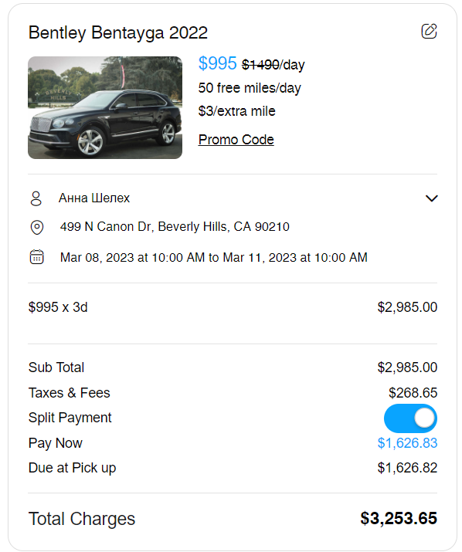

Рисунок 1.11 – Чек бронирования автомобиля

Хедер сайта кроме меню не содержит контактную информацию и ссылки на социальные сети. «Хлебные крошки» отсутствуют.

Футер классический: меню, информация о правах, ссылки на социальные сети.

Стоит также заметить, что на сайте много функционала для удобства бронирования автомобиля: авторизация/регистрация, поиск, фильтрация (по категории, цене, цвету, количеству сидений), отображение просмотренных автомобилей на главной странице, формы бронирования и обратной связи.

Основными цветами являются голубой, черный, белый и серый, шрифты Helvetica и Verdana подобраны грамотно и вписываются в общий стиль. На главной странице сайта преобладает качественная графическая информация с элементами анимации. Сайт современный в стиле метро.

На страницах используются графические элементы – иконки, фотографии. Текст на всех страницах структурирован и легко воспринимается. Страница блога не содержит дату выпуска статьи.

По результату анализа сайта можно сделать выводы и обозначить слабые стороны сайта, а именно отсутствие контактной информации в хедере; отсутствие «хлебных крошек»; не адаптивная фильтрация; логотип на главной странице ссылается на главную страницу. К сильным сторонам веб-сайта относится единая стилистика; наличие акционных предложений; большой выбор авто; большое количество функционала; качественные изображения.

1.2.5 Веб-сайт итальянской компании «Rent Luxe Car»

«Rent Luxe Car» – итальянский сайт, представляющий широкий выбор автомобилей премиального класса. Целевая аудитория – жители европейских стран с высоким достатком. Сайт имеет версии на пяти языках. Цель веб-сайта – ознакомить пользователя с каталогом автомобилей, указать их стоимости, предоставить возможность оформления онлайн-бронирования.

Главная страница сайта изображена на рисунке 1.12.

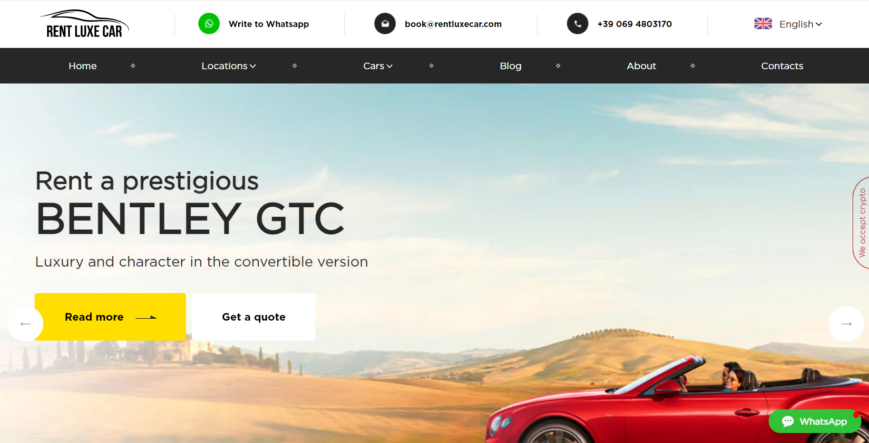

Рисунок 1.12 – Главная страница сайта «Rent Luxe Car»

На сайте есть мобильная версия. Сайт отображается корректно, как на экране компьютера, так и на смартфоне, верстка адаптивная. Однако хедер сайта, включая контакты и меню, отсутствует на мобильной версии.

На главной странице сайта располагается меню, логотип, переход на другие языковые версии, кнопка написать в what’s app, фоновое изображение с переходом в каталог или сразу переход к бронированию. Далее фильтрация и каталог автомобилей, основные категории, популярные и новые автомобили, карта с точками, где можно арендовать, возможность выбрать по городу, в котором планируется арендовать авто, по марке, ссылки на инстаграмм и блок о компании.

Логотип, представленный на рисунке 1.13, является уникальным, однако пользователю не сразу будет понятно, чем занимается компания. Логотип является символьным и легко заметен, при изменении адаптивности сайта логотип не масштабируется. Конкретной цветовой гаммы логотип не имеет.



Рисунок 1.13 – Логотип аналога № 5

Навигация представлена горизонтальным выпадающим меню в верхней части страницы. Меню повторяется в футере и включает в себя дополнительные разделы сайта. Выбранный пункт меню, то, на какой из страниц находится сейчас пользователь, не подчеркивается и не становится другим цветом. Меню не фиксируется при скролле. Логотип на других на страницах сайта является ссылкой на главную страницу. «Хлебные крошки» присутствуют.

Хедер сайта кроме меню содержит контактную информацию и ссылки на социальные сети. Футер классический: меню, информация о правах, ссылки на социальные сети, форма обратной связи, контакты.

Стоит также заметить, что на странице каталога можно фильтровать по многим параметрам: категории, марке, ценовому диапазону, депозиту, лошадиным силам, максимальной скорости.

Основными цветами являются зеленый, черный, желтый, белый и серый, шрифты Comfortaa, Roboto, Google Sans Text и Gotham подобраны грамотно и вписываются в общий стиль, однако на сайте должно присутствовать максимум два шрифта. На главной странице сайта преобладает качественная графическая информация с элементами анимации. Сайт современный в стиле метро.

На страницах используются графические элементы – иконки, фотографии. Текст на всех страницах структурирован и легко воспринимается. Страница блога не содержит актуальный статей (последняя от 2020 г.).

По результату анализа сайта можно сделать выводы и обозначить слабую сторону сайта, а именно отсутствие хедера в мобильной версии.

К сильным сторонам веб-сайта относится единая стилистика; большой выбор авто; большое количество функционала; качественные изображения; точки во многих странах и городах Европы.

1.3 Анализ стилей дизайна

На основании проведенного анализа конкурентов можно сделать вывод, что можно сделать вывод, что для данной темы веб-сайта можно использовать различные стилевые решения. Больше всего использовался стиль «Метро». Благодаря этому стилю можно качественно преподнести информацию и каталог автомобилей, при этом это будет удобно для пользователей.

Цветовая гамма может содержать яркие элементы для привлечения внимания, однако она не должна отвлекать от графических элементов (изображений автомобилей). Кроме того, фотографии должны быть хорошего качества и сняты с разного ракурса автомобиля (не у всех конкурентов качественные изображения).

Шрифты должны способствовать быстрому визуальному поиску необходимой информации и ее восприятию.

В логотипах найденных аналогов использованы простые шрифты без засечек и сними, рисование силуэта автомобиля, название компании целиком или аббревиатура. Стоит отметить, что во всех сайтах логотип сочетался со стилевым решением сайта.

1.4 Выбор стиля дизайна, методов и технологий

Веб-сайт аренды премиальных автомобилей будет выполнен в стиле «Метро». Главные принципы этого стиля:

* фокусировка пользователя на контенте;
* интерфейс – это проводник пользователя к нужным функциям;
* красота не должна быть в ущерб удобству.

Каждый дизайн создаваемого сайта должен иметь свою «изюминку», которая будет отличать его от остальных. Из этого следует, что дизайн веб-сайта должен:

* иметь понятную структуру;
* владеть максимально удобным интерфейсом;
* использовать анимацию;
* иметь качественный графический контент;
* иметь уникальный и узнаваемый логотип.

Сайт будет содержать следующие элементы: хедер с логотипом, названием компании, краткими контактными данными; горизонтальное меню; футер, содержащий меню, информацию о правах, контактную информацию. При просмотре с монитора ноутбуку или компьютера структура будет двенадцатиколончатая. При просмотре с мобильного устройства – четкая двухколоночная структура.

В то же время, следуя принципам юзабилити, основные навигационные блоки и логотип компании размещают в верхней части страницы для того, чтобы посетитель без труда нашел необходимую ему информацию. Также следует добавить «Хлебные крошки» и кнопку для перехода к началу страницы из любого места. Шрифты, используемые в этом стиле, хорошо читаемы при различном разрешении экрана.

При разработке логотипа следует использовать простые шрифты без засечек, однако можно и использовать декоративные шрифты (в том числе собственные шрифты). Логотип может быть как символьно-текстовый (рисование силуэта автомобиля), так и просто символьный.

Цветовая гамма может содержать яркие и акцентные цвета для коммерческих элементов сайта, однако она не должна отвлекать пользователя от его цели прихода на сайт.

Дипломный проект будет выполнен в смешанном стиле минимализм и метро, в классических цветах с ярким акцентом. Предусматривается большое количество пустого пространства для придания легкости в восприятии информации. Необходимо разработать гармонично вписывающиеся в стиль иконки.

Для разработки адаптивного веб-сайта агентства и панели администратора для его управления будет оправданным использование следующих веб-технологий:

* язык гипертекстовой разметки HTML для определения структуры страниц веб-сайта, которую пользователь увидит в окне браузера;
* каскадные таблицы стилей CSS для определения стилей документов, страниц сайта, в том числе дизайна, верстки и вариаций макетов сайта для различных устройств и размеров экрана;
* метаязык SASS для ускорения написания CSS кода;
* JavaScript для написания сценариев, он дает возможность написать код, отвечающий на действия пользователя, например, выполнением вычислений, динамической заменой изображений или проверкой данных;
* библиотека JQuery для добавления интерактивности на веб-сайт;
* язык PHP для динамического формирования страниц на основе информации из базы данных. PHP – это язык сценариев, встраиваемых в HTML-код и выполняемых на Web-сервере. Код на языке PHP можно воспринимать как расширенные HTML-теги, которые выполняются на сервере, или как маленькие программы, которые выполняются внутри страницы, прежде чем будут отправлены клиенту [11];
* MySQL для создания базы данных, в которой будут хранится все необходимые для корректного функционирования веб-сайта свадебного агентства данные, для ее управления и выборки записей из базы.

Для того, чтобы выполнить вышеперечисленное необходимо воспользоваться некоторым сторонним программным обеспечением (ПО), а именно:

* Adobe Photoshop – ПО для редактирования фотоматериала;
* Figma – ПО для создания макета и прототипа, для подбора цвета;
* Adobe Illustrator – ПО для отрисовки графических элементов;
* Visual Studio Code – это редактор, ориентированный на работу с HTML, SCSS, JavaScript и другие языки;
* Яндекс – браузер, необходим для проверки работоспособности веб-ресурса;
* другие браузеры, которые позволят проверить работоспособность сайта;

1.5 Выводы по разделу

На основании анализа предметной области и пяти различных сайтов-аналогов было принято решение разработать веб-сайт аренды премиальных автомобилей «RoyalCars» учитывая следующие требования:

* понятная структура;
* максимально удобный и стильный интерфейс;
* наличие анимации;
* наличие качественного графического контента;
* адаптивность;
* функционал на стороне пользователя (бронирование, фильтрация по параметрам, личный кабинет, регистрация/авторизация, избранное);
* функционал для администратора сайта (просмотр, добавление, удаление и редактирование позиций);
* уникальный и узнаваемый логотип.

Необходимо также продвигать сайт, разместить ссылки в социальных сетях, на сторонних источниках.

Для продвижения сайта в поисковых системах (например, Google) необходимо использовать методы поисковой оптимизации (SEO – search engine optimization), которые позволят повысить видимость сайта в поисковой выдаче.

Также на основе анализа аналогов было принято решение добавить следующий функционал и возможности веб-сайта аренды автомобилей: добавление функционала обратной связи; вывод топовых автомобилей на главной странице; предоставление возможности администратору выставлять рейтинг пользователям, которые брали автомобиль в аренду; минимизировать количество анимации; добавление различных элементов для навигации.

2 Проектирование веб-сайта

Листов

Изм

Лист

№ документа

Товпеко

Кишкурно

Романенко

Подп.

Дата

Разраб.

Пров.

Утв.

Лит.

Лист

ДП 02.00 ПЗ

БГТУ

74319039, 2023

Н. контр.

Савчук

у

1

15

Консульт.

2.1 Цели и задачи проекта

Для того, чтобы сайт был удобен для пользователей, нужно правильно подавать информацию, грамотно организовывать структуру сайта, а также иметь интуитивно понятный интерфейс. Кроме того, помимо дизайна, должно быть много функционала, чтобы выполнять требования пользователей.

Каждый ресурс компании должен тем или иным способом приносить деньги фирме, и веб-сайт не является исключением. Таким образом цели веб-сайта салона аренды автомобилей прямым или косвенным образом отвечают именно за увеличение прибыльности компании. Целями создания веб-сайта аренды автомобилей «RoyalCars» являются:

* привлечение большего количества клиентов;
* формирование клиентской базы;
* представление компании в интернете;
* формирование положительного имиджа в интернет-сообществах;
* увеличение количества бронирований;
* упрощение обратной связи и процесса представления услуг.

Разработка продукта позволит пользователям сайта иметь возможность ознакомиться с каталогом автомобилей и забронировать нужный. Потенциальные клиенты будут иметь возможность быстро связаться с представителями салона по интересующим их вопросам, используя простую в использовании форму обратной связи. Разработка административной панели будет подразумевать упрощение работы с базой данных, то есть возможность быстрого управления динамическими частями контента сайта, используя удобный интерфейс.

С учетом целей веб-сайта аренды премиальных автомобилей были выделены следующие основные задачи:

* разработка логотипа;
* проектирование и реализация функциональной части проекта;
* разработка веб-сайта для предоставления информации о салоне;
* регистрация и авторизация пользователей;
* разработка простой навигации по сайту;
* создание базы данных;
* предоставление рекомендованных фильмов;
* разработка удобного и приятного пользовательского интерфейса;
* реализация поиска, фильтрации автомобилей;
* реализация входа в личный кабинет;
* разработка административной панели для управления информацией на сайте.

Проектирование веб-сайта

2.2 Целевая аудитория

Целевая аудитория – это совокупность реальных и потенциальных потребителей товара или услуги, которые готовы изменить свои предпочтения в пользу данного товара или услуги под воздействием маркетинговых мер. Целевая аудитория включает круг пользователей, для которых предназначен конкретный ресурс.

Веб-сайт «Аренда премиальных автомобилей» будет иметь целевую аудиторию, которая включает людей, заинтересованных в аренде роскошных автомобилей для особых мероприятий.

Это могут быть люди, празднующие свадьбы, юбилеи, выпускные и другие события, для которых пригодятся премиальные автомобили. Кроме того, могут быть бизнес-клиенты, которым нужны автомобили для проведения встреч, переговоров, трансферов, а также туристы, желающие совершить незабываемую поездку на роскошном автомобиле.

Целевая аудитория также может включать в себя любителей автомобилей, которые ищут возможности аренды премиум-класса за приемлемые цены. Основной фокус будет сделан на людей с высоким уровнем дохода и высокими стандартами комфорта.

Для описания целевой аудитории можно использовать следующие социально-демографические характеристики:

* пол;
* возраст;
* семейное положение;
* предпочтения и интересы;
* география проживания.

Таким образом, можно выделить три группы пользователей, подходящих под целевую аудиторию выбранной тематики проекта:

* люди, ищущие роскошные автомобили для особых мероприятий (свадьбы, юбилеи, выпускные и др.);
* бизнесмены, которым необходимы автомобили для встреч, переговоров;
* туристы, желающие совершить поездку на роскошном автомобиле.

2.3 Разработка персонажей и создание пользовательских сценариев

Для каждой группы целевой аудитории, выделенной в пункте 2.2, был разработан персонаж и его пользовательский сценарий. Пользовательский сценарий – это вымышленная история о том, как пользователь выполняет действия или достигает своих целей с помощью продукта. Сценарий обращает особое внимание на мотивацию пользователя в ходе взаимодействия с дизайном и документирует особенности поведения на сайте [7].

2.3.1 Ключевой персонаж №1

Первый ключевой персонаж – мужчина Александр, 38 лет. Александр работает в сфере информационных технологий. У него есть семья, и он ценит время, проведенное с близкими после работы. Любит отдыхать за просмотром фильмов различных жанров в свободное врем. Изображение Александра представлено на рисунке 2.1.



Рисунок 2.1 – Персонаж Александр

Александр является активным пользователем интернета, вечерами он часто ищет новые фильмы для просмотра или читает отзывы о них. Он предпочитает использовать как сайты, так и мобильные приложения, он не испытывает сложности в понимании структуры сайта и с лёгкостью привыкает к новым интерфейсам.

Важные для Александра функции сервиса:

* скорость работы;
* интуитивно понятный интерфейс;
* простая навигация по сервису.

В ближайшее время у Александра день рождения его жены, и он хочет приготовить приятный сюрприз – вечер с просмотром её любимых фильмов. Он ищет сервис, который поможет ему подобрать фильмы по предпочтениям его супруги.

Сценарий использования. Александр вводит запрос «подобрать фильм» в поисковую строку. Среди результатов поиска он выбирает сервис «Moviq» и переходит на главную страницу. После того как он ознакомится с описанием сервиса, Александр переходит на страницу регистрации и заполняет форму, после этого попадает на страницу авторизации и заполняет форму. Александр попадает на страницу «Подборки», переходит на страницу «Рекомендации». В фильтрах Александр указывает предпочитаемые женой жанры. После этого он просматривает рекомендованные фильмы и выбирает подходящий.

Добившись своей цели, Александр покидает сайт, закрыв вкладку браузера.

2.3.2 Ключевой персонаж №2

Второй ключевой персонаж Марина, 37 лет. Она работает в области международной консалтинговой фирмы и постоянно находится в командировках.успешный 31-летний бизнесмен, работающий в сфере финансов и имеющий высокие требования к комфорту и статусу автомобиля в различных ситуациях. Портрет Андрея представлено на рисунке 2.2.



Рисунок 2.2 – Персонаж Андрей

Интернет-активность Андрея высокая, в свободное время он часто пользуется Интернетом, в основном сидит в социальных сетях со смартфона или использует мобильные приложения, но при необходимости также пользуется и браузером. Работа Андрея связана с компьютером, он не испытывает сложности в понимании структуры сайта и с лёгкостью привыкает к новым интерфейсам.

Функции, которые важны пользователю:

* скорость работы;
* приятный дизайн;
* четкая структура сайта.

Однажды внезапно его собственный автомобиль сломался, и ему нужно было срочно арендовать премиум-автомобиль для важного делового события.

Он ищет на сайте автомобиль с подходящими функциями, такими как навигация, шумоизоляция и комфортные сиденья.

Сценарий пользователя. Так как Андрей ранее бронировал автомобиль, он знаком с сайтом и уже авторизирован. Он переходит на главную страницу сайта аренды премиальных автомобиля. Андрей интересуется как можно большим количеством функциональных возможностей в автомобиле и хочет найти автомобиль с максимальным количеством опций. Пролистывает главную страницу и возвращается наверх. Просматривает меню и просматривает автопарк. После того, как он выбрал подходящую модель автомобиля, он переходит на страницу с полным описанием, пролистывает вниз и видит форму, где заполняет все поля. Андрей переходит в личный кабинет, проверяет дату брони.

2.3.3 Ключевой персонаж №3

Третий ключевой персонаж – турист 26-ти лет по имени Алексей, который планирует свой отпуск в другой стране и хочет арендовать премиальный автомобиль для путешествия по местности. Алексей работает в Вильнюсе программистом в молодой ИТ-компании. Он любит путешествовать и каждый отпуск проводит в новой стране. На этот раз он приезжает в Минск и хочет заранее позаботиться о комфортном перемещении по городу и стране.

Изображения Алексея представлено на рисунке 2.3.



Рисунок 2.3 – Персонаж Алексей.

Интернет-активность Алексея высокая, он очень любит проводить время в Интернете, особенно в социальных сетях со своего смартфона или через мобильные приложения. На работе он постоянно работает с компьютером и легко понимает структуру сайтов, а также быстро привыкает к новым интерфейсам.

Функции, которые важны пользователю:

* удобный и понятный интерфейс;
* быстрая работа сайта;
* минимум лишней информации;
* качественный контент.

Он ценит комфорт и качество во всем, в том числе и в автомобилях. Алексей ищет автомобиль с большим багажником и множеством дополнительных опций, например, GPS-навигацией и опциями безопасности.

Сценарий пользователя. После того, как он выбрал место отдыха, он находит сайт аренды премиальных автомобилей и начинает смотреть доступные варианты. Алексей просматривает главное меню и переходит на страницу регистрации, заполняет форму и успешно регистрируется, потом он переходит на страницу авторизации, заполняет поля и переходит в личный кабинет. Нажав на логотип, Алексей переходит на главную страниц. Пролистывает ниже и сразу находит понравившийся автомобиль. Переходит на страницу описания, нажав на карточку автомобиля, прочитав и посмотрев изображения, Алексей заполняет форму бронирования на нужную дату.

2.4 Проектирование взаимодействий пользователей

Диаграммы прецедентов представляют собой один из пяти типов диаграмм, применяемых в UML для моделирования динамических аспектов системы. Диаграммы прецедентов играют основную роль в моделировании поведения системы, подсистемы или класса. Они применяются для моделирования вида системы с точки зрения прецедентов (или вариантов использования). Чаще всего это предполагает моделирование контекста системы, подсистемы или класса либо моделирование требований, предъявляемых к поведению указанных элементов.

Диаграммы прецедентов имеют большое значение для визуализации, специфицирования и документирования поведения элемента. Они представляют взгляд извне на то, как данные элементы могут быть использованы в соответствующем контексте. Такие диаграммы также важны для тестирования исполняемых систем в процессе прямого проектирования и для понимания их внутреннего устройства.

На диаграмме использования изображаются:

* актеры – группы лиц или систем, взаимодействующих с нашей системой;
* варианты использования (прецеденты) – сервисы, которые наша система предоставляет актерам;
* комментарии;
* отношения между элементами диаграммы [8].

Для веб-сайта аренды автомобилей была разработана UML диаграмма прецедентов (вариантов использования), представленная на плакате ДП 03.00 РР.

Представленная схема демонстрирует все возможные сценарии, которые могут происходить при использовании веб-сайта как обычным пользователем (потенциальным клиентом), так и администратором при использовании панели администратора. Для использования панели администратора пользователю необходимо пройти авторизацию на странице входа в соответствующую панель. Если администратор не осуществил вход в панель управления и открывает сайт, он также является обычным пользователем и использует веб-сайт как любой другой посетитель.

2.5 Информационная структура проекта

Структуры сайта является иерархической. Пользователь, начиная с главной страницы, последовательно переходит на все последующие страницы. Переход на элементы второго уровня может быть осуществлен с любой страницы сайта через горизонтальное меню, не требуется возвращение на главную страницу веб-сайта для этого.

Сайт аренды автомобилей включает в себя следующие страницы.

* «Главная страница». Содержит красочный слайдер с фотографиями, преимущества компании, фильтрацию по категориям, фотографии клиентов в виде слайдера, спойлеры с информацией о компании, контактная информация. Функционал страницы: переход на любую страницу второго уровня из меню, переход на страницу конкретной свадьбы, представленной в блоке примеров свадеб, переход на страницу «Автопарк» посредством кнопки.
* «Условия». Страница предоставляет подробную информацию, при каких условиях может осуществляться аренда автомобилей.
* «Автопарк». Страница содержит фильтрацию каталога автомобилей, а также большой слайдер с автомобилями.
* «Описание». Данная страница содержит подробное описание автомобиля, включая фотографии, видео-обзор, текстовое описание, таблицу с ценами, а также форма для бронирования автомобиля.
* «Акции». Содержатся текстовые блоки и изображения.
* «Поиск». Страница содержит поле для поиска, появившиеся машины располагаются ниже поля. При нажатии на карточку автомобиля осуществляется переход на страницу «Описание».
* «Услуги». На странице находится информация о возможности выкупить автомобиль, отличия от лизинга и кредита, требования. Содержит фотоматериал, описание, текстовые блоки. Содержится кнопка «Оставить заявку», при нажатии на которую отрывается модальное окно с обратной связью.
* «Авторизация». Содержит форму для входа в аккаунт, при нажатии на кнопку «Впервые на сайт?» осуществляется переход на страницу «Регистрация».
* «Регистрация». На странице содержатся форма с полями для регистрации, есть кнопка «У вас уже есть аккаунт?» для перехода на страницу авторизации.
* «Личный кабинет». Для пользователя страница содержит его данные, забронированные автомобили с возможностью отменить, а также автомобили, добавленные в избранное. Для администратора страница содержит четыре кнопки для перехода к различным страницам для добавления, редактирования, удаления данных в таблицах с ценами, автомобилями и пользователями.
* «Контакты». На странице представлена вся необходимая контактная информация салона, включающая телефоны, почту, режим работы, форму обратной связи, адрес и карту с местоположением компании.

Структурная схема веб-сайта представлена на рисунке 2.4.

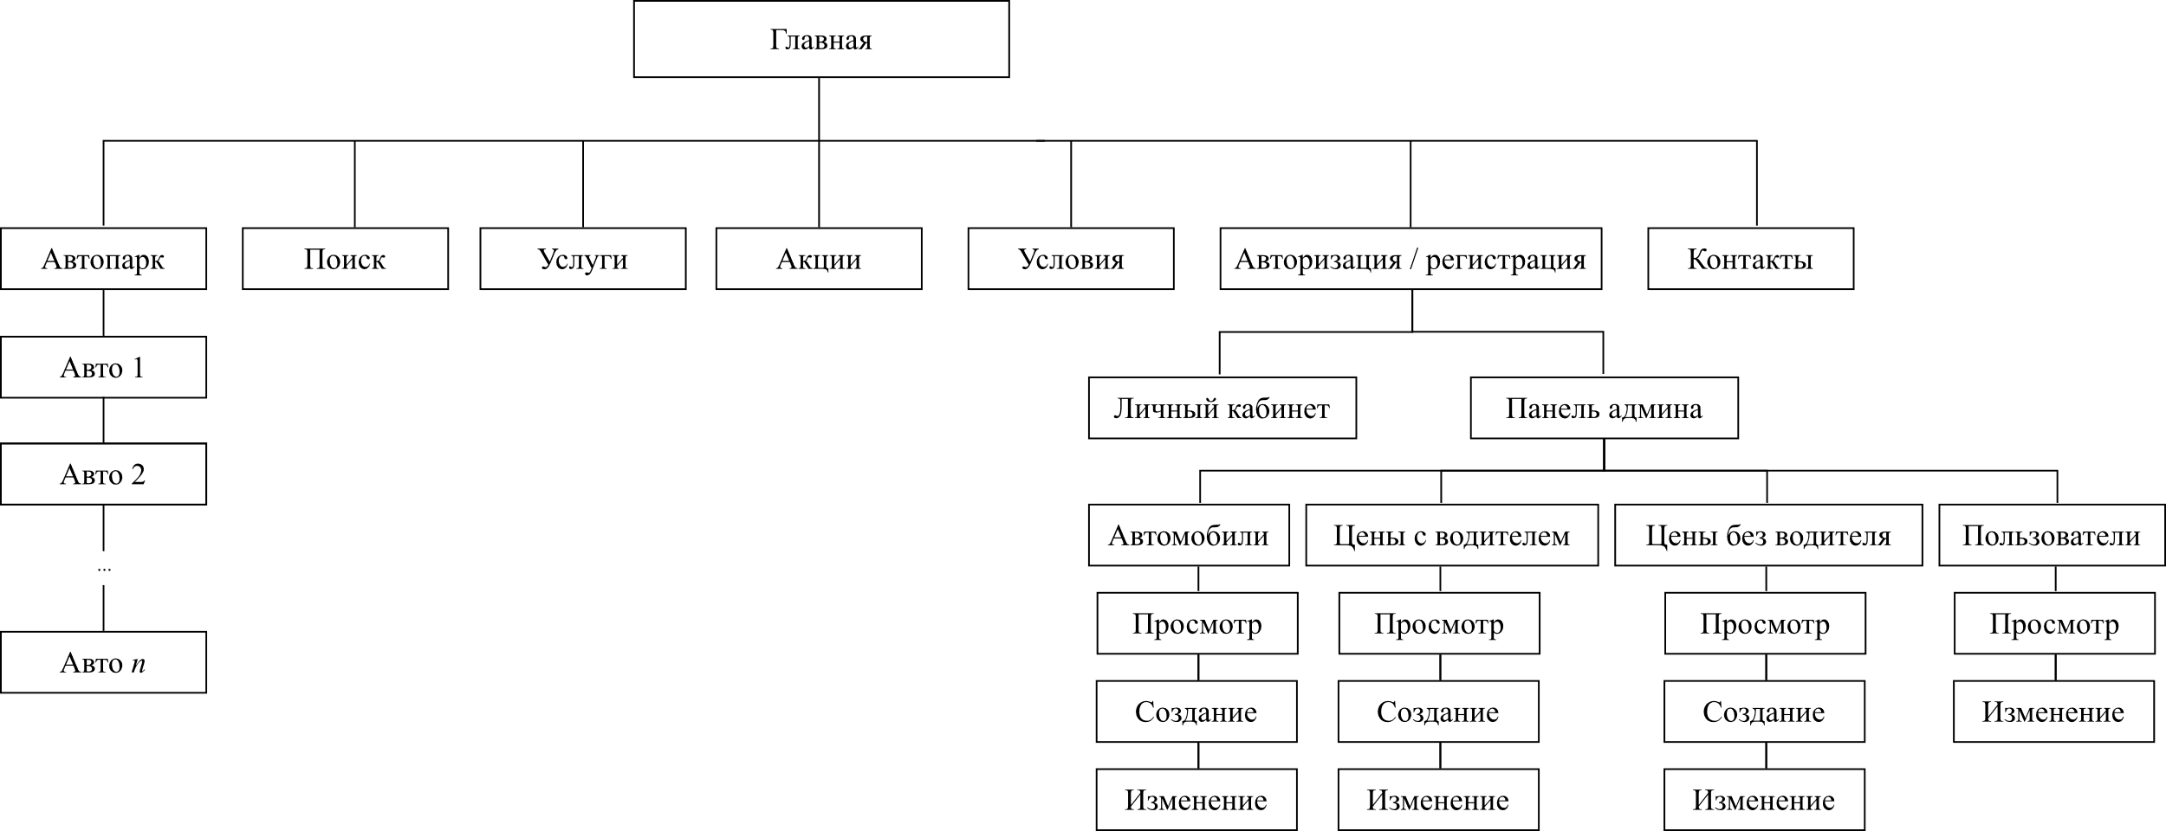

Рисунок 2.4 – Структурная схема сайта

Панель администратора включает в себя те же страницы, что и обычный пользователь, однако в личном кабинете у администратора есть переходы на страницы для редактирования и управлениями данными.

В структурной схеме отражены страницы, которые будут присутствовать на веб-сайте. Структурная схема представлена на чертеже ДП 02.00 С1.

2.6 Построение интерактивного прототипа интерфейса

Для создания прототипов была использована программа Figma – самая известная и популярная программа по созданию прототипов, макетов и графиского материла. В достаточной степени глубокая, чтобы делать сложные элементы, при этом достаточно легкая, чтобы уже через небольшой промежуток времени подготовить макет. Программа позволяет создавать как статические, так и динамические прототипы, имеет большое количество встроенных элементов.

В процессе создания макетов сайта были учтены принципы композиции, особенно симметрия, которая легла в основу созданных прототипов. Каждая страница сайта оформлена в едином стиле, и симметричное равновесие достигается путем равного размещения объектов по визуальной массе на равном расстоянии от точки опоры или оси в центре. Это придает ощущение формальности и элегантности, которое полностью соответствует тематике сайта. В процессе создания дизайн-макетов страниц использовались нестандартные графические элементы, комбинации цвета и шрифтов.

Прототип сайта был создан на основе горизонтальной сетки, каждая страница состоит из трех элементов: хедера, основного контента и футера. Хедер является сквозным элементом, повторяется на каждой странице и содержит логотип, переходы на социальные, а также горизонтальное меню, растянутое на всю ширину страницы. Элементы меню имеют одинаковую ширину и равномерно распределены по хедеру.

Прототип главной страницы представлен на рисунке 2.5.

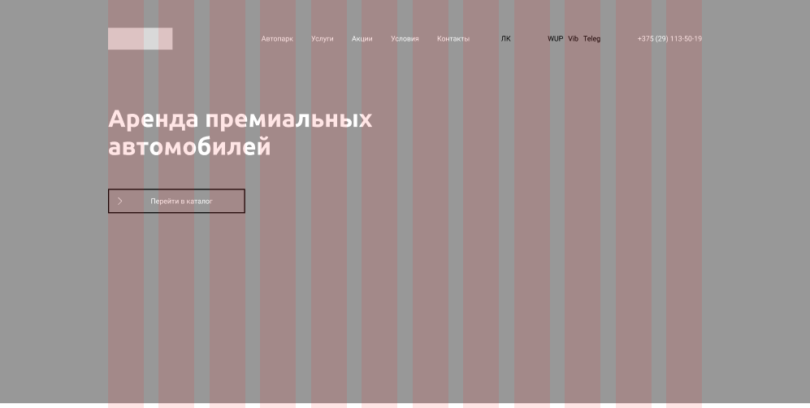

Рисунок 2.5 – Прототип главной страницы сайта

Футер сайта также является сквозным элементом, он включает в себя: блок с контактной информацией, меню, а также блок с ссылками на социальные сети.

Основной контент каждой страницы уникален, как по наполнению, так и по внешнему виду. На главной странице располагаются преимущества салона, слайдер с карточками автомобилей, далее следует слайдер с клиентами, спойлеры с описанием компании, блок о подарочном сертификатом со ссылкой на почту, контактная информация. Фрагмент прототипа, включающий блок с нашими преимуществами, фильтром и автомобилями, представлен на рисунке 2.6.

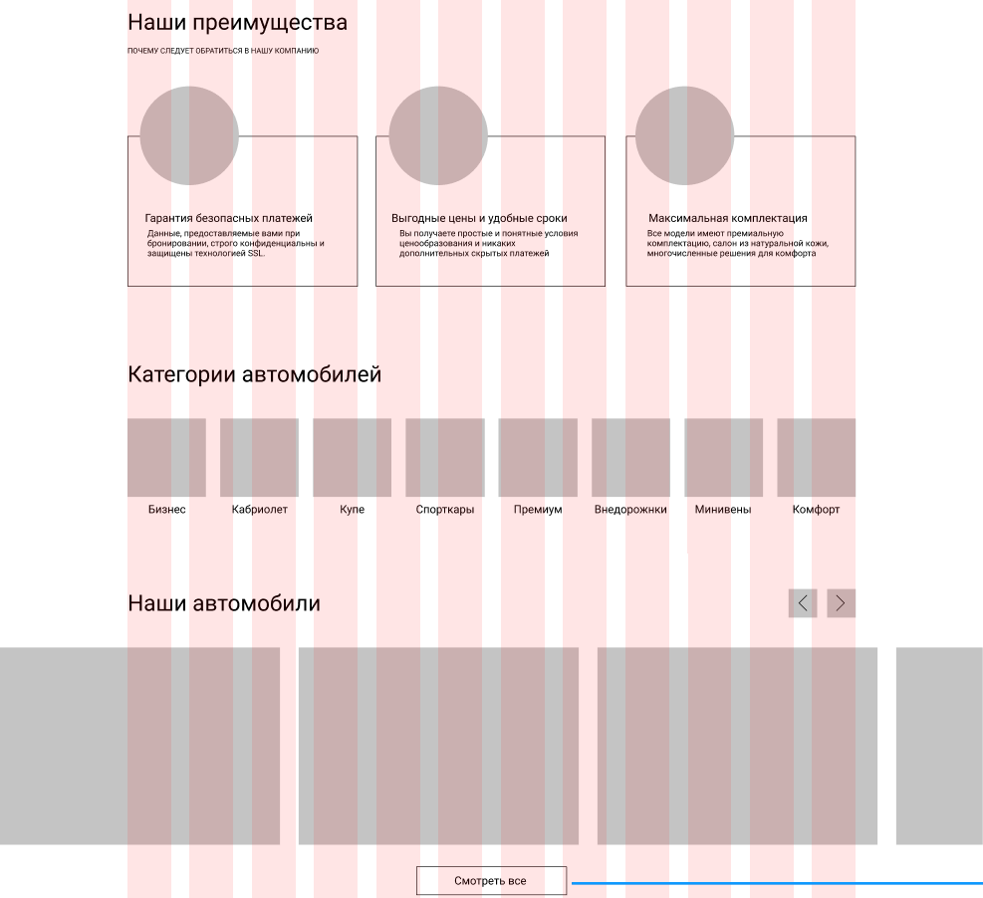

Рисунок 2.6 – Фрагмент прототипа главной страницы

Страница с описанием автомобилей является также уникальной и включает изображения автомобиля, видео-обзор, описание авто, а также таблицу с ценами и форму бронирования. Фрагмент страницы представлен на рисунке 2.7.

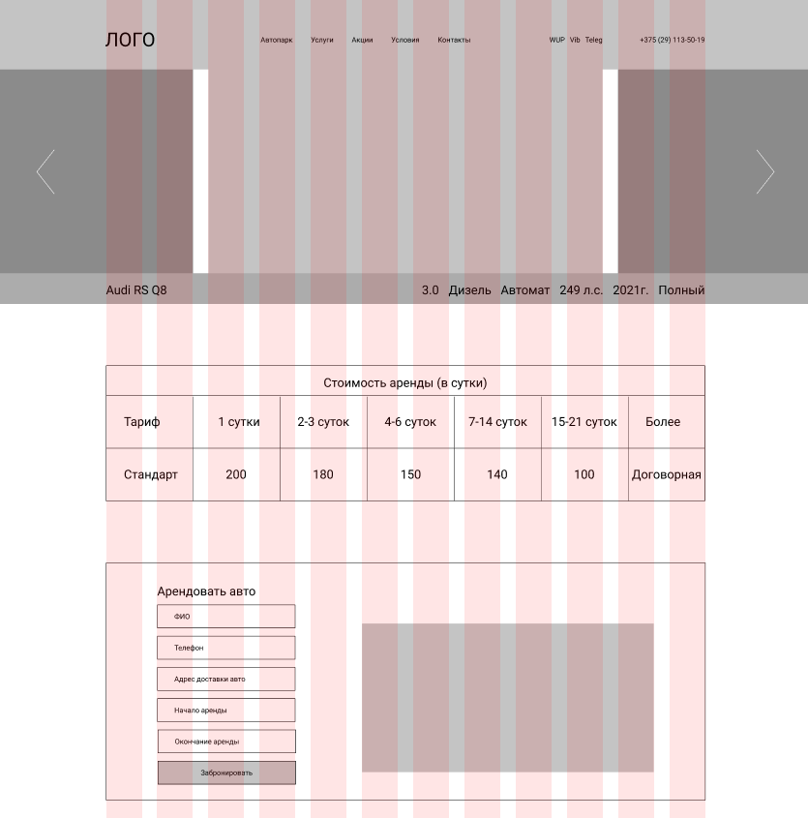

Рисунок 2.7 – Фрагмент прототипа страницы с описанием

Страницы с услугами, акциями, условиями являются однотипными, содержат текстовую и графическую информацию. На рисунке 2.8 приведен фрагмент страницы «Услуги», содержащий кнопку перехода на форму обратной связи, преимущества услуги аренды с выкупом и требования.

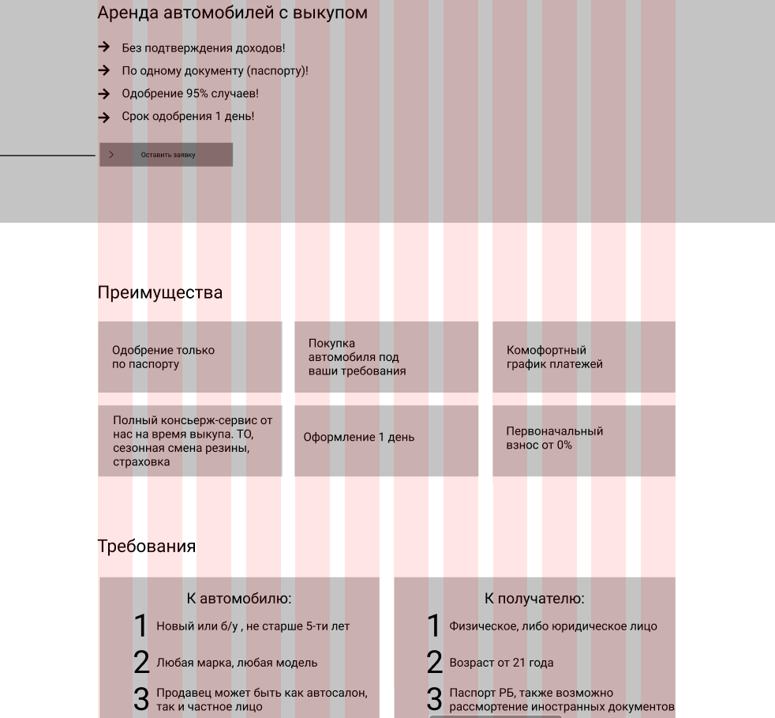

Рисунок 2.8 – Фрагмент прототипа страницы «Услуги»

Страницы «Авторизация» и «Регистрация» выполнены в едином стиле и являются однотипными. Содержат форму с полями для входа/регистрации. Фрагмент страницы представлен на рисунке 2.9.



Рисунок 2.9 – Фрагмент прототипа страницы «Авторизация»

К уникальным страницам сайта также относятся следующие страницы: контакты, поиск, личный кабинет. Прототипы страниц представлены на плакате ДП 04.00 PP.

Разработанные прототипы страниц веб-сайта и панели администратора позволяют понять, как будут располагаться функциональные элементы на страницах сайта, какую структуру будут иметь страницы.

2.7 Проектирование базы данных

База данных MySQL используется для хранения и обработки информации. Она состоит из комплекса таблиц, которые содержат связанные между собой данные, и для доступа, к которым используется система управления базами данных (СУБД) MySQL.

Диаграмма базы данных – это визуальное представление структуры базы данных, которое показывает взаимосвязи между объектами базы данных, такими как таблицы, представления и хранимые процедуры. Она помогает проиллюстрировать организацию базы данных и поток данных между различными объектами базы данных. Используя диаграмму базы данных, легче понять взаимосвязи и зависимости между различными объектами базы данных, что может помочь в проектировании, разработке и обслуживании базы данных. Диаграммы баз данных являются важным инструментом для администраторов и разработчиков баз данных при управлении и обслуживании сложных баз данных.

Каждая таблица имеет свой первичный ключ, который является уникальным идентификатором. Благодаря структуре этих таблиц, можно понять, как связаны между собой таблицы и их содержимое на сайте. Такая база данных обеспечивает эффективное хранение и организацию данных на веб-сайте.

Для проекта создано шестнадцать таблиц:

* user (информация о пользователях);
* cars (хранится информация о автомобилях);
* prices (путь к ценам без водителя для конкретного автомобиля, связана с таблицей cars по внешнему ключу price_id);
* price_drivers (путь к ценам с водителем для конкретного автомобиля, связана с таблицей cars по внешнему ключу price_drivers_id);
* images (путь к изображениям для конкретного автомобиля, связана с таблицей cars по внешнему ключу img_id);
* brands (путь к брендам для автомобилей, связана с таблицей cars по внешнему ключу brand_id);
* types (путь к типам кузова для автомобилей, связана с таблице cars по внешнему ключу type_id);
* colors (путь к цветам кузова для автомобилей, связана с таблицей cars по внешнему ключу color_id);
* gearboxes (путь к типам коробки передач автомобилей, связана с таблицей cars по внешнему ключу gearbox_id);
* drives (путь к типам привода автомобилей, связана с таблицей cars по внешнему ключу drive_id);
* motors (путь к типам двигателя автомобилей, связана с таблицей cars по внешнему ключу motor_id);
* reserves (содержит брони автомобилей пользователями, связана с таблицей cars внешним ключом auto_id и с таблицей user внешним ключом user_id);
* favorites (содержит автомобили, добавленные в избранное, связана с таблицей cars внешним ключом auto_id и с таблицей user внешним ключом user_id);
* promocodes (содержит информацию о промокодах, связана с таблицей reserves по внешнему ключу promo_id);
* populars (таблица содержит популярные автомобили, которые выводятся на главную страницу, связана с таблицей cars внешним ключом auto_id);
* migrations (информация о миграциях).

Схема логической структуры базы данных, разработанная в рамках выполнения дипломного проекта, представлена на рисунке 2.10.

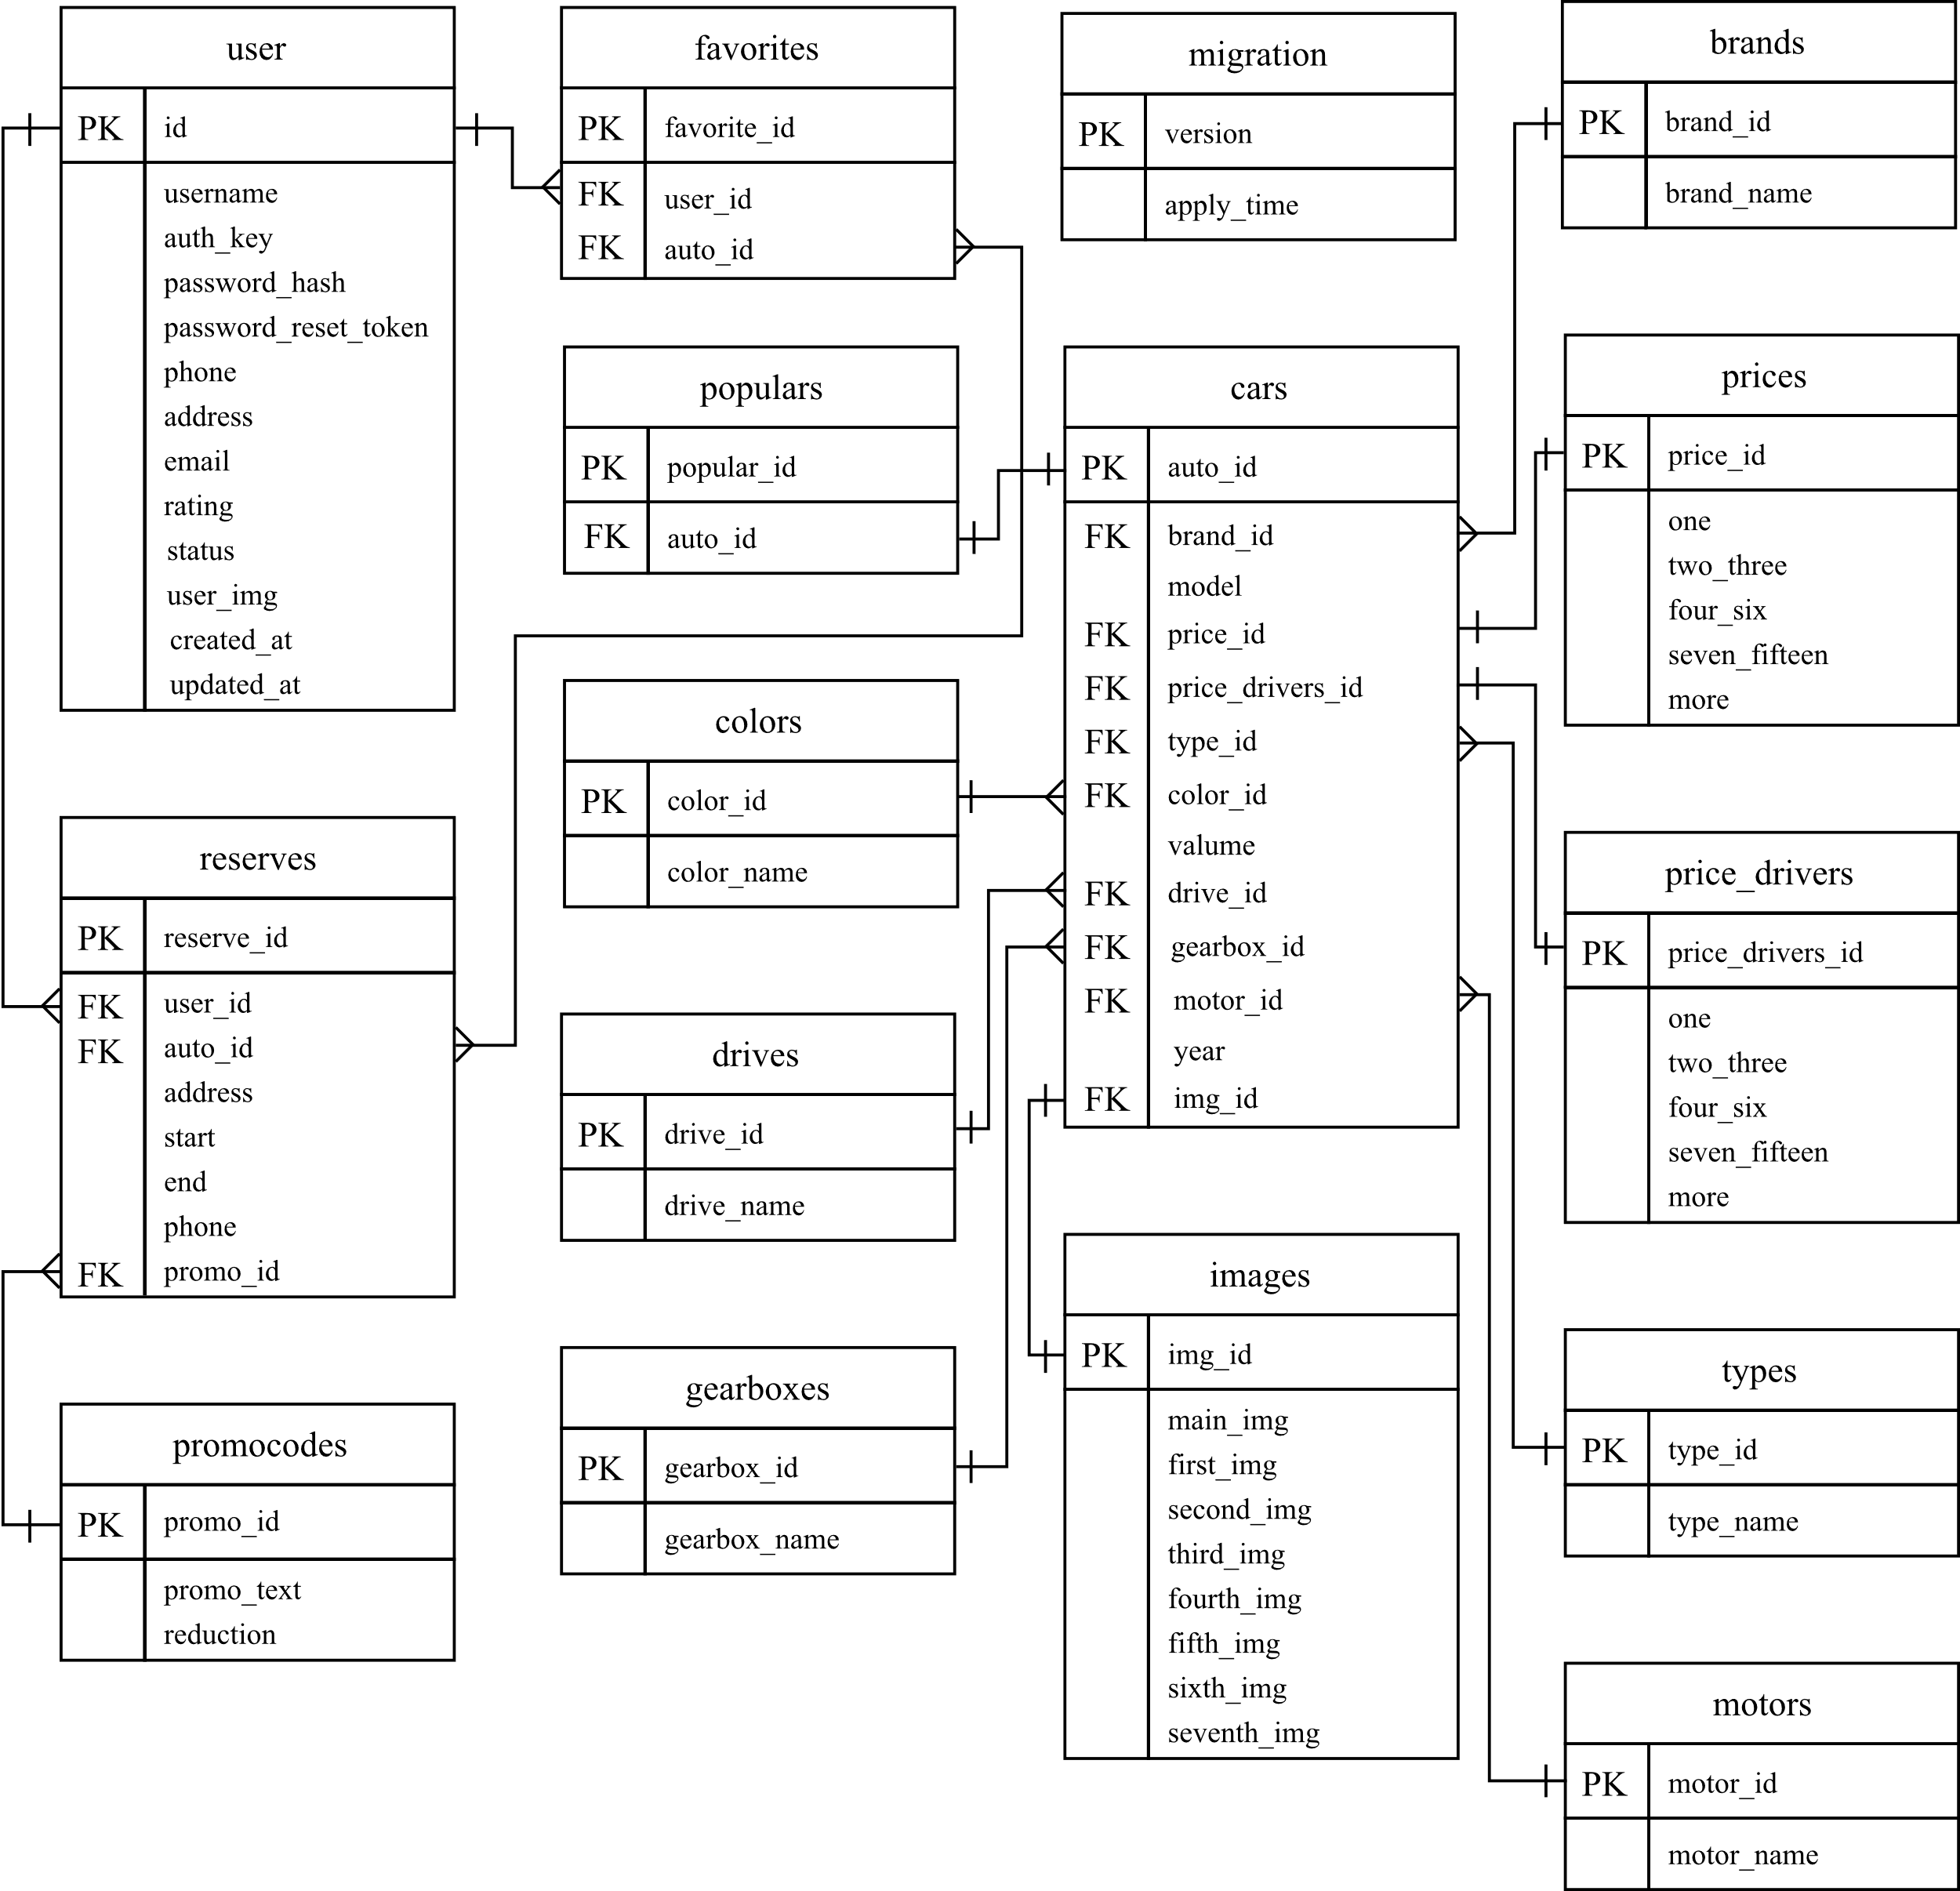

Рисунок 2.10 – Схема логической структуры базы данных

Каждая из таблиц имеет первичный ключ, который представлен столбцом id с типом данных integer (целое число).

Структура базы данных для веб-сайта аренды премиальных автомобилей «RoyalCars» приведена на чертеже ДП 01.00 С1.

2.8 Проектирование блок-схем

Блок-схема – это схематичное представление процесса, системы или компьютерного алгоритма. Блок-схемы часто применяются в разных сферах деятельности, чтобы документировать, изучать, планировать, совершенствовать и объяснять сложные процессы с помощью простых логичных диаграмм. Для построения блок-схем применяются прямоугольники, овалы, ромбы и некоторые другие фигуры (для обозначения конкретных операций), а также соединительные стрелки, которые указывают последовательность шагов или направление процесса [9].

В рамках работы над созданием панели администратора сайта онлайн-сервиса были разработаны две блок-схемы.

Алгоритм процесса авторизации представлен на рисунке 2.11.

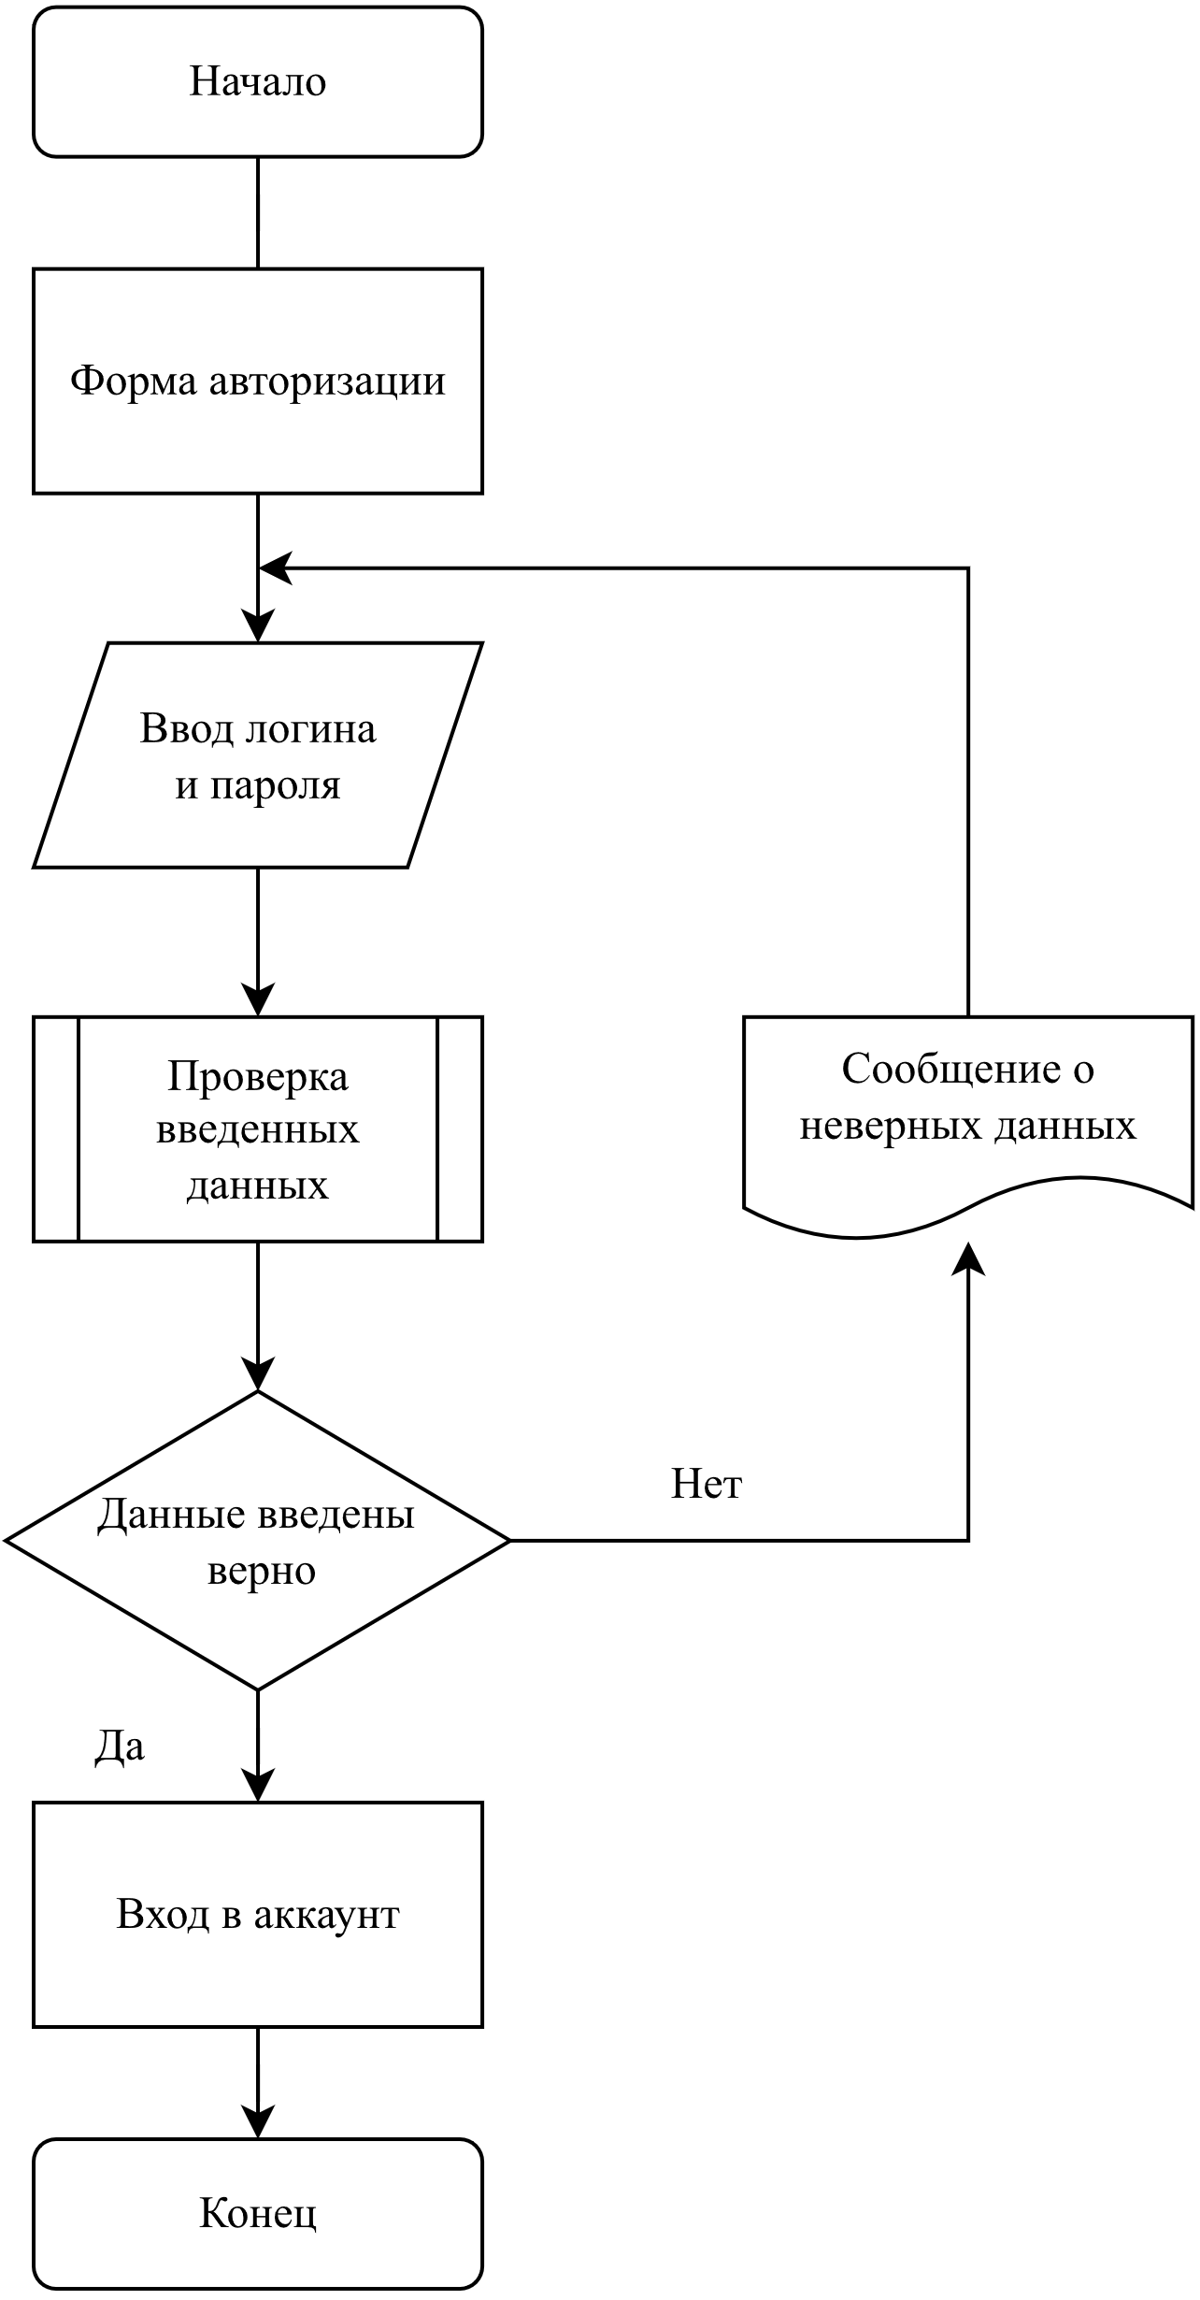

Рисунок 2.11 – Алгоритм для процесса авторизации

Алгоритм процесса авторизации или входа на сайт показывает, что первым делом пользователь попадает на страницу входа и вводит логин и пароль, далее происходит проверка данных – соответствуют ли введенные данные какой-либо записи в базе данных в таблице, хранящей данные о пользователе.

Если проверка вернула отрицательный результат, пользователю показывается соответствующее сообщение, процесс возвращается к пункту отображения формы авторизации. Алгоритм процесса бронирования автомобиля пользователем представлен на рисунке 2.12.

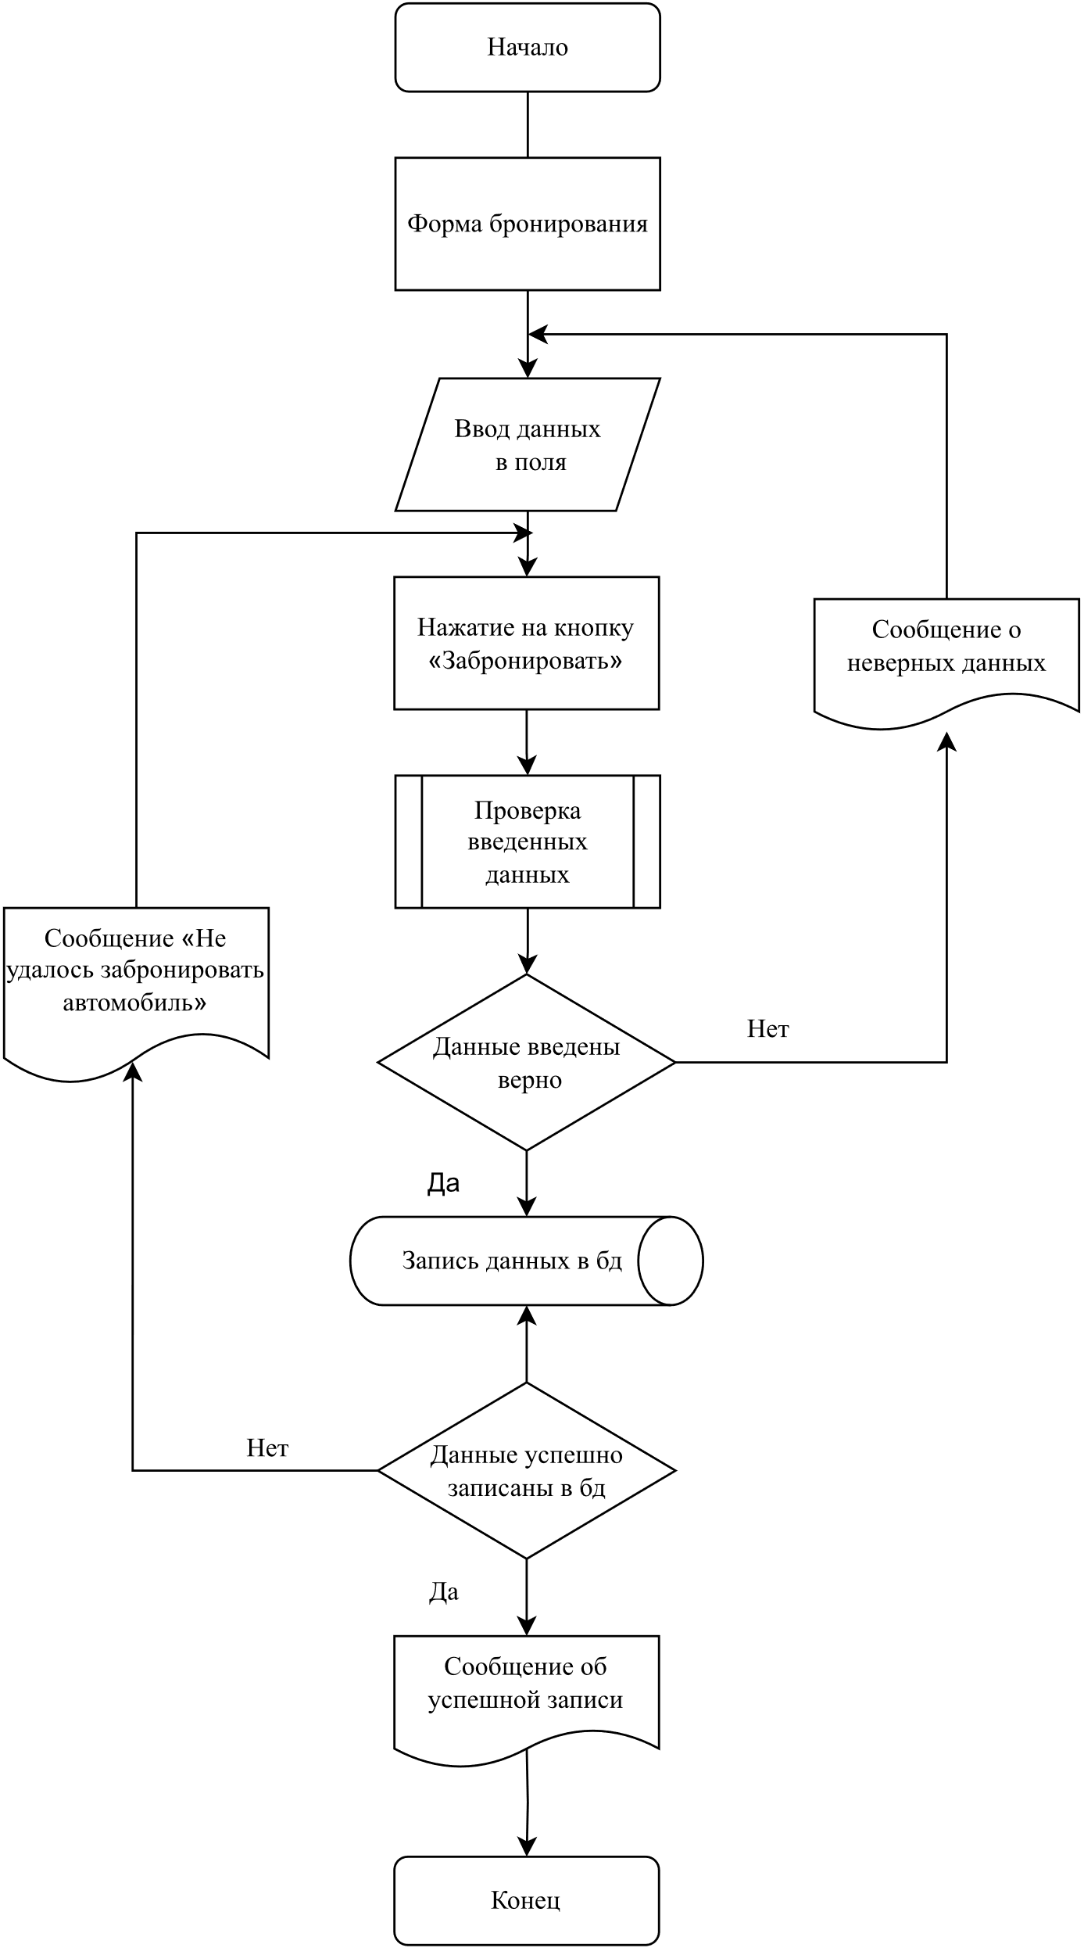

Рисунок 2.12 – Алгоритм для процесса бронирования

Разработанный алгоритм процесса оформления бронирования показывает, что первым делом пользователь попадает на форму, в поля которой он вводит требующиеся данные. Далее он нажимает на кнопку «Забронировать», происходит проверка данных на корректность. Если данные не корректны, то выводится соответствующее сообщение, пользователь перенаправляется на форму. Если же данные корректны, происходит следующий этап – добавление данных в таблицу базы данных. В случае, если данные не удалось записать, пользователю отображается соответствующее сообщение, процесс завершается. Если же данные добавляются в базу, пользователь получает сообщение об успехе.

2.9 Вывод по разделу

При разработке дипломного проекта были определены цели и задачи, на основе которых были определены необходимые функциональные модули.

Чтобы определить целевую аудиторию, потенциальные пользователи были объединены в группы по общим признакам. Далее, из каждой группы был выделен персонаж, чтобы определить и сформировать их сценарии действий на сайте. Это также помогло сформировать список наиболее важных и популярных разделов сайта.

Для разработки интерактивных прототипов страниц сайта был использован графический редактор Figma, при этом учитывался будущий стиль дизайна сайта. Прототипы были созданы на основе уже имеющихся данных, чтобы убедиться, что интерфейс будет удобным и понятным для пользователей.

Разработанные блок-схемы демонстрируют поэтапный процесс входа в панель управления контентом и процесс создания новой записи, включающий этап добавления контента в таблицу базы данных. В блок-схемах также рассмотрены случаи неверно введенных данные и продемонстрировано, как поведет себя система.

В результате имеется сформированная структура веб-сайта и четко сформулированные функциональные возможности.

3 Разработка дизайна

Листов

Изм

Лист

№ документа

Товпеко

Кишкурно

Романенко

Подп.

Дата

Разраб.

Пров.

Утв.

Лит.

Лист

ДП 03.00 ПЗ

БГТУ

74319039, 2023

Разработка дизайна

Н. контр.

Савчук

у

1

7

Консульт.

Основная цель дизайна сайта – предоставить пользователям информацию в привлекательном и удобном виде. Качественный дизайн должен сразу же давать понять посетителям, что ждет их на сайте. Он должен быть привлекательным, но не захламлять интерфейс. Приоритет при посещении сайта отдается информации, поэтому дизайн должен подчеркивать и помогать получить доступ к ней, но не препятствовать.

Для разработки веб-сайта применяются следующие шаги:

* создание дизайна главной страницы. От нее будет зависеть весь проект;
* формирование шаблонов для остальных страниц;
* разработка дизайна второстепенных страниц.

Применяя прототипы сайта и учитывая вышеперечисленные моменты, были созданы макеты для страниц веб-сайта.

3.1 Выбор и обоснование стиля

Проанализировав аналоги, был выбран стиль метро. Стиль метро в дизайне сайта используется для создания современного, минималистичного и функционального внешнего вида.

Он характеризуется использованием ярких цветовых блоков, простых шрифтов и фигурных узоров, которые могут быть особенно эффективны для привлечения внимания посетителей сайта и создания позитивных ассоциаций.

Для сайта аренды премиальных автомобилей, использование стиля метро может подчеркивать их высококачественные услуги и удобство использования. Кроме того, это может помочь сделать сайт более доступным и понятным, что может быть особенно важно для посетителей, которые не имеют опыта аренды автомобилей. В целом, использование стиля метро в дизайне сайта аренды премиальных автомобилей может помочь создать визуально привлекательный и функциональный сайт, выделяющийся на фоне конкурентов.

Главные принципы метро-стиля:

* ориентация на пользователей и их потребности;
* использование ярких цветов и простых графических элементов для создания привлекательного внешнего вида и легкости восприятия информации;
* простота и прямолинейность в дизайне;
* создание современного и удобного интерфейса;

Тренд простоты в дизайне пришел к нам совсем недавно и за короткое время он стал действительно культовым направлением.

Если раньше было модно делать пестрые дизайны с огромным количеством различной графики, то сейчас стараются все упрощать [10].

3.2 Цветовое решение проекта

При подборе базового цвета для дизайна сайта нужно учесть множество факторов. Цвет должен характеризовать проект, идею и цель. Он должен быть смысловым и должен создавать первое впечатление пользователей. Кроме того, цвет может влиять на ощущение пространства: светлые оттенки придают ощущение легкости, а темные уменьшают пространство. Поэтому при выборе цвета нужно быть аккуратным.

Грамотное цветовое оформление гораздо больше, чем просто украшение. Именно цветовое решение в дизайне страниц способно сыграть решающую роль в достижении поставленных перед интернет-ресурсом целей, путем коррекции восприятия пользователями веб-страниц.

Основными цветами данного сайта были выбраны 5 следующих цветов, представленных на рисунке 3.1.

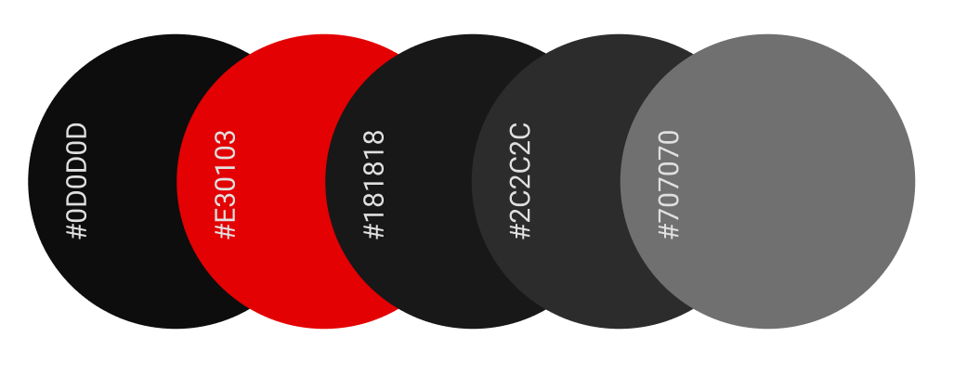

Рисунок 3.1 – Цветовая схема

Сочетание красного и черного цветов – классика. Использование этих цветов вместе добавляет сайту выразительность, внушительность и придает выделение и привлекательность. Выбор цветовой палитры в дизайне сайта основан на анализе целевой аудитории, бренд-идентификации, предназначении и функциональности сайта [11].

Черный дополняется серым и белым. Такое решение смотрится стильно и элегантно. Кроме того, этот необычный подход вызывает положительные эмоции у посетителей сайта.

Многие известные компании используют красный цвет в качестве основной расцветки сайта. Данный оттенок относится к теплой гамме. Также он ассоциируется с 80-ми годами. Поэтому дополнительное воздействие красного в совокупности – вызывание ностальгических чувств [12].

Данный спектр цветов наиболее благоприятен для данного веб-сайта. Он был выбран исходя из стиля салона, придает современность и легкость ему.

3.3 Типографика

Типографика – процесс и искусство разработки архитектуры коммуникации; моделирование, графическое оформление материала посредством набора и верстки, на основе определенных правил, специфических для данного языка [13].

Цель типографии – упростить коммуникацию с аудиторией, улучшить восприятие передаваемой информации.

Качество представления текста – очень важный критерий успешности сайта.

Внешний вид сайта во многом зависит от используемых шрифтов. Правильно подобранный шрифт помогает читать быстрее, превращает текст в инструмент построения композиции, делают его живым, придаёт характер и способность передать идею не только при помощи содержания, но и графически.

Для сайта был выбран шрифт Ubuntu, представленный на рисунке 3.2. Шрифт без засечек, использует функции OpenType для ясного отображения на экранах настольных и мобильных компьютеров. Ubuntu поддерживает латинские и кириллические знаки. Шрифт легкий, соответствует всей стилистике сайта. Заголовки не будут выглядеть перегруженными.

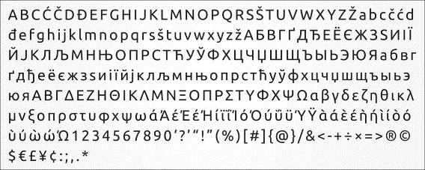

Рисунок 3.2 – Шрифт Ubuntu

Начертание шрифта для заголовков является «Bold» сорок восьмого кегля, для подзаголовков – «Medium» тридцать шестого кегля, для основного текста – «Regular», «Light» шестнадцатого кегля.

Начертания представлены на рисунке 3.3.

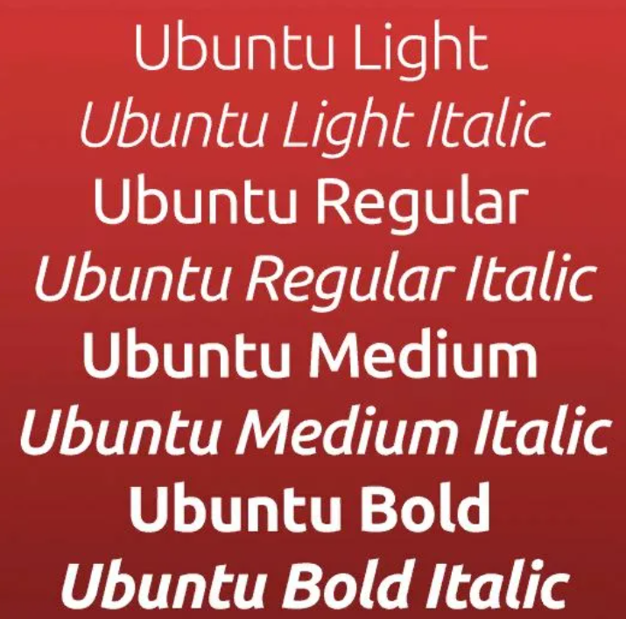

Рисунок 3.3 – Начертания шрифта Ubuntu

Был выбран именно этот шрифт, потому что он лучше всего вписался в композицию разрабатываемого ресурса.

3.4 Создание логотипа

Логотип – оригинальное изображение, отражающее сущность компании, организации, товарного знака [14]. Он представляет собой визуальное отображение бренда, которое должно передать его ценности, идеи и миссию. Логотип должен позволить людям идентифицировать бренд и отличить его от конкурентов. Он является частью имиджа компании или продукта, помогая повышать узнаваемость.

Логотип может состоять из изображения, текста или из их комбинации. Некоторые бренды предпочитают использовать комбинированный вариант логотипа, который сочетает в себе изображение и название компании. В целом, логотип должен быть узнаваемым, чтобы помочь привлечь внимание к бренду.

Логотип сайта продумывался так, чтобы посетители сайта сразу поняли, чему посвящён. Исходя из целей и направлений веб-сайта, можно поставить следующие требования при создании логотипа:

* простота (логотип не должен быть перегруженным);
* привлекательность (логотип должен вызывать эмоции);
* читаемость (логотип не должен заставлять потребителей расшифровывать его);
* запоминаемость (логотип должен помогать потребителю узнавать бренд);
* универсальность (логотип должен использовать универсальные дизайнерские приемы и инструменты);
* функциональность (рекомендуется выполнять логотип в векторном формате);
* креативность (логотип должен иметь изюминку, скрытый смысл).

Логотип был разработан в векторном графическом редакторе – Adobe Illustrator.

Логотип является комбинированным. Силуэт автомобиля был выбран для того, чтобы пользователь сразу мог определить, с какой компанией он столкнулся. Чуть ниже графического элемента расположено название салона.

Шрифт был использован NewsGoth BT в начертании Bold Italic. Вариации логотипа представлены на рисунке 3.4.



Рисунок 3.4 – Вариации логотипа сайта

Визуальный образ логотипа имеет ассоциации с темой сайта. Ассоциации появляются на тему чего-то премиального и стильного.

Свободное пространство вокруг логотипа обеспечивает его наилучшее визуальное восприятие и максимальное воздействие на зрителя. Никакие элементы графики, изображений или текста не должны попадать в область свободного поля логотипа. Свободное поле вокруг логотипа должно составлять не менее половины высоты и ширины логотипа.

При размещении логотипа с названием сайта минимальная ширина – 40 мм, максимальные ширина и высота не имеет ограничений, так как логотип векторный и может масштабироваться без потери качества. Минимальные расстояния от логотипа до других элементов представленны на рисунке 3.5.

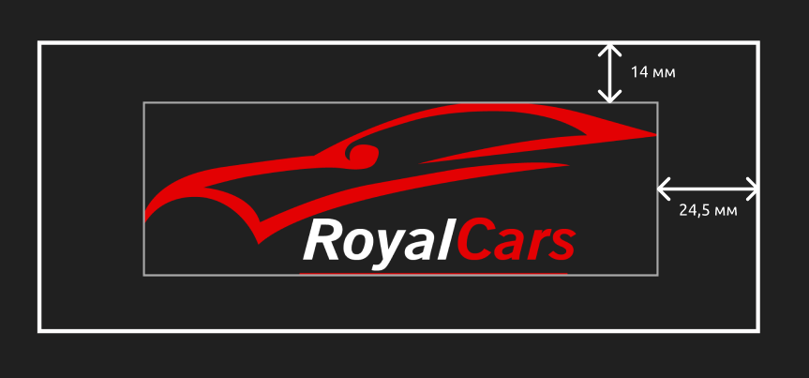

Рисунок 3.5 – Минимальные расстояния от логотипа

Не следует искажать пропорции логотипа, как это представлено на рисунке 3.6, смещать или трансформировать его элементы, применять дополнительные эффекты, добавлять посторонние элементы.

 

Рисунок 3.6 – Нерекомендуемый вид для логотипа

Нежелательно использовать фоновые рисунки в качестве подложки под логотип, цвета, которые будут сливаться с цветом логотипа, либо радужные фоны, которые не будут сочетаться с ним, как это представлено на рисунке 3.7.

 

Рисунок 3.7 – Нерекомендуемые фоны для логотипа

Для логотипа желательно использовать однотонные и темные подложки.

3.5 Разработка дизайна страниц

Дизайн-макет сайта – графический образ понимания проектируемого сайта, своеобразная архитектура сайта. Макет сайта – это картинка того, как будет выглядеть сайт на окончательных этапах проектирования [15].

Преимущества использования дизайн-макета сайта включают:

* определение визуальных недостатков на первых стадиях работы;
* возможность наглядно показать клиенту дизайнерские идеи;
* упрощение работы верстальщика и программиста;
* понимание того, как будет выглядеть готовый сайт;
* уменьшение недопониманий между дизайнером и заказчиком [16].

Для создания дизайн макетов использовался инструмент Figma. За основу были взяты созданный на предыдущем этапе работы прототипы.

В палитру цветов были добавлены цвета выбранной цветовой схемы веб-сайта аренды премиальных автомобилей.

В начале главной странице расположен полноэкранное изображение, котором располагается название компании и кнопка для перехода в каталог. Макет главной страницы веб-сайта представлен на рисунке 3.8. На всех страницах закреплено меню, которое фиксируется при скролле.

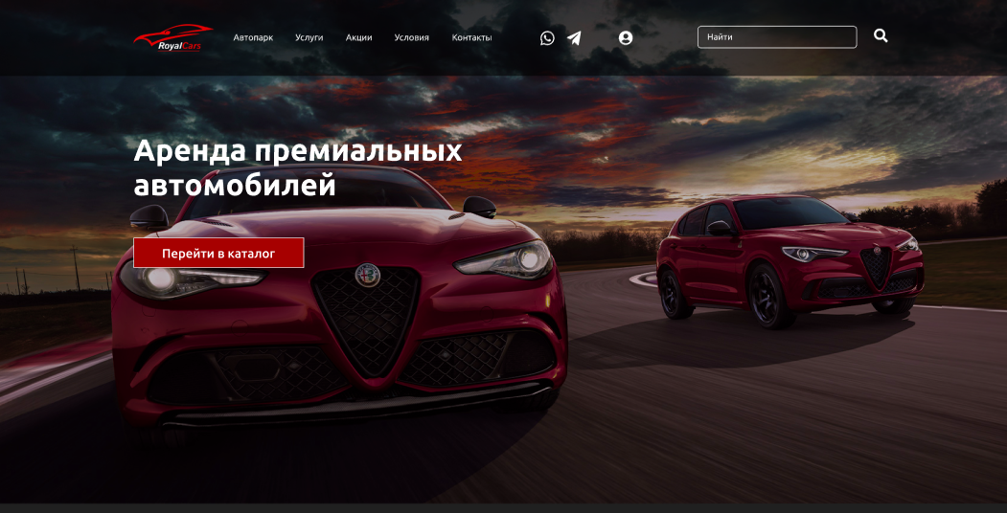

Рисунок 3.8 – Макет главной страницы веб-сайта

Следующей рассматривается страница «Подборки» с набором пользовательских подборок. На странице расположена кнопка с возможностью добавления новой подборки, а также сами подборки. Макет страницы представлен на рисунке 3.9.

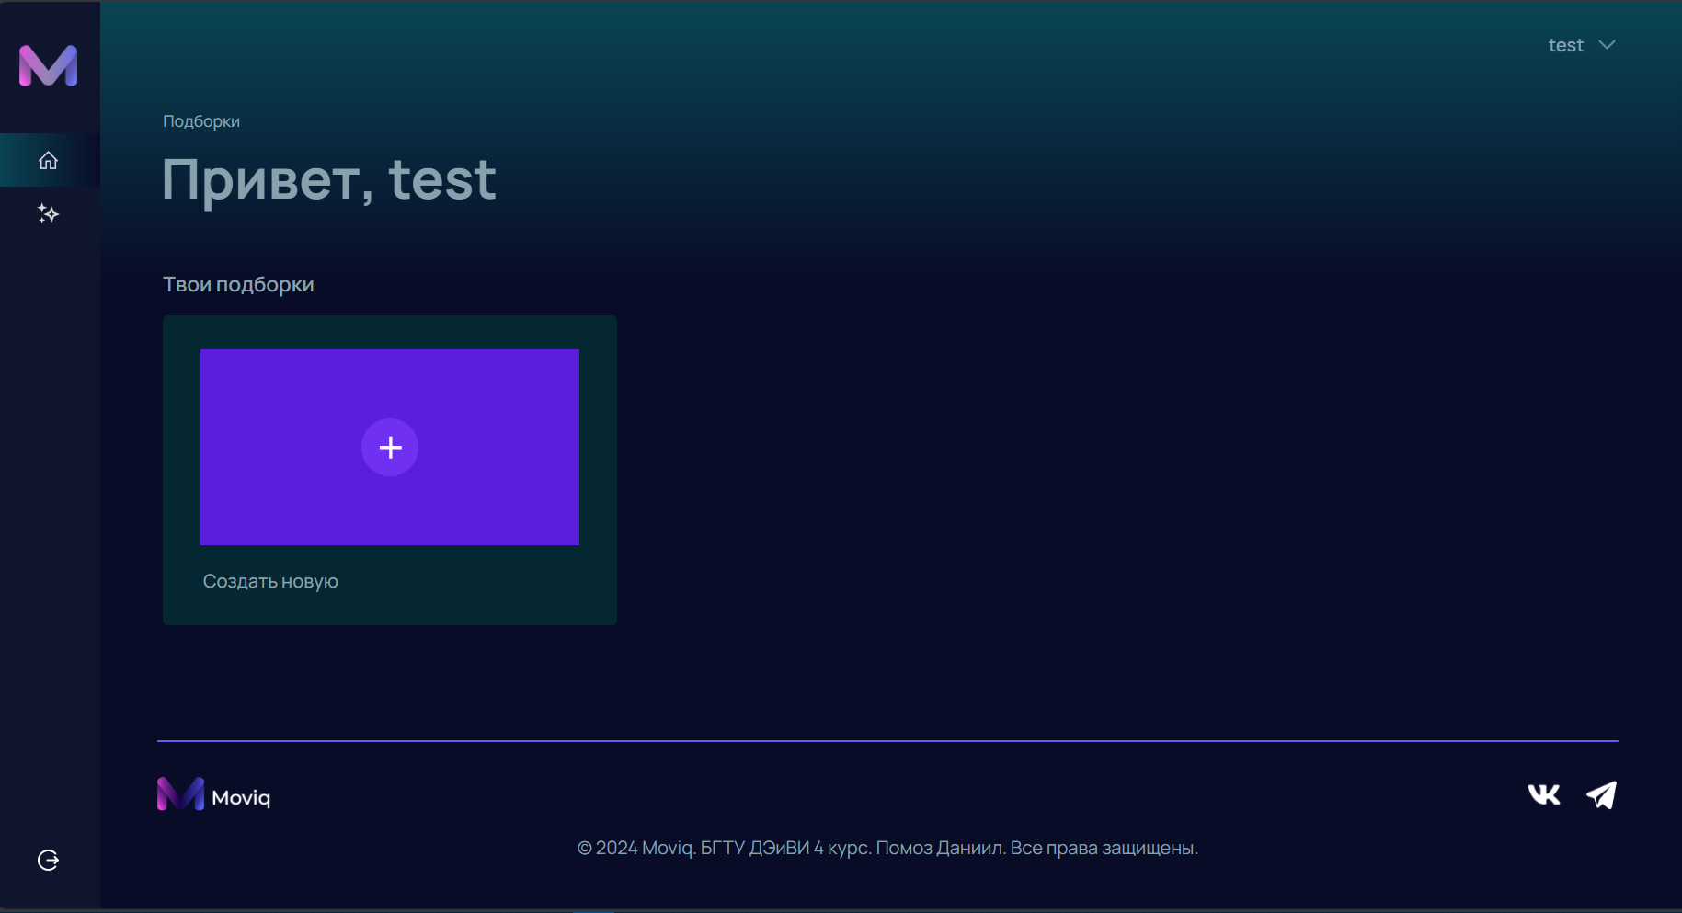

Рисунок 3.9 – Макет страницы-каталога веб-сайта

Далее рассмотрена шаблонная страница с отдельно выбранным автомобилем, на котором размещена подробная информация, включая цены, и форма бронирования.

Под основной информацией располагается таблица, включающая цены на аренды с водителем или без него. Также под хедерем располагается слайдер с фотографиями и видео-обзором автомобиля.

Макет страницы с описанием конкретного авто представлен на рисунке 3.10.

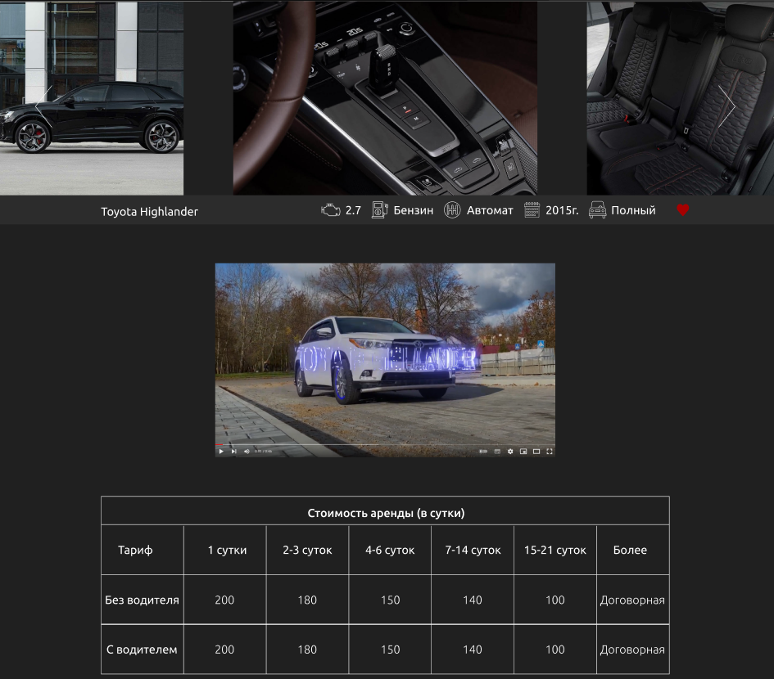

Рисунок 3.10 – Макет страницы с описанием автомобиля

Макеты основных страниц сайта представлены на плакате ДП 05.00 PP.

3.6 Выводы по разделу

В этом разделе был разработан дизайн сайта, включая эффекты, основанными на ранее созданных прототипах и анализе аналогов. Все важные элементы навигации и сайта были отличны от текста для привлечения внимания и улучшения юзабилити.

При создании дизайна было выбрано оформление в стиле метро. За счет четкого определения концепции и её согласования с логотипом итоговый вариант выглядит гармонично, сбалансированно и завершено. Этот эффект достигается при помощи единого оформления повторяющихся элементов сайта: пунктов меню, навигации «хлебные крошки», основного текста, заголовков, полей ввода, ошибок ввода, ссылок и кнопок.

4 Программная реализация

Листов

Изм

Лист

№ документа

Товпеко

Кишкурно

Романенко

Подп.

Дата

Разраб.

Пров.

Утв.

Лит.

Лист

ДП 04.00 ПЗ

БГТУ

74319039, 2023

Программная реализация

Н. контр.

Савчук

у

1

18

Консульт.

4.1 Создание и обработка мультимедийного контента

Так как веб-сайт аренды автомобилей предполагает наличие каталога и требовалось подобрать большое количество изображений в хорошем качестве, которые бы показывали автомобиль с разных ракурсов.

Изображения автомобилей были подобраны в одном стиле. Другие изображения, которые присутствуют на сайте, выбирались на стоке freepik.com [17].

Чтобы подобранные изображения сочетались со стилем и оформлением веб-сайта большинство изображений дополнительно обрабатывались в графическом редакторе Adobe Photoshop.

Подобранные изображения представлены на рисунке 4.1.

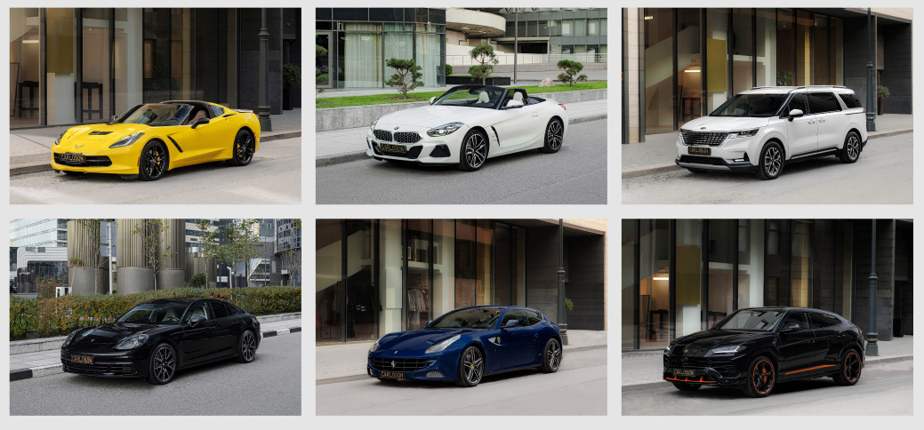

Рисунок 4.1 – Подобранные автомобили для страницы «Автопарк»

В основном для редактирования изображений применялись различные фильтры, которые изменяют цветовую схему изображения. Накладывались корректирующие слои, такие как кривые, экспозиция или цветовой баланс. Пример обработанного изображения представлен на рисунке 4.2.

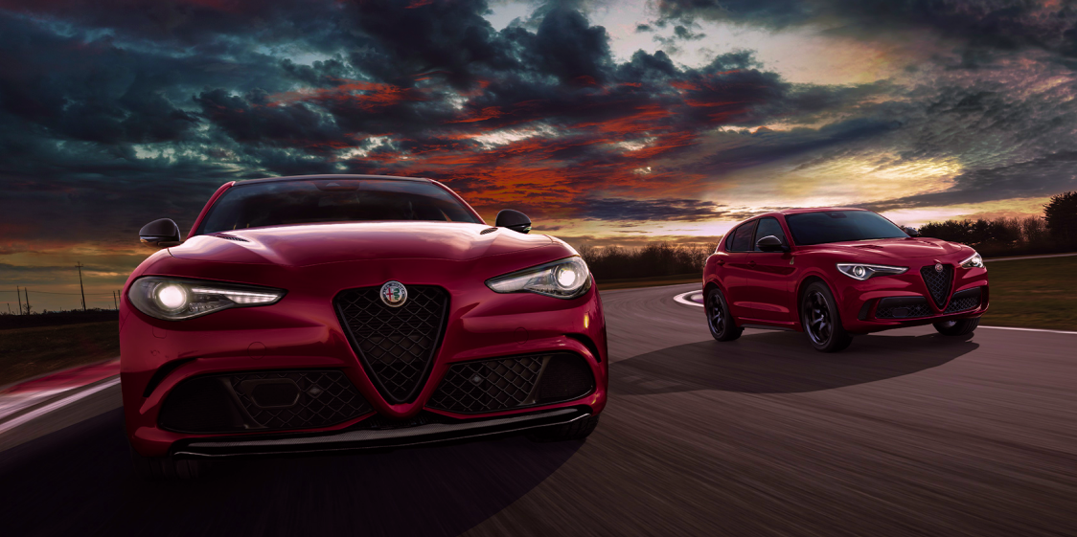

Рисунок 4.2 – Подобранные автомобили для страницы «Автопарк»

Размер изображений – один из важнейших факторов, которые следует учитывать при их подготовке для сайта. Вес изображения напрямую влияет на скорость загрузки сайта и поведенческие факторы. Чтобы ускорить загрузку сайта, необходимо оптимизировать изображения, сохраняя при этом их качество. Для этого используются различные методы, такие как снижение глубины цвета, применение дельта-кодирования и масштабирование изображений. Кроме того, для каждого изображения необходимо выбрать правильный формат. Наиболее распространенным форматом для изображений на сайте является JPEG. Все изображения, используемые на сайте, были оптимизированы и приведены к оптимальному размеру. Таким образом, сайт загружается быстрее, а пользователи получают качественные изображения.

Стоит отметить, что все заимствованные мультимедийные компоненты взяты из открытых источников и их использование не противоречит действующему законодательству Республики Беларусь в области охраны авторских и смежных прав.

Для страницы описания автомобиля был создан видео-обзор. В качестве программного обеспечения для реализации были выбраны продукты Adobe Creative Cloud: Adobe After Effects 2022, Adobe Premiere Pro 2022.

Adobe After Effects – это мощный инструмент для создания анимированной графики, эффектов, презентаций. Adobe Premiere Pro – программное обеспечение для нелинейного монтажа, предназначенное для кинематографистов, создателей телевизионных передач, журналистов, студентов и видеооператоров [18].

После анализа аналогов было принято решение снять ролик, а затем создать анимированные элементы и наложить на видеоролик.

В начале была создана раскадровка, далее выбрана цветовая палитра: черно-белая цветовая палитра с акцентными элементами желтого и синего цвета. Цветовая палитра представлена на рисунке 4.3.



Рисунок 4.3 – Цветовая палитра видео-обзора

Для ролика был выбран шрифт Ika Compact темно-синего цвета. Это шрифт без засечек, поддерживает латинские и кириллические знаки.

Шрифт представлен на рисунке 4.4.

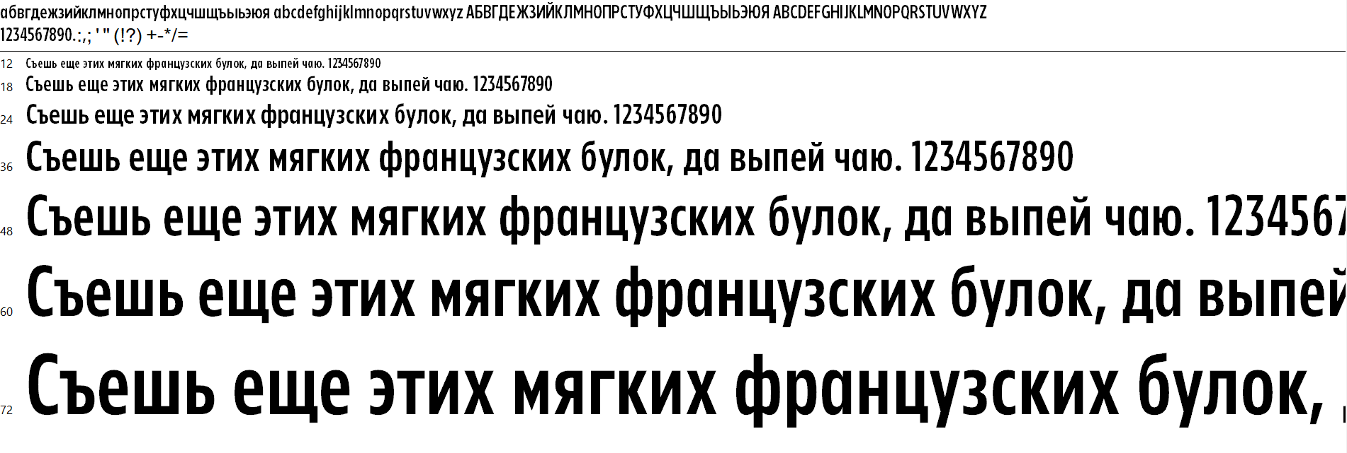

Рисунок 4.4 – Шрифт Ika Compact

В качестве музыкального сопровождения была выбрана композиция «Cheat Code» исполнителя Sollar, которая характеризуется интенсивным ритмом.

Для проведения монтажа отснятый фрагменты в формате *.mov в количестве 16 штук были импортированы в проект в Adobe Premiere Pro. Далее они были помещены на таймлайн в заданном порядке. После этого необходимо было провести обрезку кадров в соответствии с ритмом. Итоговый таймлайн представлен на рисунке 4.5.

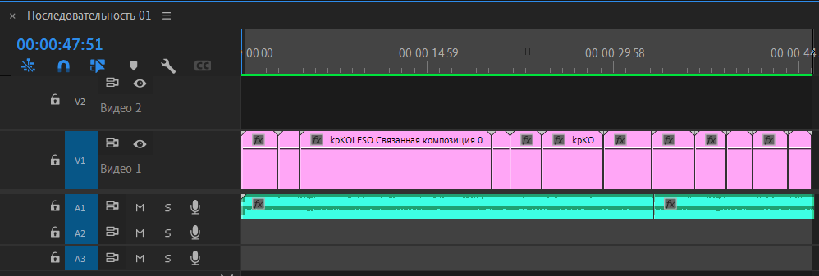

Рисунок 4.5 – Таймлайн ролика

Затухание громкости музыкальной темы было выполнено с помощью ключей уровня аудиоэффекта «Громкость». Далее для каждого фрагмента была проведена цветокоррекция используя цвет Lumerti. С помощью этого инструмента был настроен цвет, контрастность и свет в эпизодах. Путем передвижения ползунков «Температура» и «Оттенок» было настроено качественное отображение цвета. Далее настраивался тон каждого эпизода.

Пример использования инструмента представлен на рисунке 4.6.

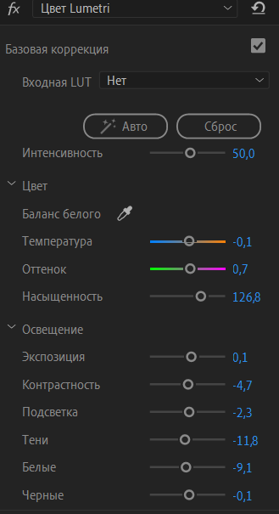

Рисунок 4.6 – Окно цвета Lumerti

Для первого кадра создавался эффект приближения камеры путем изменения параметра «Масштаб». Точно такой же способ используем для второго кадра, но в обратную сторону, то есть получается эффект отдаления. Для третьего кадра применялся эффект «Стабилизатор деформации».

В следующем фрагменте использовался эффект «Эхо» (анимировался параметр «Время эха» от 0,033 секунды до 3,233 секунды), что «раздвоило» автомобиль в кадре. Результат примененного эффекта «Эхо» представлен на рисунке 4.7.

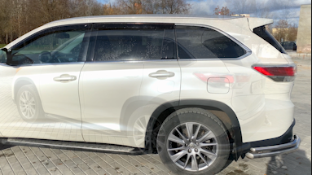

Рисунок 4.7 – Эффект «Эхо»

Для одного фрагмента был применен эффект «Размытие по Гауссу» и был анимирован параметр «Масштаб» для приближения и удаления от зрителя.

Размытие в данном случае применяется для того, чтобы подчеркнуть детали данного кадра, сфокусировать внимание зрителя на конкретном аспекте. Результат применения эффекта представлен на рисунке 4.8.

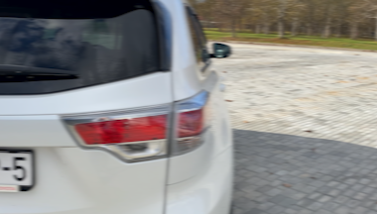

Рисунок 4.8 – Результат эффекта «Размытие по Гауссу»

В следующем кадре показано, что багажник автомобиля открывается и закрывается с помощью кнопки (то есть физических усилий применять не нужно), поэтому принято решение с акцентировать внимание зрителя на этом моменте. Для этого весь фрагмент был разделен на три части, во всех ускорена продолжительность проигрывания. Но во втором кадре поставлены параметры, представленные на рисунке 4.9. Далее обрезались кадры для того, чтобы состыковалось открытие и закрытие, потом опять открытие из одного положения.

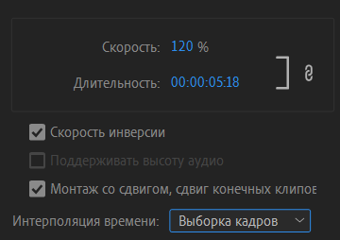

Рисунок 4.9 – Параметры окна «Скорость/продолжительность»

После проведения монтажа, цветокоррекции и создания эффектов в Adobe Premier Pro каждый фрагмент был заменен композиции из Adobe After Effects.

Для создания заголовка ролика был использован плагин 3d element совместно с плагином Saber, который будет использован для всего проекта.

Для совместного использования двух плагинов необходимо добавить сначала текст и провести трассировку текста. Создать Solid Layer и добавить на него плагин 3d element, в путь указать текст. Далее продублировать слой с плагином и в настройках 3d element открыть Bevel и установить следующие значения, представлены на рисунке 4.10. После этого необходимо провести авто-трассировку. И уже к этому слою можно применять эффект Saber.

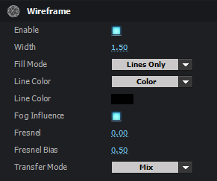

Рисунок 4.10 – Настройка Wireframe

Далее анимировалась камера, у которой был включен режим 3д слоя. Для первого кадра был добавлен анимированный элемент на колесо с помощью трекера путем отслеживания движения колеса автомобиля. После этого добавлялся эффект «Glow» с параметрами, представленными на рисунке 4.11.

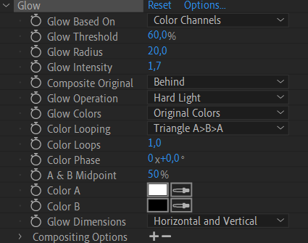

Рисунок 4.11 – Эффект «Glow»

Далее анимировались параметры позиции и масштабы слоя, а также начало и окончание параметра «Trim Paths». Окончательный вариант первого эпизода с созданными эффектами представлен на рисунке 4.12.

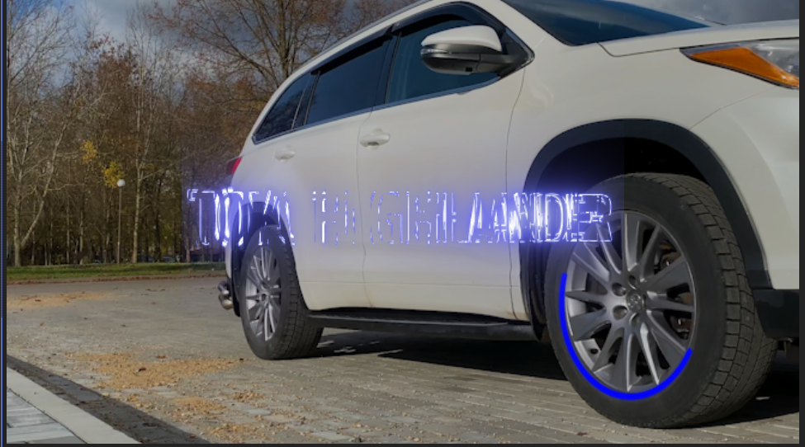

Рисунок 4.12 – Первый эпизод ролика

Для второго и последующего фрагментов необходимо было добавить текст, чтобы все было в едином стиле использовался эффект Saber. Сначала был добавлен текст, настроен размер и шрифт. После этого проводилась трассировка текста и уже на него накладывался эффект. Далее анимировался параметр «Opacity». Ключевые кадры анимированного текста представлены на рисунке 4.13.

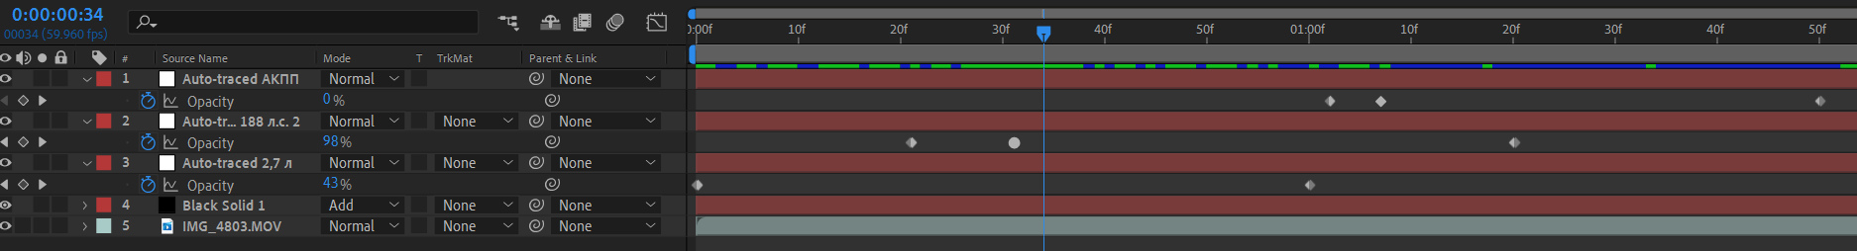

Рисунок 4.13 – Анимация текста

На дверку автомобиля был добавлен анимированный элемент. На «Solid Layer» создавалась маска нужной формы, на которую накладывался эффект Saber с установкой параметра «Neon» для поля «Preset». Другие установленные параметры в окне эффекта представлены на рисунке 4.14.

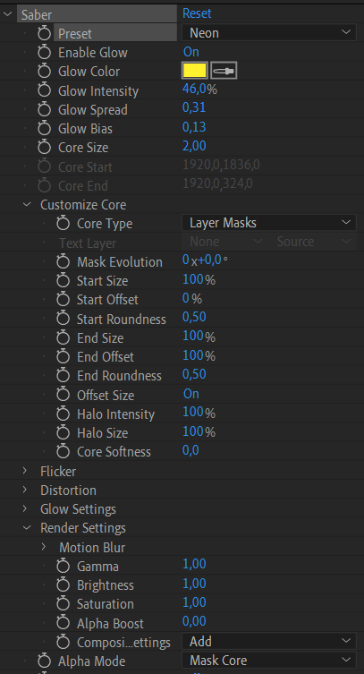

Рисунок 4.14 – Эффект «Saber»

Далее у него анимировались следующие параметры: «Glow Intensity», «Start Offset» и «End Size» для придания большей динамичности кадру. После этого отслеживалось положение дверки и сопоставлялся масштаб слоя в зависимости от удаления автомобиля. Ключевые кадры анимированного текста представлены на рисунке 4.15.

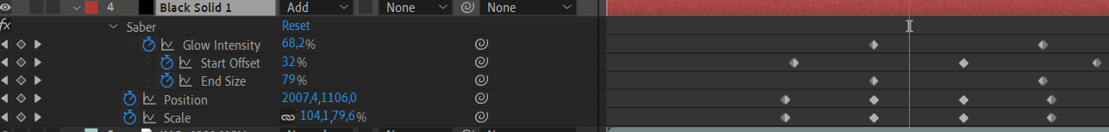

Рисунок 4.15 – Анимация обводки дверки

На рисунке 4.16 представлен итоговый вариант этого фрагмента.

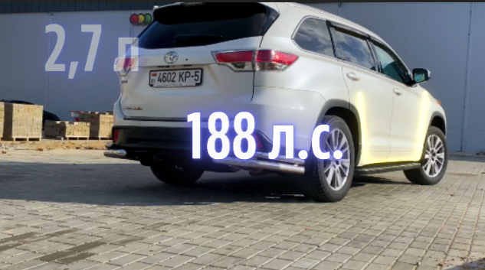

Рисунок 4.16 – Второй эпизод

На последующих фрагментах таким же образом создавался и анимировался текст, изменялся цвет, положение и прозрачность.

Также на многих кадрах использовались HUD элементы, чтобы выделить какие-либо части автомобиля и сконцентрировать внимание зрителя на этих частях. Так на фару был добавлен анимированный элемент в формате *.mp4 с настройками и ключевыми кадрами, представленными на рисунке 4.17.

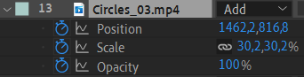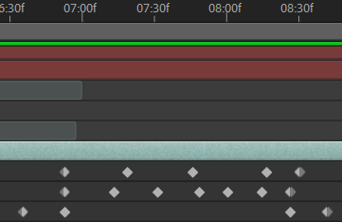

Рисунок 4.17 – Анимирование HUD элемента

Таким образом на некоторых кадрах использовался анимированный текст и HUD элементы для отображения характеристик автомобиля.

Пример использования элементов представлен на рисунке 4.18.



Рисунок 4.18 – Фразгмент с HUD элементом

HUD элементы анимируются и прикрепляются к тому месту, которое характеризуют. От элементов в форме круга идут линии к тексту самой характеристики. Например, на рисунке 4.19 представлена анимация элементов и текста и результат.

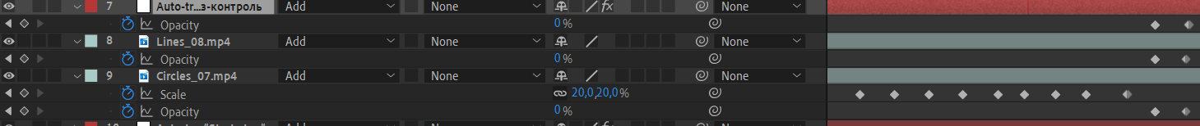

Рисунок 4.19 – Анимация фрагмента

Также анимированные элементы использовались не только для того, чтобы рассказать об автомобиле, но и впечатлить зрителя. Поэтому для подчеркивания моргания фарами были добавлены элементы и настроена для них анимация. Результат представлен на рисунке 4.20.

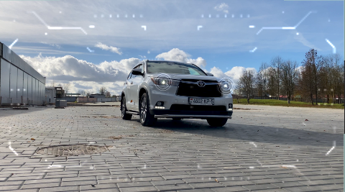

Рисунок 4.20 – Кадр с HUD элементами

Заключительный этап в выполнении ролика – это его рендеринг. Формат MP4, также называемый MPEG-4, – это распространенный формат видео, который можно воспроизводить на различных устройствах. Он обеспечивает надежный баланс между качеством и размером файла, при этом отличное сжатие данных совсем незначительно ухудшает визуальные эффекты.

В результате после проверки соответствия звукового сопровождения видеоряда и последующего рендера был получен итоговый рекламный ролик продолжительностью 47 секунд в формате *.mp4.

4.2 Верстка и стилевое оформление проекта

Для верстки веб-сайта была использована семантическая верстка, которая основывается на смысловом предназначении каждого блока и логической структуре документа, а не на его содержании. Примерами семантических элементов являются теги header, footer, main и section.

Для элементов, которые должны повторно использоваться на странице, такие как меню, футер, страниц фильмов и модальные окна, были созданы отдельные компоненты. Это позволяет упростить и ускорить процесс разработки и обслуживания веб-страниц.

Маршрутизация между страницами была реализована с помощью пакета Vue Router. Маршрутизация описана в папке router в файле index.js. Она позволяет переключаться между различными страницами в нашем приложении без перезагрузки страницы.

|  |
| --- |
| const routes = [  {  path: '/',  name: 'Main',  *component*: *Main*,  },  {  path: '/registration',  name: 'Registration',  *component*: *Registration*,  },  {  path: '/authorization',  name: 'Authorization',  *component*: *Authorization* },  {  path: '/collections/:userID?',  name: 'Collections',  *component*: *Collections* },  {  path: '/collections/collection/:userID?/:id?',  name: 'Collection',  *component*: *Collection* },  {  path: '/recommendations/:userID?',  name: 'Recommendations',  *component*: *Recommendations* },  {  path: '/film/:userID?/:id?',  name: 'Film',  *component*: *Film* } ] |

Листинг 4.1 – Код файла index.js

Для ускорения и улучшения верстки также был использован SASS. Препроцессор Sass помогает сделать CSS-код понятнее и проще. Его легче масштабировать, обновлять и поддерживать. С помощью Sass можно использовать CSS-константы, встроенные функции, вложенные правила, примеси (смешанные стили), наследование и так далее. Также можно избежать многократного повторения одинаковых фрагментов кода. Это экономит время разработчика, уменьшает объем файлов стилей и ускоряет обработку страниц [19].

При верстке страниц использовалась двенадцати колоночная сетка. Технология Flexbox использовалась для создания гибких блоков, а работу с ними – интуитивно понятнымой. Для достижения этой цели он позволяет контейнерам самим решать, как обращаться со своими дочерними элементами, в том числе изменять их размер и расстояние между ними [20].

Flexbox определяет набор CSS-свойств для контейнера (Flex-контейнер) и его дочерних элементов (Flex-блоков). Первое, что нужно сделать – это указать контейнеру display flex, после чего определить нужные из существующих свойств для дочерних элементов. В листинге 4.1 показано применение технологии Flexbox.

.admin-section{

font-family: $ubuntu;

color: $white_color;

display: flex;

align-items: center;

justify-content: flex-start;

&__content{

width: 100%;

display: flex;

flex-direction: column;

align-items: start;

text-align: left;

padding-left: 250px;

margin-top: 180px;

margin-bottom: 120px;

}

}

Листинг 4.1 – Применение flexbox

Один из распространенных инструментов для создания адаптивной веб-страницы – это CSS3 медиа запросы (media queries). Медиа запросы – это правила CSS, позволяющие управлять стилями элементов на основе значений технических параметров устройства, на котором отображается веб-страница. С помощью медиа-запросов можно определять, какие стили должны быть использованы на странице, в зависимости от условий. Медиа запросы записываются в CSS-файлах и используют следующий синтаксис: @media условие {стили}.

Медиа запросы используются при верстке веб-сайта аренды премиальных автомобилей, например, для создания адаптивного футера. По умолчанию flex-контейнеру, содержащему элементы пунктов меню, было задано свойство flex-direction: row, что означает, что элементы меню располагаются по горизонтали.

Однако, благодаря медиа запросам, можно поменять это свойство на flex-direction: column, что позволит элементам меню располагаться по вертикали на устройствах с маленьким экраном. Фрагмент прописанных стилей для мобильной версии представлен на листинге 4.2.

@media (max-width: 450px){

.footer{

width: 449px;

&__content{

width: 90%;

height: 296px;

max-height: 400px;

margin-top: 120px;

flex-direction: column;

margin-left: 20px;

padding-top: 50px;

}

}

}

Листинг 4.2 – Листинг применения медиа-запроса

При помощи задания позиционирования, удалось создать верстку всех страниц сайта, где требовалось расположение карточек автомобилей в виде сетки. Благодаря этому способу позиционирования, каталог на сайте выглядит красиво и аккуратно.

4.3 Программная реализация визуальных эффектов и элементов дизайна

Для создания слайдеров на сайте использовался jQuerry плагин SlickSlider. Данный плагин позволяет быстро создавать слайдеры любой сложности. А также имеет гибкую настройку, указываю необходимые параметры через атрибуты тега. Код для создания слайдера представлен в листинге 4.3.

$(function() {

$(".rev-slider").slick(

{

slidesToShow: 3,

slidesToScroll: 1,

infinite: true,

autoplay: false,

autoplaySpeed: 2000,

prevArrow: '<img class="prev" src="js/left.png">',

nextArrow: '<img class="next" src="js/right.png">'

}

);

})

Листинг 4.3 – Листинг создания слайдера

На сайте все карточки автомобилей анимированы. При наведении изображения затемняются и появляется информация о автомобиле.

Данный эффект образуется благодаря компонентам селектора hover, after и before и свойствам opacity и transform.

Пример SCSS-кода для карточки представлен в листинге 4.4.

.card {

font-family: 'Ubuntu';

display: inline-block;

overflow: hidden;

position: relative;

text-decoration: none;

&:before {

display: block;

background: linear-gradient(180deg, rgba(0, 0, 0, 0.8) 0%, rgba(16, 16, 16, 0) 50.31%, rgba(0, 0, 0, 0.8) 98.75%);

content: "";

height: 100%;

color: white;

opacity: 0;

position: absolute;

width: 100%;

z-index: 2;

}

&:after {

color: white;

content: attr(div);

display: block;

font-size: 18px;

opacity: 0;

padding: 0 3%;

position: absolute;

text-transform: none;

top: 15%;

-webkit-transform-origin: 50% 0%;

transform-origin: 50% 0%;

-webkit-transform: scale(0) translateY(-50%);

transform: scale(0) translateY(-50%);

width: 94%;

z-index: 3;

}

&:hover{

&:before{

opacity: 0.6;

}

&:after {

opacity: 1;

transform: scale(1) translateY(-50%);

}

}

}

Листинг 4.4 – Стили для карточки каталога

Спойлер на главной странице был реализован с помощью специальный тегов <details>. Данный тег нужен для раскрытия скрытой информации (с атрибутом open для первого спойлера, чтобы он был открыт сразу при загрузке страницы) и тега <summary>, который содержит метку для виджета раскрытия.

Код спойлера представлен на рисунке 4.5.

<details class="about-section__sp1">

<summary class="about-section__sum-title">ТОЧНОСТЬ - ВЕЖЛИВОСТЬ КОРОЛЕЙ</summary>

<div class="about-section__text">

<p>Для тех, кто знает цену подлинному комфорту, компания RoyalCars предлагает услугу проката ВИП автомобилей в Минске на самых<br>

привлекательных условиях!

</p>

<p>

Уже сегодня мы предоставим вам все возможности для быстрого оформления аренды ВИП авто. Вы сможете:

</p>

<ul>

<li>Выбрать марку престижного автомобиля по вашему желанию</li>

<li>Быстро оформить заявку и договор аренды ВИП авто в Минске</li>

<li>Получить все необходимые консультации по техническим и организационным вопросам, связанным с прокатом ВИП авто</li>

</ul>

</div>

</details>

Листинг 4.5 – Создание спойлера

Все действия на сайте подтверждаются с помощью модального окна. Для его реализации был использован язык PHP. Основной контент, который должен быть в модальном окне необходимо прописывать между Modal::begin() и Modal::end(). Код для реализации представлен на листинге 4.6.

<?php

Modal::begin([

'toggleButton' => ['label' => 'Отменить', 'class' => 'reservetable-section__table__td__button'],

'class' => 'reservetable-section__table__btn',

'footer' => '<a class="form-section__text__btn" href="'.Url::toRoute(['site/personal', 'reserve_id'=>$Reserve->reserve_id]).'">Да</a>

<button type="button" class="btn btn-default" data-dismiss="modal">Нет</button>',

]);

echo 'Вы уверены, что хотите отменить бронь?';

Modal::end();

?>

Листинг 4.6 – Создание модального окна

Фильтрация на странице «Автопарк», представленная на рисунке 4.21, была реализована в виде табов с помощью виджета.

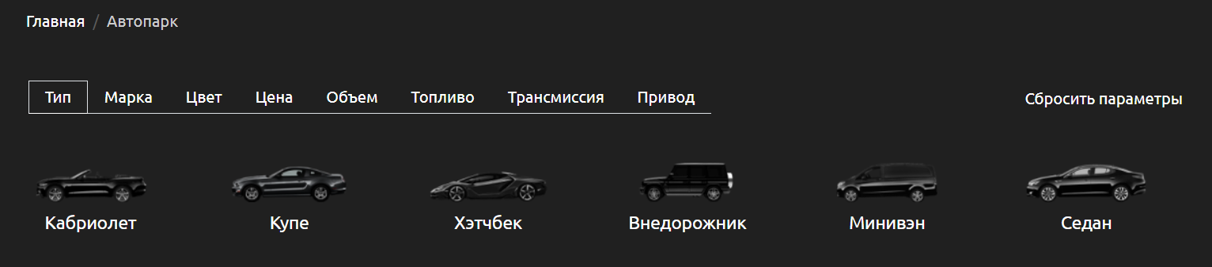

Рисунок 4.21 – Фильтрация на странице «Автопарк»

На листинге 4.7 представлен листинг для реализации табов.

Tabs::widget([

'encodeLabels' => false,

'items' => [ ['label' => 'Тип',

'content' => $this->render('_type'),

],

[

'label' => 'Привод',

'content' => $this->render('_drive'),

],

],

])

Листинг 4.7 – Реализация фильтрации с помощью виждета

Для реализации данной фильтрации необходимо создать в папке нужные страницы для табов начиная со знака подчеркивания, например '**_**drive', и добавить содержимое каждой вкладки в соответствующие страницы. После этого можно настроить обработчики событий для каждой опции вкладки для выполнения соответствующей фильтрации. В результате, при выборе опции происходит переключение на соответствующую вкладку и отображение релевантного контента.

4.4 Программная реализация серверной части проекта

При реализации серверной части проекта был использован фреймворк Yii2, написанный на языке программирования PHP. Этот фреймворк упрощает аутентификацию, маршрутизацию, работу с сессиями и базой данных. В рамках Yii доступен встроенный генератор кода Gii, который позволяет быстро создавать базовые CRUD-интерфейсы по модели данных. С помощью CRUD была создана панель администрирования. В приложении А представлена полная физическая структура разработанного проекта. Далее в данном разделе будут рассмотрены несколько функциональных элементов сайта.

Код основных реализованных функций представлен в приложении Б.

4.4.1 Реализация отображения данных

На странице «Автопарк» располагается список автомобилей с возможностью перейти на страницу описания при клике. Для вывода информации из базы данных в контроллере необходимо прописать запрос в переменную, после возвратить переменную при рендеринге страницы. В листинге 4.8 представлен фрагмент действия в файле контроллера SiteController.php.

$all_cars = (new \yii\db\Query())->from('cars')->join('JOIN', 'brands', 'cars.brand_id=brands.brand_id')->join('JOIN', 'gearboxes', 'cars.gearbox_id=gearboxes.gearbox_id')->join('JOIN', 'images', 'cars.img_id=images.img_id')->all();

Листинг 4.8 – Реализация вывода контента из базы данных

Для того, чтобы отобразить список пользователю, требуется в коде представления переданные данные расположить в нужных местах. Пример отображения полученных данных представлен в листинге 4.9.

<?foreach($all_cars as $All_cars):?>

<div class="catalogue-slider__card">

<a class="card" href="<?=Url::toRoute(['site/description', 'auto_id'=>$All_cars['auto_id']])?>">

<p class="slider__card-title"><?=$All_cars['brand']?> <?=$All_cars['model']?></p>

<p class="slider__card-text"><?=$All_cars['gearbox']?></p>

<p class="slider__card-text-2"><?=$All_cars['year']?> г.</p>

<p class="slider__card-text-3"><?=$All_cars['valume']?> л.</p> <?= \yii\helpers\Html::img("@web/img/{$All_cars['img']}") ?>

</a>

</div>

<?endforeach;?>

Листинг 4.9 – Отображение полученных данных

Для того, чтобы реализовать вывод контента из базы данных для определенного автомобиля на страницу описания или вывод информации о пользователе в его личный кабинет, необходимо добавить условие where, например, where(['auto_id'=>Yii::$app->request->get()['auto_id']]).

4.4.2 Реализация фильтрации

Также на странице «Автопарк» располагается фильтрация, реализованная с помощью виджета, который позволяет реализовать табы на странице. Фрагмент кода для реализации фильтрации в контроллере представлен на листинге 4.10.

if(Yii::$app->request->get()['price'] == 'pr_6'){$all_cars = new \yii\db\Query())->from('cars')->join('JOIN', 'prices', 'prices.price_id=cars.price_id')->join('JOIN', 'brands', 'brands.brand_id=cars.brand_id')->join('JOIN', 'images', 'images.img_id=cars.img_id')->join('JOIN', 'gearboxes', 'cars.gearbox_id=gearboxes.gearbox_id')->where(['>=', 'one', 450])->all();}

Листинг 4.10 – Фрагмент реализации фильтрации в контроллере

Табы создаются с помощью массива items, где каждый элемент массива представляет отдельный таб. Для каждого таба нужно указать его название, контент и флаг active, который показывает, на каком табе нужно выполнить активацию.

С помощью менеджера url Url::toRoute , который вызывает определённый метод в контроллере и передает нужный параметров. Далее в контроллере этот параметр сравнивается со значением нужного столбца в таблице cars и после отфильтрованные автомобили выводятся на той же странице.

4.4.3 Реализация формы обратной связи

Для создания формы обратной связи использовался виджет yii\widgets\ActiveForm. Также для работы с дополнительными элементами формы, а именно кнопкой отправки формы, используется хэлпер yii\helpers\Html. Фрагмент кода для создания формы представлен в листинге 4.11.

<?php $form = ActiveForm::begin(['id' => 'contact-form']); ?>

<?= $form->field($model, 'name')->textInput(['autofocus' => true])?>

<?= $form->field($model, 'email') ?>

<?= $form->field($model, 'body')->textarea(['rows' => 6]) ?>

<div class="form-group">

<?= Html::submitButton('Отправить', ['class' => 'review-section__btn', 'name' => 'contact-button']) ?>

</div>

<?php ActiveForm::end(); ?>

Листинг 4.11 – Реализация формы обратной связи

Таким же образом была создана форма для входа и авторизации.

4.4.4 Реализация поиска

В листинге 4.12 представлен код для создания поля поиска и передачи параметров в действие контроллера при помощи хелпера Html.

$menuItems[] = '<div class="d-flex">'.

'<div id="navbar-search-autocomplete" class="form-outline">'. Html::beginForm(['site/search'],

'post', ['class' => 'navbar-form d-flex justify-content-c']). Html::input('type: text', 'name', '',

['class' => 'form-control me-2 bg-transparent text-light', 'placeholder' => 'Найти']). '</div>'.Html::submitButton('',

['class' => 'btn btn-border-0 text-white bi bi-search']). Html::endForm(). '</div>';

Листинг 4.12 – Реализация поиска

Функционал поиска был реализован в виде search bar и встроен в меню, которое находится в хедере. Поиск осуществляется по марке автомобиля.

4.4.5 Реализация формы бронирования

В модели для формы бронирования была создана функция для проверки даты. Фрагмент кода функции представлен в листинге 4.13.

foreach($date as $Date){

$start_bd = new \DateTime($Date->start);

$start_format = $start_bd->format('Y-m-d');

$end_bd = new \DateTime($Date->end);

$end_format = $end_bd->format('Y-m-d');

if ((strtotime($start_) >= strtotime($start_format)) && (strtotime($start_) <= strtotime($end_format))){

$er = "1";

$this->addError('start', 'Автомобиль занят на эти даты');

break;

if ((strtotime($end_) >= strtotime($start_format)) && (strtotime($end_) <= strtotime($end_format))){

$er = "1";

$this->addError('start', 'Автомобіль занят на эти даты');

break;

}

}

Листинг 4.13 – Фрагмент кода функции для проверки даты

В действии контроллера вызывается данная функция и получаются данные, введенные в форму. Если данные введенные корректно, то происходит запись в таблицу в базу данных и забронированный автомобиль появляется в личном кабинете пользователя, если нет, то выдается ошибка. Фрагмент кода добавления брони в базу данных представлен в листинге 4.14.

if($model->checkdate()){

if ($promocode = Reduction::find() -> where(['promo_text' => $model->promo_text])->one()){

$promocode = Reduction::find() -> where(['promo_text' => $model->promo_text])->one();

$erorrrr = "Автомобиль забронирован!";

$order = new Reserve();

$order->user_id = Yii::$app->user->identity->id;

$order->phone = Html::encode($model->phone);

$order->address = Html::encode($model->address);

$order->start = Html::encode($model->start);

$order->end = Html::encode($model->end);

$order->promo_id = $promocode->promo_id;

$order->auto_id = Yii::$app->request->get()['auto_id'];

$order->save();

} else {$erorrrr = "Автомобиль не удалось забронировать!";

}

}

Листинг 4.14 – Функция добавления брони в базу данных

Рассмотренный выше функционал является основным в проекте, что было подробно описано. На дополнительные функциональные элементы можно обратить внимание в приложении Б, которое содержит более подробную информацию.

4.5 Выводы по разделу

В данном разделе представлены основные этапы создания веб-сайта аренды премиальных автомобилей «RoyalCars».

Подробно описан процесс создания и обработки мультимедийного контента, включая все используемые средства и примеры обработки. Также приведены инструменты и примеры листингов для верстки программного продукта, что позволяет более детально изучить весь процесс создания.

Особое внимание уделено созданию уникального видео-обзора автомобиля для привлечения клиентов, а также разработке функционала бронирования для сайта.

Был также разработан пользовательский личный кабинет, который позволяет просматривать личные данные, добавленные автомобили в избранное и таблицу, которая содержит информацию о забронированных автомобилях. Также есть возможность отменить бронь и удалить машины из избранного.

Для управления информацией на сайте была разработана административная панель, которую может использовать администратор.

В результате выполнения всех этапов проекта был создан функциональный и привлекательный веб-сайт аренды премиальных автомобилей «RoyalCars». Весь процесс создания был выполнен в полном соответствии с современными технологиями и требованиями.

5 Руководство пользователя, тестирование и продвижение проекта

Листов

Изм

Лист

№ документа

Дата

Разраб.

Пров.

Утв.

Лит.

Лист

Н. контр.

у

1

Консульт.

Листов

Изм

Лист

№ документа

Товпеко

Кишкурно

Романенко

Подп.

Дата

Разраб.

Пров.

Утв.

Лит.

Лист

ДП 05.00 ПЗ

БГТУ

74319039, 2023

Руководство пользователя, тестирование и продвижение проекта

Н. контр.

Савчук

у

1

15

Консульт.

5.1 Руководство пользователя

Руководство пользователя бывает двух видов.

* Сценарное. За основу берутся задачи, которые стоят перед пользователем, здесь руководство – это пошаговая инструкция, в них происходит не только помощь в решении задачи, но и обучения пользователя работе с системой.
* Описательное. Руководства отталкиваются не от того, что пользователь хочет сделать, а от того, что есть в интерфейсе. Поочередно описывается каждая кнопка. Данное руководство оправдано, если действия кнопок не очевидно.

Для веб-сайта аренды премиальных автомобилей «RoyalCars» было разработано руководство пользователя сценарного типа.

Для того, чтобы оформить бронирование пользователю сайта необходимо попасть на страницу «Автопарк» и выбрать подходящий автомобиль. Перейти на страницу «Автопарк» можно осуществить путем нажатия на соответствующий пункт меню или нажатия на кнопку «Перейти в каталог» на баннере главной страницы. Кнопки для перехода через меню и баннер представлены на рисунке 5.1.

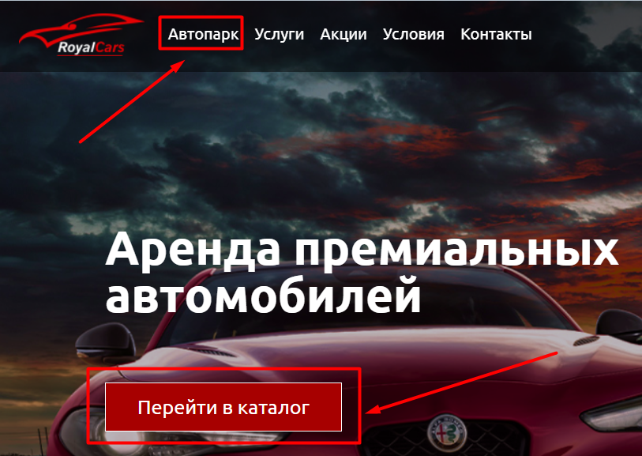

Рисунок 5.1 – Кнопки для перехода на страницу «Автопарк»

Также можно перейти нажатием на кнопку «Все автомобили», представленную на рисунке 5.2, после блока «Популярные автомобили».



Рисунок 5.2 – Переход на страницу «Автопарк» по кнопке «Все автомобили»

Попав на страницу «Автопарк», пользователь видит представленные автомобили, а также блок с фильтрами и закрепленное поле поиска в меню сайта, которые можно использовать для поиска нужного автомобиля. Блок с фильтрами представлен на рисунке 5.3.

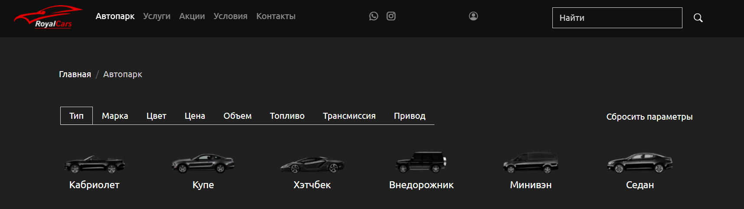

Рисунок 5.3 – Блок с фильтрами на страницу «Автопарк»

Для того, чтобы использовать данный блок, необходимо выбрать нужный параметр для фильтрации и перейти к нему. Далее, когда пользователь выбирает нужное значение параметра, список автомобилей меняется в соответствии с данным значением. Также пользователь может сбросить параметры фильтрации нажав на текст, представленный на рисунке 5.4.

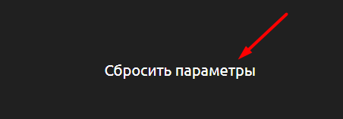

Рисунок 5.4 – Сброс параметров

После выбора автомобиля пользователю для получения описания автомобиля необходимо нажать на изображение авто, представленное на рисунке 5.5.

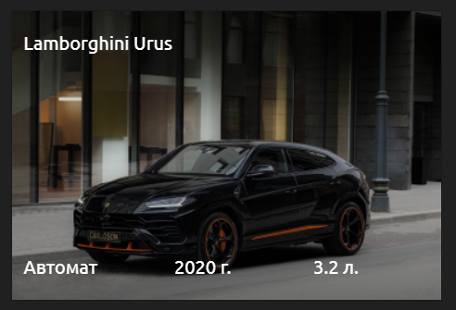

Рисунок 5.5 – Карточка автомобиля

Попав на страницу с описанием конкретного автомобиля, пользователь видит информацию, фотографии и цены с водителем и без, а также форму, которую необходимо заполнить: ввести контактный телефон, адрес доставки, дату начала и окончания аренды и промокод, если он есть.

Пример заполненной формы представлен на рисунке 5.6.

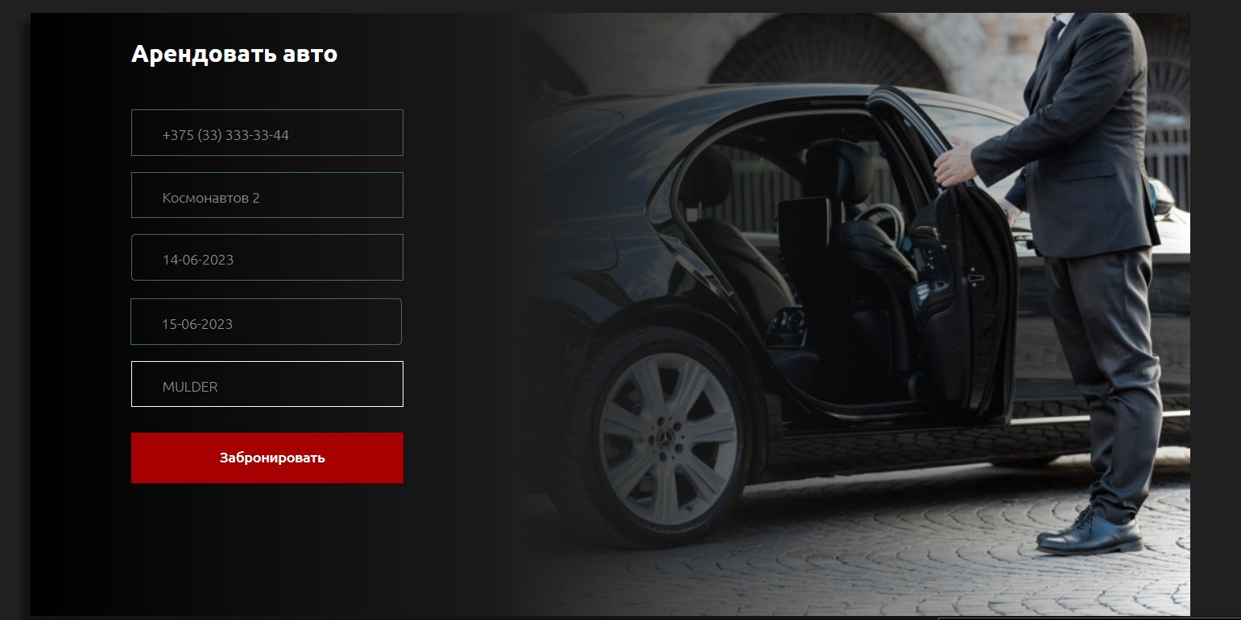

Рисунок 5.6 – Форма оформления бронирования

Для отправки формы необходимо кликнуть на кнопку «Забронировать», представленную на рисунке 5.7.



Рисунок 5.7 – Кнопка для оформления бронирования

Бронь будет отправлена менеджеру. В личном кабинете пользователя будет отображено оформленное бронирование и соответствующая скидка введенному промокоду. Блок с бронями отображен на рисунке 5.8.

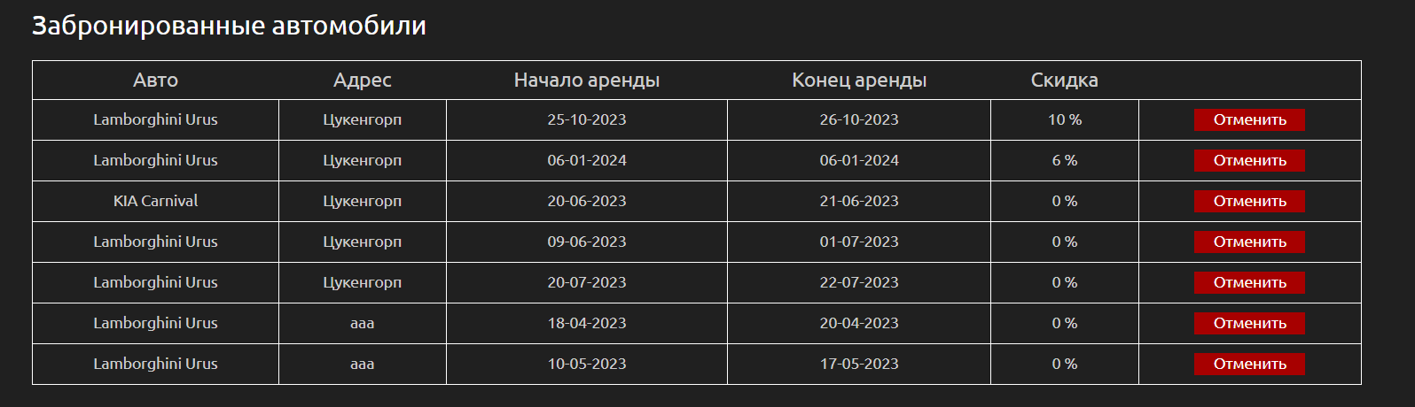

Рисунок 5.8 – Список забронированных автомобилей пользователя

Также пользователь может отменить бронирование нажав на кнопку «Отменить». Появится модальное окно, представленное на рисунке 5.4 для подтверждения действия, чтобы уменьшить процент вероятности случайной отмены бронирования.

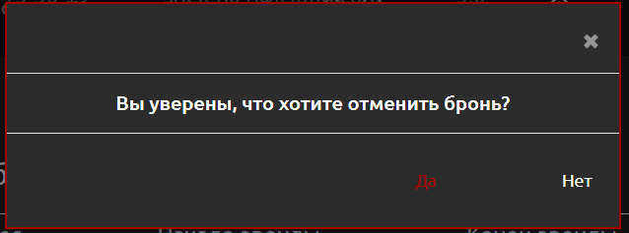

Рисунок 5.9 – Модальное окно для подтверждения отмены брони

После оформления бронирования менеджер перезванивает пользователю для согласования даты приезда на офис для подписания договора.

5.2 Тестирование

Тестирование – это процесс оценки системы или ее компонентов с целью выяснить, удовлетворяет ли она указанным требованиям или нет. Проще говоря, тестирование – это выполнение системы с целью выявления пробелов, ошибок или отсутствующих требований, противоречащих фактическим требованиям [21].

Тесты выполняют проверки программного обеспечения, проверяя, что полученный результат соответствует спецификациям, учитывая разные входные данные. Каждая из этих проверок называется тестовым сценарием.

5.2.1 Тестирование верстки

Размещение элементов веб-приложения в соответствии с макетом и требованиями – это верстка. Важно отметить, что проверку HTML и CSS выполняет только мануальный тестировщик. Для специалиста важно, чтобы все элементы веб-приложения были корректно отображены. Также одна из причин проведения тестирования – SEO. Сайт важно оптимизировать под требования поисковых роботов, чтобы он занимал высокие позиции в поисковых системах.

Проверка на соответствие стандартам проводится с помощью ресурса «Markup Validation Service» [22]. Было выявлено четыре ошибки и пять предупреждений. Результат проверки главной страницы представлен на рисунке 5.10.

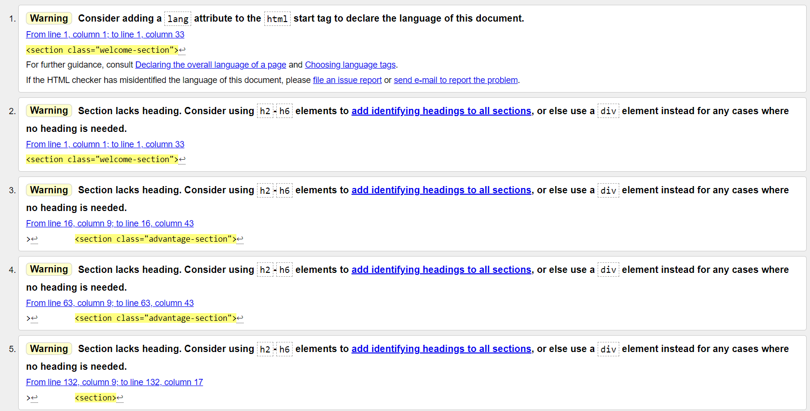

Рисунок 5.10 – Проверка на соответсвие стандартам

Данные ошибки не являются критичными, однако в ходе дальнейшей работы над сайтом и его продвижения их необходимо устранить.

5.2.2 Тестирование на соответствие разработанным макетам

Осуществлена ручная проверка соответствия расположенных блоков на сайте и на макете, которая представлена на рисунке 5.11.

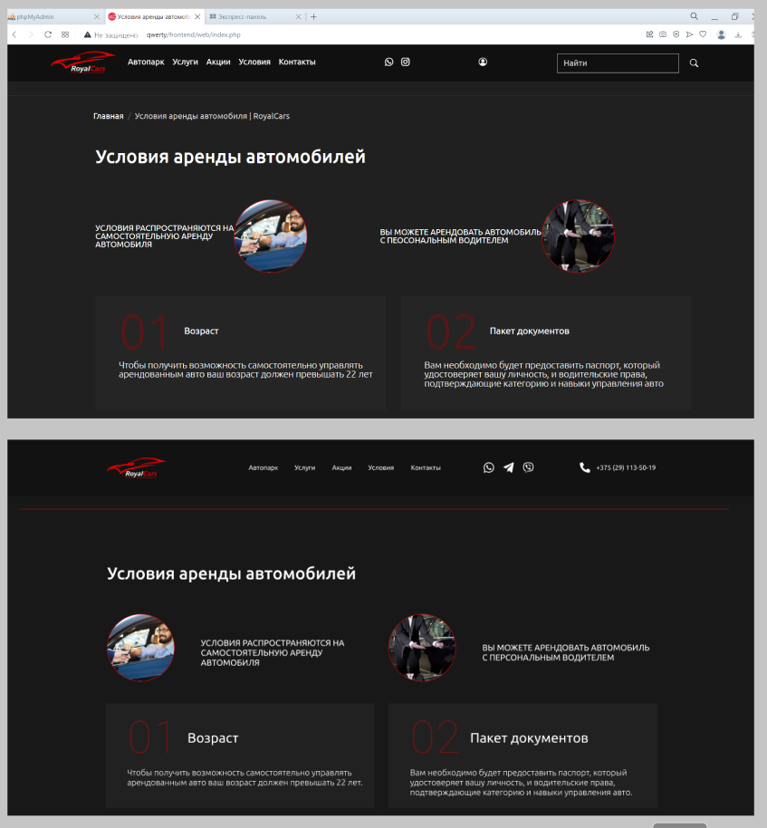

Рисунок 5.11 – Главная страница на сайте и макете.

После проведения сравнения разработанного сайта с макетом, был сделан вывод о том, что расположение блоков на сайте соответствует расположению блоков на макете. Никаких несоответствий в цветах между разработанным сайтом и макетом не было выявлено, поскольку все цвета были взяты в кодовом формате.

При уменьшении масштаба до 75% (рисунок 5.12.*а*) или увеличении до 120% (рисунок 5.12.*б*) на сайте отсутствуют какие-либо недочеты.

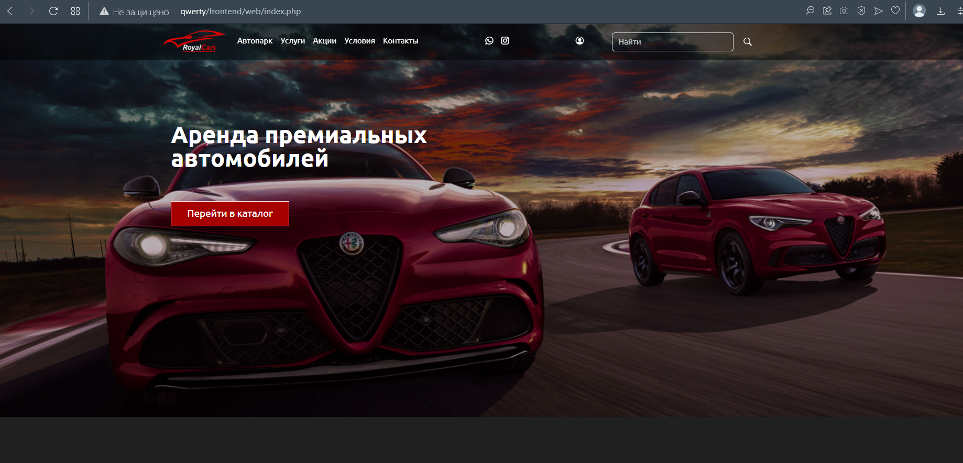 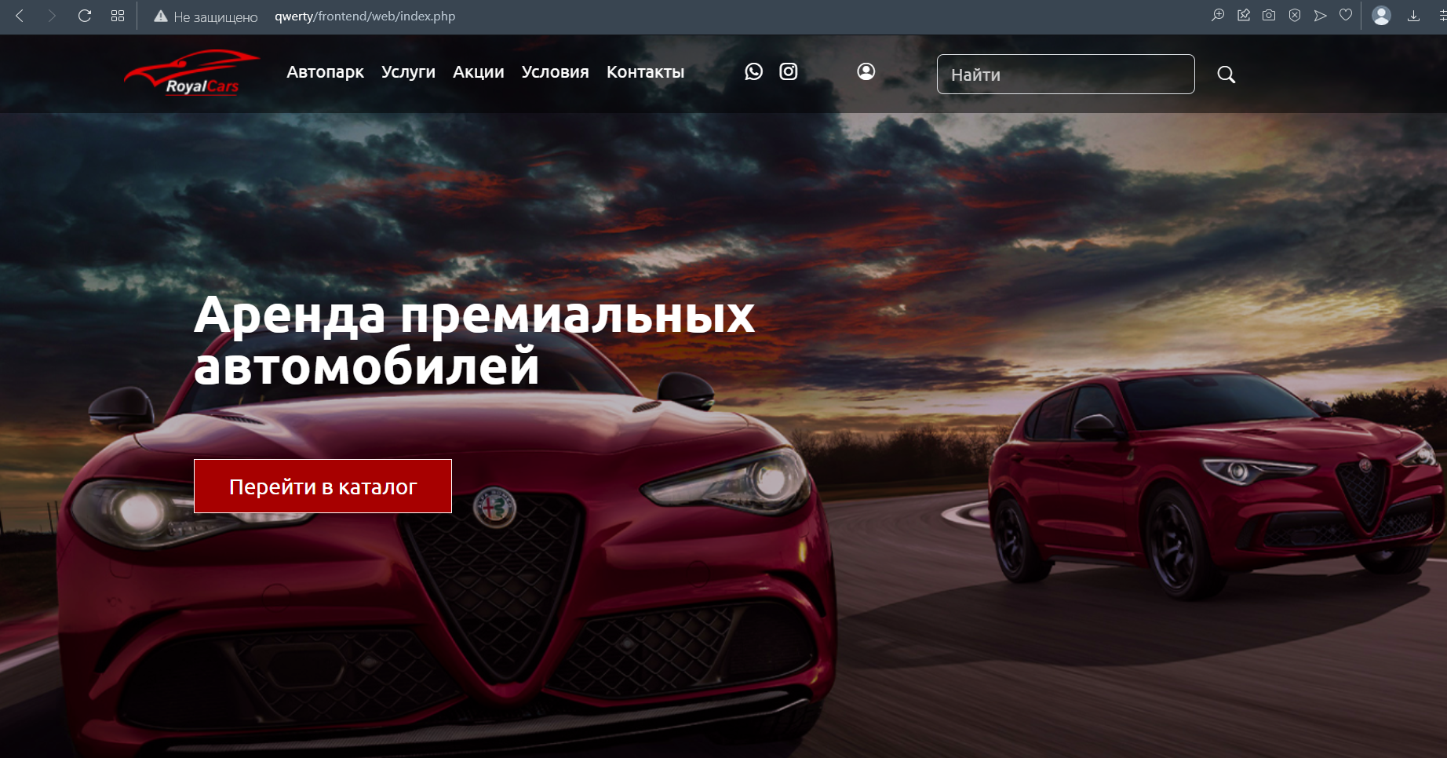

*а* *б*

Рисунок 5.7 – Главная страница в разных масштабах:

*а* – 75%; *б* – 120%.

На формах сайта также имеется отображение неправильно заполненных полей, при которой пользователь может понять, где и почему он допустил ту или иную ошибку. Одна из таких форм (обратной связи) изображена на рисунке 5.13.

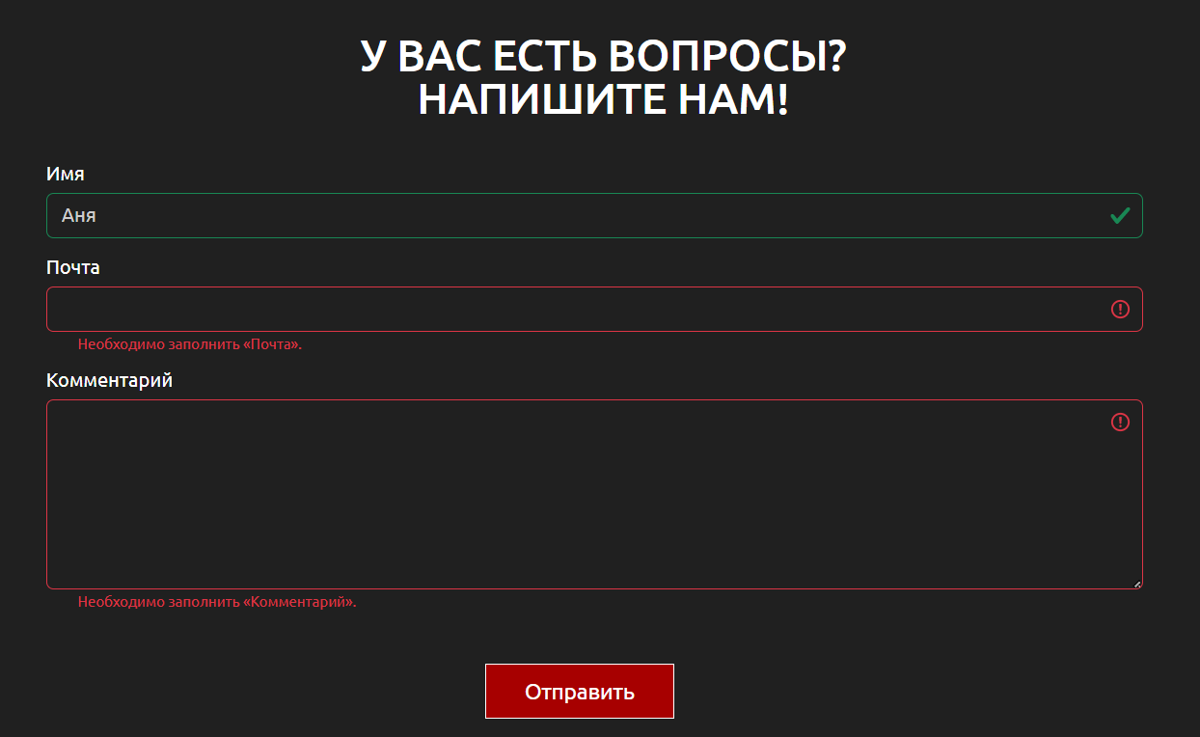

Рисунок 5.13 – Подсвечивание полей с ошибками

В данном случае пользователь не заполнил поля, которые являются обзятельными к заполнению, поэтому все неверно заполненные поля формы подсвечиваются красным цветом и сопровождаются текстовым пояснением. Заполненное плое подсвечивается зеленым цветом.

5.2.3 Тестирование функциональности

На сайте были проверены все расположенные на сайте ссылки и кнопки, каких-либо недочетов не было выявлено.

Все элементы, с которыми пользователь должен взаимодействовать различными способами показывают это. Если пользователь наводит курсор на ссылку, то текст ссылки изменяется на акцентный, а курсор видоизменяется. Похожим образом работают и другие интерактивные элементы на сайте. В качестве примера на рисунке 5.14 показана кнопка на сайте, при наведении на которую изменяется цвет.

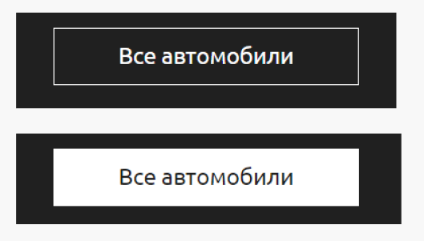

Рисунок 5.14 – Реагирование одной из кнопок на наведение курсора

Все иконки, подобранные для сайта, были разработаны с учетом того, чтобы пользователь мог интуитивно понять, что они обозначают.

Для упрощения постраничной навигации были созданы хлебные крошки, представленные на рисунке 5.15.

Очень важно сделать так, чтобы последний элемент цепочки не являлся ссылкой. Также созданное меню в хедере закрепляется при скролле и облегчает взаимодействие пользователя с интерфейсом.

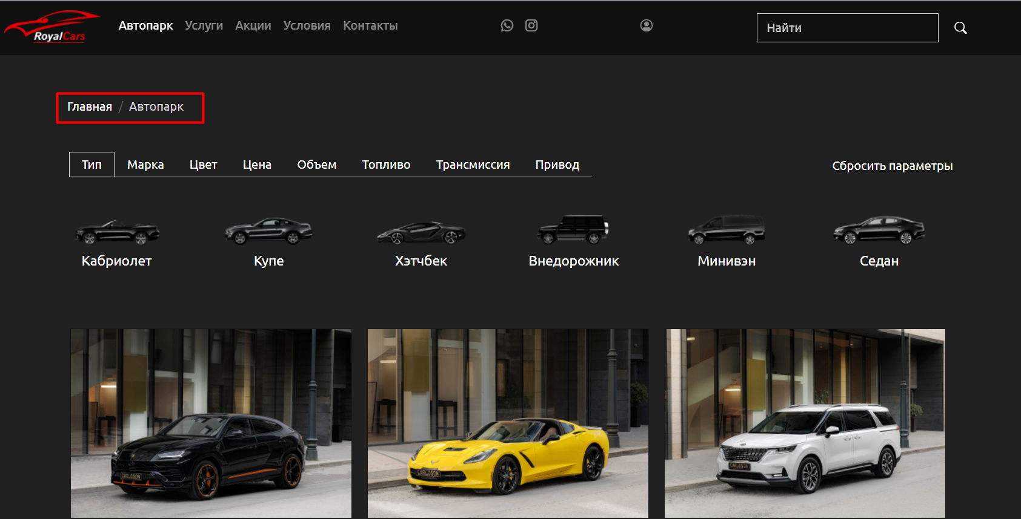

Рисунок 5.15 – Навигация на сайте

При неправильной загрузке, все изображения имеют свойство alt, которое указывает на то, что, если картинка не загрузилась, что именно должно здесь быть.

При отключенном JavaScript в браузере, наиболее важный функционал продолжает свою работу, но многие элементы не могут работать без JavaScript.

5.2.4 Корректная работа с формами и валидация

Формы обычно содержат множество полей, которые пользователь должен заполнить. Все эти поля являются входными данными для веб-сайта, что делает валидацию данных критически важным.

Валидация форм позволяет гарантировать, что данные, введенные в поля формы, соответствуют заданным правилам и ограничениям. Это может включать в себя проверку корректности электронной почты, пароля, даты рождения и других важных данных. Без валидации форм вскрыты уязвимости и пользователи могут вводить некорректные данные, которые могут повлиять на безопасность и производительность вашего приложения.

Для облегчения работы пользователя с формами было решено реализовать валидацию. Большинство проверок уже были реализованы в системе, на которой проект был разработан, например, правильный формат электронной почты, правильность введенного подтверждения пароля.

Также были добавлены собственные проверки валидации. Для формы регистрации была добавлена валидация на корректность введенного номера телефона.

Например, в форме бронирования пользователь не может выбрать дату бронирования меньше, чем текущая дата. Кроме того, запрещен выбор дат, на которые уже имеется бронирование этого автомобиля другим пользователем.

Для отображения ошибок использовалось выделение неправильно заполненного поля красным цветом, а также под полем отображался текст ошибки.

Пример отображения ошибок валидации представлен на рисунке 5.16.

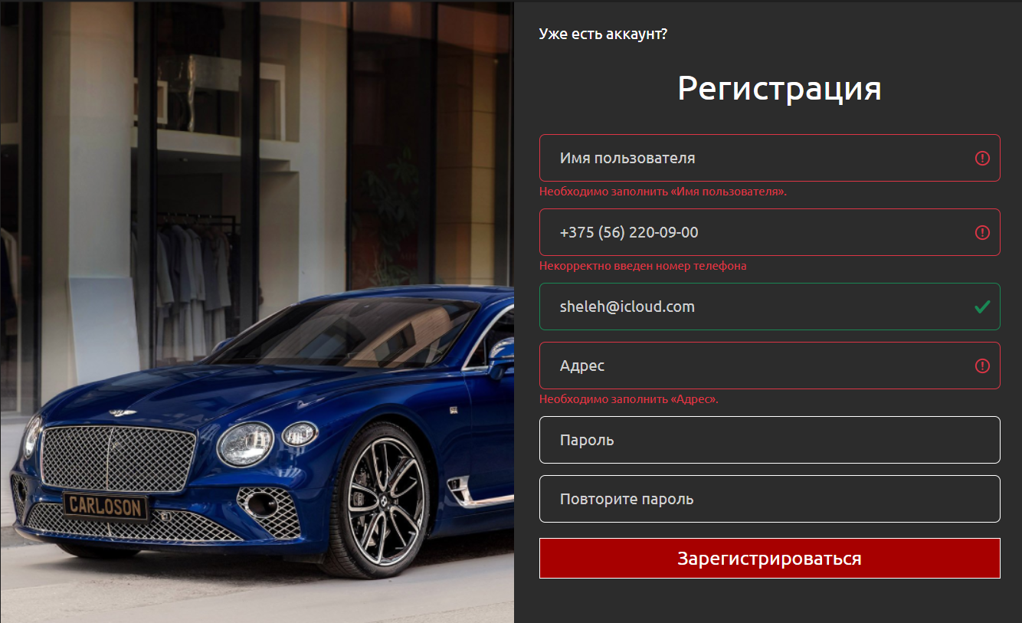

Рисунок 5.16 – Отображение ошибок при регистрации

Если пользователь не авторизован он не будет иметь доступ к бронированию автомобиля, к добавлению в избранное и система перенаправит его на форму с авторизацией. Такой же проверка происходит при попытке входа в кабинет администратора пользователем, не имеющим к нему доступа.

Таким образом пользователю обеспечена легкая и простая работа с формами, при которой он будет удовлетворен работой с сайтом.

На всех страницах сайта были проверены корректность работы ссылок, перенаправляющих на другие страницы, в том числе на внутренние страницы. В ходе проверок каких-либо ошибок не было выявлено.

5.2.5 Функциональное тестирование

Функциональное тестирование – это вид тестирования, который позволяет выявить неправильную работу функционала программы. Оно выполняет заданные функции и сравнивает их результаты с ожидаемыми.

В данном случае, все переходы по сайту работают корректно, а поиск и фильтрация на сайте также работают в соответствии с планированием. Касательно алгоритма регистрации и авторизации, если пользователь заполнит все поля верно, то он будет перенаправлен на главную страницу.

После авторизации пользователи могут зайти в свой личный кабинет, где будет отображаться их информация, а также таблица с забронированными автомобилями и избранным.

Личный кабинет пользователя представлен на рисунке 5.17.

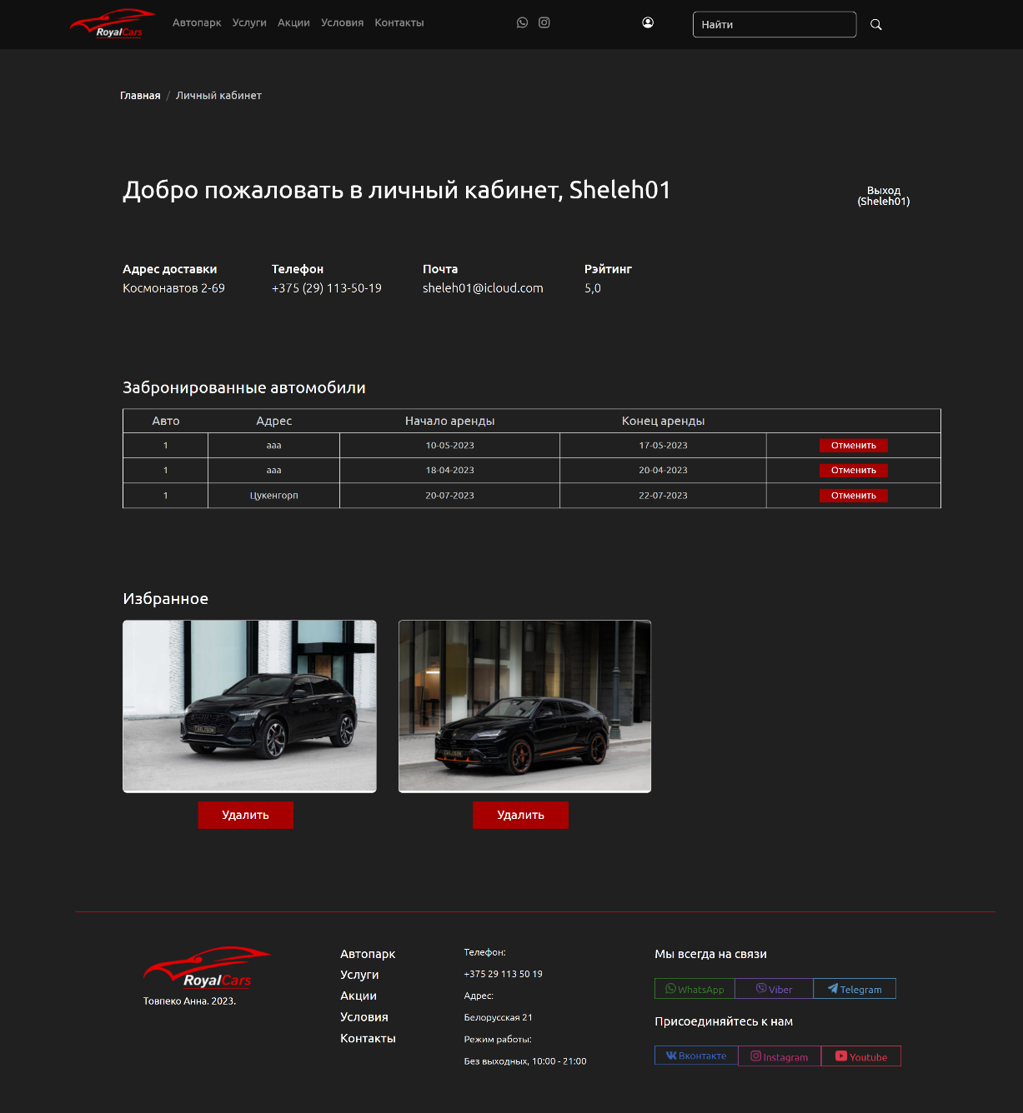

Рисунок 5.17 – Страница личного кабинета пользователя

Также на сайте реализована и исправно работает панель администратора. Панель администратора представлена на рисунке 5.18.

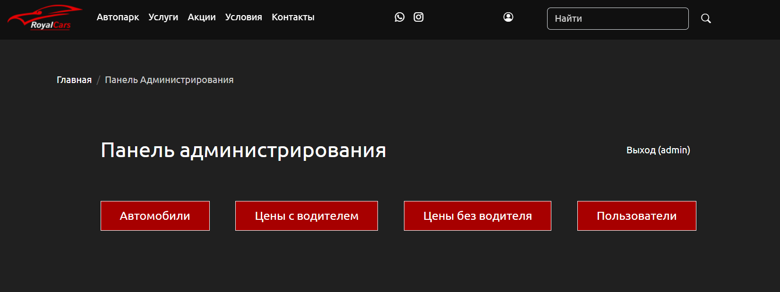

Рисунок 5.18 – Панель администратора сайта

На данную страницу заходить имеют разрешение только администраторы сайта. Для этого реализована отдельная форма авторизации. После входа в панель администратора посетитель видит кнопки для перехода к данным, которые можно редактировать, удалять и добавлять новые. В таблице пользователей администратор может менять только рейтинг и статус.

5.2.6 Кроссбраузерное тестирование

Тестирование кроссбраузерности – это важный этап при разработке любого веб-сайта, направленный на поддержку и правильное отображение сайта в разных браузерах. Корректное отображение сайта в любом современном брайзере играет определяющую роль для пользователя.

Для проведения кроссбраузерного тестирования веб-сайта были использованы браузеры Google Chrome, Opera и Яндекс.

На рисунке 5.19 показано отображение сайта в браузере Opera.

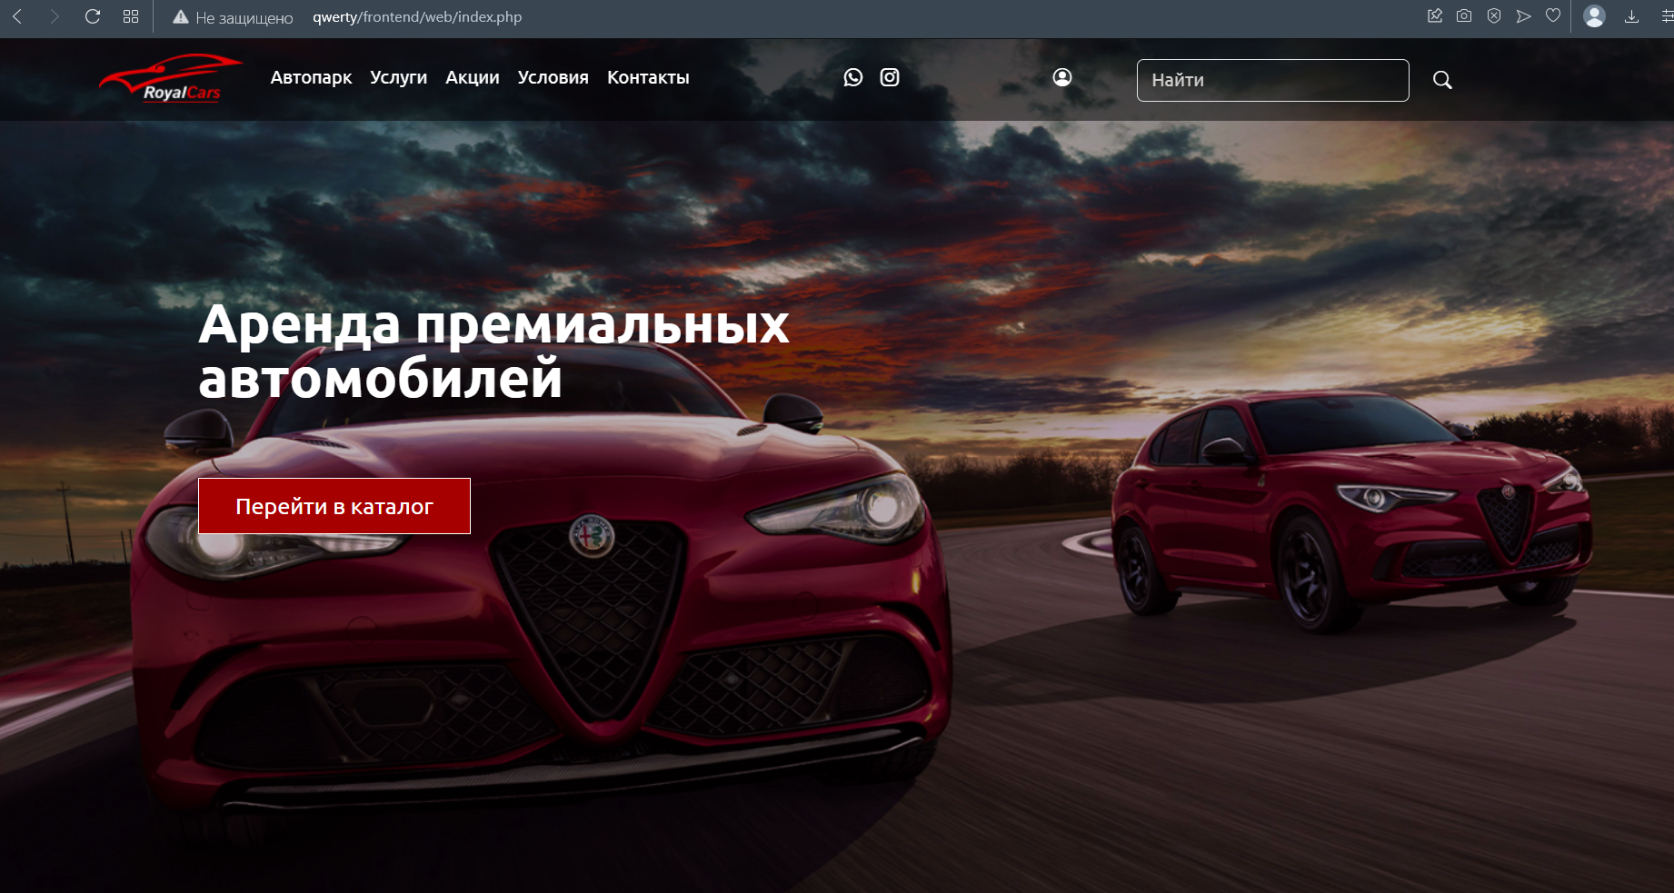

Рисунок 5.19 – Отображение сайта в Opera

Отображение сайта в Google Chrome представлено на рисунке 5.20.

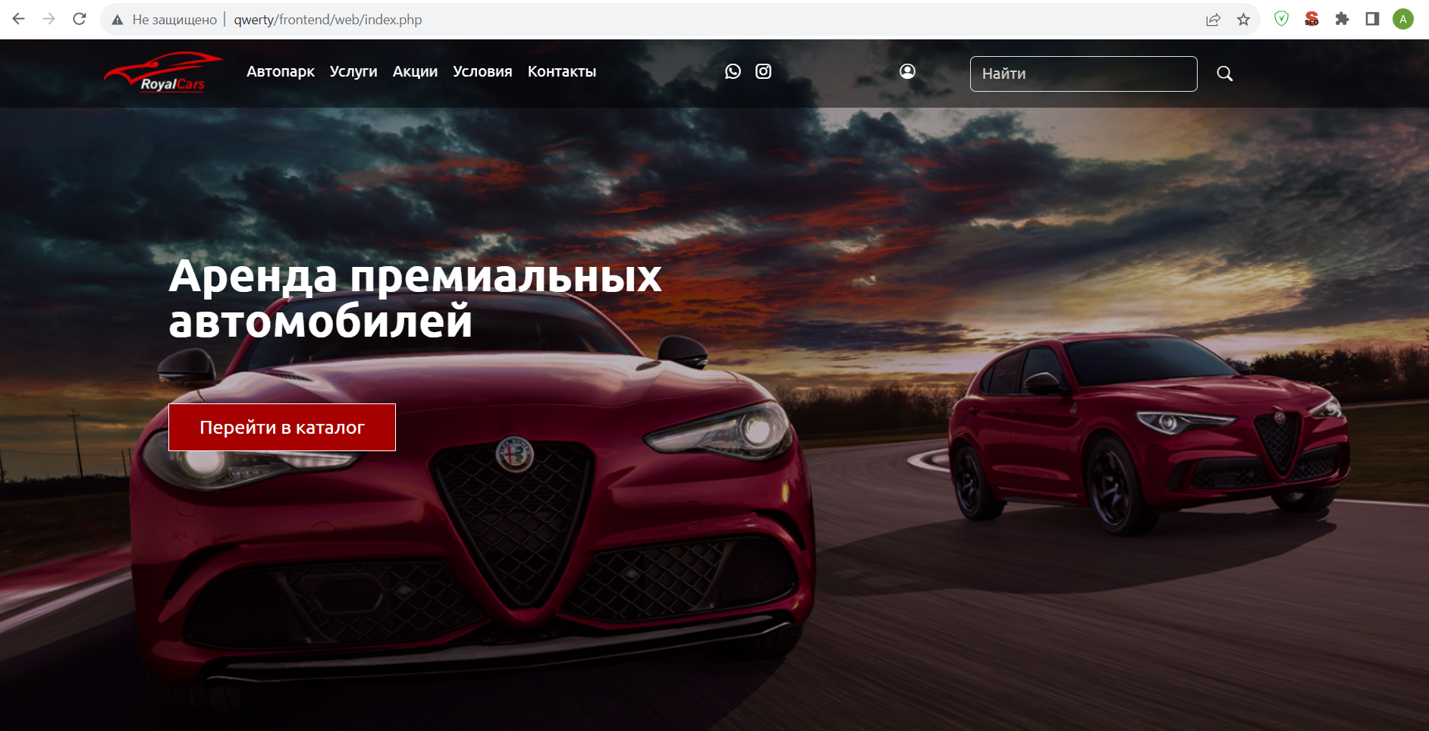

Рисунок 5.20 – Отображение сайта в Google Chrome

Отображение сайта в Яндексе представлено на рисунке 5.21.

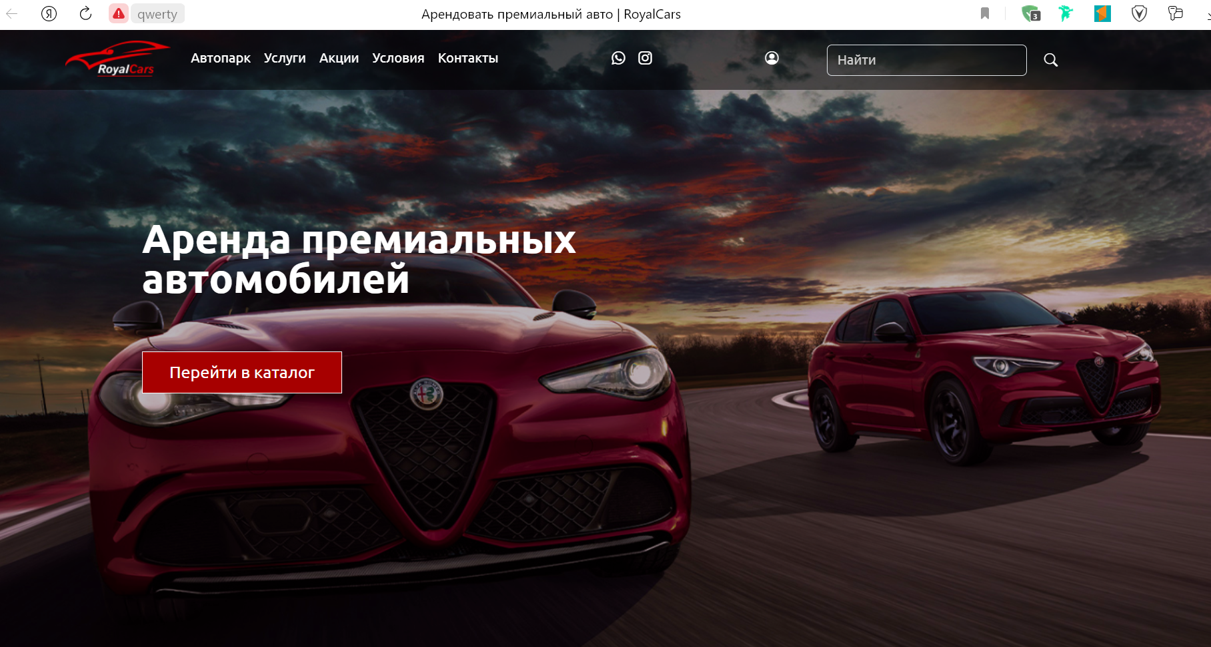

Рисунок 5.21 – Отображение сайта в Яндексе

Как видно на изображениях, шрифты и блоки остаются на своих местах, блоки одинаковы на всех трех браузерах, а, значит, сайт является кроссбраузерным.

5.2.7 Адаптивность

Тестирование графического интерфейса является одним из типов тестирования программного обеспечения, направленным на проверку графического интерфейса пользовательского приложения.

Разработанный сайт является полностью адаптивным и изменяемым под наиболее распространённые разрешения экранов. На рисунке 5.22 представлен сайт на различных разрешениях экранов.

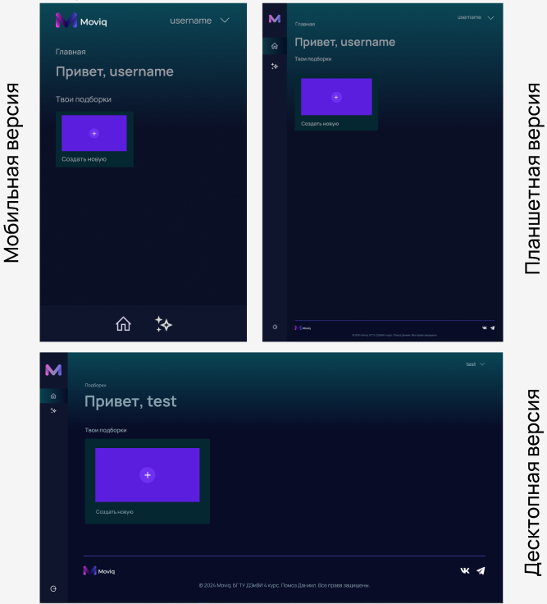

Рисунок 5.22 – Отображение сайта на различных разрешениях экрана

Большинство блоков на сайте при изменении разрешения экрана изменяют своё позиционирование и сдвигаются. Также при маленьком разрешении экрана меню сайта позиционируется снизу по горизонтали. Данное решение позволит пользователям удобно пользоваться на любом разрешении экрана без каких-либо затруднений.

5.2.8 UX/UI тестирование

UX/UI тестирование – это набор действий, направленных на обнаружение любых недочетов на созданном ресурсе, включая проверку его понятности, логичности, удобства использования, а также правильной работы всех технических элементов. Результатом тестирования является список рекомендаций по улучшению ресурса, включая конкретные изменения, которые нужно сделать для увеличения количества посетителей.

Для оценки дизайна сайта были задействованы три человека с разным возрастом и уровнем компьютерной грамотности.

Их описание приведено в таблице 5.1.

Таблица 5.1 – Описание респондентов

|  |  |  |  |
| --- | --- | --- | --- |
| Респондент | Уровень  компьютерной  грамотности | Возраст | Уровень  эмоциональной  открытости |
| Михаил | 3 | 43 | 3 |
| Андрей | 4 | 31 | 5 |
| Алексей | 5 | 26 | 4 |

Метод оценки восприятия дизайна позволяет понять вызывает ли дизайн целевые эмоции. Респонденту вместе с макетом интерфейса выдаётся список прилагательных, которые должны характеризовать дизайн сайта, то есть какие эмоции дизайн должен вызывать.

В анкете использовались такие прилагательные, как: ненадежный, гибкий, красивый, некрасивый, непривлекательный, полезный, глупый, запутанный, удобный, понятный, непредсказуемый, четкий, тяжелый, современный, легкий, дружественный, нестандартный, плохой, надежный, сложный, простой, темный, устаревший, эффективный, нечеткий, неудобный, замусоренный, тусклый, яркий, чистый, прямой, ясный, непоследовательный, неуправляемый, привлекательный, стандартный, управляемый, хороший, интуитивный, веселый, любительский, неэффективный, опасный, скучный, радостный, безопасный, жесткий, раздражающий, треугольный, неприятный, комфортабельный, холодный, умный, бесполезный, халтурный, теплый, светлый, последовательный, загадочный, качественный, интересный, профессиональный, медленный, круглый, печальный, недружественный.

Результат выбора:

* Михаил: гибкий, светлый, понятный, современный;
* Андрей: полезный, ясный, привлекательный, интуитивный, красивый, легкий, понятный, дружественный, безопасный;
* Алексей: легкий, удобный, привлекательный, интуитивный, интересный.

По итогам проведенного анализа сайт был описан восемнадцатью положительными прилагательными, четыре нейтральными и два отрицательным. Из чего можно сделать вывод, что сайт создает хорошее впечатление у посетителей.

Таким образом, можно сказать, что сайт является хорошим не только для создавшего его человека, но и для пользователей, которые используют данный сайт.

Дальнейшее тестирование системы заключается в проведении тестовых сценариев. Тестовый сценарий представляет собой проверяемый аспект системы, задание, которое необходимо выполнить респонденту. В данном тестировании были выбраны три респондента. У каждого из них была поставлена своя задача, которая должна быть однозначной, краткой и не содержать подсказок. Также каждое задание должно иметь точку начала выполнения и критерий успешного выполнения. Сам сценарий состоит из пользовательской задачи, метрики и тестового задания.

Задача 1. Респондентам необходимо просмотреть полное описание какого-либо автомобиля.

Сценарий №1 для выполнения задания:

Пользователь заходит на главную страницу, листает ее. Далее он находит подходящую машину, представленную в слайдере блока «Бизнес». Наводит на нее и видит ее неполные характеристика. Далее кликает на изображение и переходит на страницу описания. Для возврата назад на главную страницу кликает на логотип.

Сценарий №2 для выполнения задания:

На главной странице пользователь сразу осматривает главное меню, переходит на страницу «Автопарк», с помощью фильтрации выбирает нужную марку авто, листает слайдер и кликает по картинке, переходит на страницу описания.

Задача 2. Респондентам необходимо осуществить обратную связь.

Сценарий №1 для выполнения задания:

Пользователь сразу находится на главной странице. Просматривает меню и переходит на страницу «Контакты», листает вниз и видит форму обратной связи, но он хотел написать именно в социальные сети. Переходит на главную и листает до конца вниз и видит блок с обратной связью с переходами на социальные сети. Кликает на кнопку и переходит в телеграмм.

Сценарий №2 для выполнения задания:

Пользователь сразу находится на главной странице. Просматривает меню и переходит на страницу «Контакты», листает вниз и видит форму обратной связи. После заполнения формы, отправляет ее.

В результате проведения тестирования веб-сайта «RoyalCars» явных ошибок не было найдено, все поставленные задачи были выполнены.

5.3 Рекомендации по продвижению сайта

После релиза сайта необходимо его продвигать, так как это коммерческий сайт и суть создания его была в том, чтобы получить прибыль. Значимость продвижения сайта очень высока, так как чем выше позиции у сайта, тем больше у него посетителей и лидов. Основными этапами продвижения являются создание уникального контента, оптимизация мета-тегов и оптимизация и продвижения изображений.

Продвижение сайта в интернете имеет цель увеличить количество посетителей на сайте и улучшить его видимость в поисковых системах. Это может привести к увеличению числа продаж или другой ценной конверсии для бизнес-сайтов.

Кроме того, продвижение сайта может улучшить репутацию бренда, что также может помочь привлечь больше клиентов и улучшить общую производительность бизнеса. Продвижение сайта также может помочь улучшить качество трафика и снизить затраты на рекламу.

Подходы к продвижению сайта могут включать оптимизацию поисковых систем (SEO), рекламу в поисковых системах (SEA), социальную медиа маркетинг (SMM), контент-маркетинг и другие методы. Оптимизация поисковых систем (SEO) направлена на улучшение ранжирования сайта в поисковых системах, что может привести к большему количеству органического трафика и повышению репутации сайта. Реклама в поисковых системах (SEA) направлена на увеличение количества кликов на сайт, что может быть особенно полезным для новых сайтов или сайтов, которые еще малоизвестны.

5.3.1 Создание уникального текста

Уникальность текстов на сайте является одним из ключевых факторов для продвижения в поисковых системах. Поисковые системы, такие как Google и Яндекс, оценивают уникальность содержимого страниц сайта и ставят в рейтинг выше те сайты, у которых контент более оригинальный.

Наличие уникального контента говорит о том, что сайт предоставляет посетителям новую информацию или варианты ее повествования, что в свою очередь повышает ценность сайта для пользователей и для поисковых систем.

Все написанные тексты были проверены на уникальность с помощью ресурса text.ru, который также проверяет текст на наличие ошибок [23]. Проверка выявила, что тексты уникальны и не содержат орфографических ошибок.

5.3.2 Оптимизация мета-тегов

Мета-теги – это HTML-теги, с помощью которых указываются дополнительные данные о странице сайта. Теги title и description являются наиболее важными для сайта, они должны быть уникальными и содержать ключевые слова. Это именно те теги, которые отображаются в сниппете поисковой выдачи.

Для данного проекта, в код страниц в тег <head> были добавлены следующие мета-теги: doctype, content-type, title, description и viewport. В начало страницы был добавлен атрибут lang. Добавленные мета-теги представлены на листинге 5.1.

<html lang='ru'>

<head>

<title>Аренда премиальных авто в Минске | RoyalCars</title>

<meta name="content-type"

http-equiv="Content-Type"

content="text/html" charset="utf-8" />

<meta name="viewport"

content="width=device-width,

initial-scale=1, viewport-fit=cover">

<meta name="description" content="Аренда премиальных автомобилей на выгодных условиях.

У нас вы найдете широкий выбор лучших авто от ведущих производителей.

Закажите прокат авто уже сегодня и насладитесь комфортом и стилем на дороге.">

</head>

Листинг 5.1 – Мета-теги для главной страницы

Doctype – это указание типа текущего документа, которое необходимо для того, чтобы браузер понимал, как следует интерпретировать текущую веб-страницу. Атрибут lang используется для уточнения языка страницы браузеру. Meta-тег content-type используется для указания кодировки документа. Title используется для указания заголовка страницы.

Meta-тег description позволяет задать краткое описание содержания страницы, которое будет отображаться в поисковых системах. Viewport позволяет контролировать размер окна просмотра на мобильных устройствах и масштаб страницы, что необходимо для создания адаптивности сайта.

5.3.3 Оптимизация изображений

Иметь уникальные и оптимизированные изображения очень важно для продвижения сайта в поисковых системах. Поисковые системы оценивают контент сайта в целом, включая изображения, и включают их в рейтингование.

Уникальные изображения, не используемые на других сайтах, помогают повысить аутентичность и уникальность вашего контента, ведь они становятся уникальным элементом вашего бренда. Поэтому, если вы хотите повысить рейтинг вашего сайта, уделите внимание созданию и оптимизации уникальных изображений – с учетом размеров, форматов, разрешений и подписей на изображении, которые должны быть релевантны тематике сайта и его содержанию.

Для наилучшего продвижения изображений важно правильно заполнить атрибут «alt», в котором коротко и ясно описать содержание и ключевые слова изображения. Каждое изображение также должно иметь атрибут «title».

Для оптимальной скорости загрузки страницы рекомендуется использовать формат «.jpg». При этом нужно обратить внимание на соотношение между качеством и размером изображения, чтобы достичь наилучшего результата.

5.4 Выводы по разделу

В рамках данного раздела было произведено тестирование сайта, включающее проверку интерфейса методом оценки восприятия дизайна, а также выполнение тестовых заданий для проверки корректности функциональной части, расположения элементов на привычном для пользователей месте и наличия пояснительных сообщений при выявлении ошибок. Было также проведено тестирование кроссбраузерности, графического интерфейса и кода программы, и в результате не было обнаружено критических ошибок, весь функционал сайта работает без недостатков.

Также были представлены рекомендации по продвижению сайта, которые включают в себя создание уникальных текстов, оптимизацию мета-тегов и изображений для веб-сайта аренды премиальных автомобилей «RoyalCars».

6 Экономический раздел

Листов

Изм

Лист

№ документа

Товпеко

Кишкурно

Романенко

Подп.

Дата

Разраб.

Пров.

Утв.

Лит.

Лист

ДП 06.00 ПЗ

БГТУ

74319039, 2023

Экономический раздел

Н. контр.

Савчук

Савчук

у

1

9

Консульт.

Россоха

6.1 Общая характеристика разрабатываемого программного средства

Целью данного раздела является экономическое обоснование разработки веб-сайта, представленного в дипломном проекте.

Разработанный проект представляет собой веб-сайт салона для аренды автомобилей «RoyalCars», целью которого является увеличение количества клиентов компании. На сайте пользователям предоставится возможность ознакомиться с информацией о салоне, условиями аренды и его деятельностью. Также посетители сайта смогут забронировать выбранный автомобиль на свободную дату. Для удобного управления контентом сайта разработана панель администратора.

При анализе аналогов было выявлено, что ни один сайт не содержит всех функциональных возможностей, которые необходимы сайту в данной тематике. При разработке веб-сайта были учтены все недостатки рассмотренных аналогов.

Создание веб-сайта состояло из четырех основных частей: создание прототипа и дизайна макета сайта, верстка макетов, разработка функциональной части.

В рамках данного раздела необходимо определить затраты, произведенные на всех стадиях разработки описанного программного средства. Также необходимо провести расчет экономии основных видов ресурсов в связи с использованием данного программного средства.

Исходные данные для расчета приведены в таблице 6.1.

Таблица 6.1 – Исходные данные для расчета

|  |  |  |  |
| --- | --- | --- | --- |
| Наименование показателя | Единица измерения | Условные обозначения | Норматив |
| Численность разработчиков | чел. | Чр | 1 |
| Норматив дополнительной заработной платы | % | Ндз | 10,0 |
| Коэффициент изменения скорости обработки информации | ед. | Кск | 0,6 |
| Ставка отчислений в Фонд социальной защиты населения | % | Нфсзн | 34,6 |
| Норматив прочих затрат | % | Нпз | 10,0 |
| Норматив накладных расходов | % | Ннр | 100,0 |
| Норматив расходов на сопровождение и адаптацию | % | Нрса | 10,0 |
| Ставка НДС | % | Нндс | 20,0 |

Маркетинговый анализ как процесс исследования представляет собой систему специальных знаний, направленных на изучение рыночной среды, в которой уже функционирует или будет функционировать продукт.

В ходе маркетингового анализа было установлено следующее: цена разработки дизайна 2600 рублей и адаптивной верстки необходимого количества страниц составляет 3500 рублей, цена создания функциональной части веб-приложения 5300 рублей [24]. Итого полная стоимость разработки веб-сайта аренды премиальных автомобилей составила 11 400 рублей.

6.2 Методика обоснования цены

Сейчас в сети Интернет представлено большое количество сайтов, обладающих похожим функционалом, но все же они различаются друг от друга. Не существует универсального решения, так что продукт должен быть адаптирован под конкретную область и для этого требуется привлечение профессионалов, которые платят высокую зарплату.

Для определения отпускной цены программного продукта «RoyalCars» необходимо просчитать полную себестоимость разрабатываемого программного средства. Для этого необходимо учитывать прямые затраты, включая заработную плату исполнителей, отчисления в фонды социальной защиты и прочие накладные расходы.

6.3 Расчет затрат на разработку программного средства

Качественно построенный веб-ресурс позволяет достичь одной или нескольких целей одновременно. В данном случае это может быть: увеличение количества заказов, повышение узнаваемости бренда, снижение затрат на привлечение и обслуживание клиентов.

Внешний вид сайта и его технический уровень (дизайн, юзабилити, полнота информации, работоспособность функционала) во многом влияют на восприятие имиджа предприятия или бизнеса.

Для определения отпускной цены программного продукта и, соответственно, чистой прибыли от реализации, необходимо рассчитать полную себестоимость разрабатываемого программного средства. Разработка программного средства повлечет определенные затраты, которые включают ряд следующих статей:

* основная и дополнительная заработные платы исполнителей;
* отчисления в фонд социальной защиты населения и отчисления по обязательному страхованию от несчастных случаев на производстве и профессиональных заболеваний;
* расходы на материалы;
* расходы на спецоборудование;
* расходы на оплату машинного времени;
* прочие прямые затраты;
* накладные расходы.

На основании всех затрат рассчитывается себестоимость и отпускная цена веб-сайта аренды автомобилей «RoyalCars».

Для общего анализа трудоемкости проекта необходимо составить таблицу с общими временными затратами на каждый этап работ. Исходные данные для расчёта затрат приведены в таблице 6.2.

Таблица 6.2 – Затраты рабочего времени на разработку ПС

|  |  |
| --- | --- |
| Содержание работ | Затраты рабочего времени, рабочих дней |
| 1. Постановка целей и задач проекта (бизнес-аналитик) | 1 |
| 1. Создание и проработка технического задания на разработку веб-сайта (менеджер проекта) | 1 |
| 1. Анализ конкурентов (менеджер проекта) | 2 |
| 1. Создание прототипов (веб-дизайнер) | 2 |
| 1. Создание макетов дизайна сайта (веб-дизайнер) | 5 |
| 1. Верстка макетов дизайна сайта (frontend разработчик) | 9 |
| 1. Проектирование базы данных (backend разработчик) | 1 |
| 1. Разработка функциональной части (backend разработчик) | 16 |
| 1. Тестирование (тестировщик) | 3 |
| Всего | 40 |

Для оценки объема программного средства, все его функции классифицируются с использованием специального каталога функций, который позволяет определить их объем.

Общий объем программного средства *V*o, вычисляется как сумма объемов *Vi* каждой из *n* его функций согласно формуле, приведенной ниже:

 (6.1)

В таблице 6.3 представлены функции, присутствующие в рассматриваемом программном средстве и соответствующий им объем в условных машино-командах.

Таблица 6.3 – Содержание и объем функций в программном средстве

|  |  |  |
| --- | --- | --- |
| № функции | Содержание функции | Объем, условных машино-команд |
| 101 | Организация ввода информации | 150 |
| 102 | Контроль, предварительная обработка | 450 |
| 109 | Организация ввода / вывода информации в интерактивном режиме | 320 |
| 111 | Управление вводом / выводом | 2400 |
| 203 | Формирование баз данных | 2180 |
| 507 | Создание интерфейса из компонентов | 1150 |
| 604 | Справка и обучение | 680 |
| 707 | Графический вывод результатов | 480 |

Опираясь на данные таблицы 6.3, можно определить объем разрабатываемого программного средства:

*V*o = 150 + 450 + 320 + 2400 + 2180 + 1150 + 680 + 480 =

= 7130 условных машино-команд

Уточненный объем программного средства *V1* равен произведению объема программного средства *V*о на коэффициент изменения скорости обработки информации Кск и рассчитывается по формуле

*V1* = *V*о ⋅ Кск. (6.2)

Из таблицы 6.1 коэффициент изменения скорости обработки информации Кск = 0,6. Подставив значения в формулу, получим:

*V1* = 7130  0,6 = 4278 условных машино-команд

Таким образом, из вышеизложенных вычислений уточненный объем программного средства равен 4278 условных машино-команд.

Для определения величины основной средней заработной платы для начинающих специалистов в сфере веб-программирования был использован веб-портал dev.by [24]. В итоге было установлено, что средняя месячная заработная плата составляет:

* 2300 рублей для бизнес-аналитика;
* 2500 рублей для менеджера проекта;
* 800 рублей для веб-дизайнера с опытом работы менее одного года;
* 1500 рублей для фронтенд разработчика с опытом работы один год;
* 2200 рублей для PHP разработчика со знанием фреймфорка;
* 800 рублей для тестировщика.

Основная заработная плата каждого специалиста рассчитывается по формуле

Соз = Tраз ⋅ Сзп / 22,  (6.3)

где Соз – основная заробная плата специалиста, руб;

Траз– время разработки, дней;

Сзп – средняя месячная заработная плата специалиста, руб.

Соз 1 = 2300 / 22 ⋅ 1 = 104,55 руб.

Соз 2 = 2500 / 22 ⋅ 3 = 340,91 руб.

Соз 3 = 800 / 22 ⋅ 7 = 254,55 руб.

Соз 4 = 1500 / 22 ⋅ 9 = 613,64 руб.

Соз 5 = 2200 / 22 ⋅ 17 = 1700 руб.

Соз 1 = 800 / 22 ⋅ 3 = 109,09 руб.

Таким образом, основная заработная плата, будет рассчитана как сумма заробной платы каждого специалиста:

Соз = 104,55 + 340,91 + 254,55 + 613,64 + 1700 + 109,09 = 3122,74 руб.

Основная заработная плата исполнителей, для разработки веб-сайта аренды автомобилей «RoyalCars», составила 3122,74 рубля.

Дополнительная заработная плата Сдз на конкретное программное средство включает выплаты, предусмотренные законодательством о труде, и определяется по нормативу дополнительной заработной платы Ндз в процентах к основной заработной плате Соз. Данный показатель рассчитывается по формуле

Сдз = Соз ⋅ Ндз / 100. (6.4)

Норматив дополнительной заработной платы Ндз = 10 % (таблица 6.1). Основная заработная плата определена выше. Подставив значения в формулу, получим:

Сдз = 3122,74 ⋅ 10 / 100 = 312,27 руб.

Дополнительная заработная плата исполнителей на разработанное программное средство составила 312,27 рублей.

Отчисления в Фонд социальной защиты населения (ФСЗН) определяются в соответствии с действующими законодательными актами по нормативу Нфсзн в процентном отношении к фонду основной Соз и дополнительной Сдз заработной платы исполнителей и рассчитывается по формуле

Сфсзн = (Соз + Сдз) ⋅ Нфсзн / 100. (6.5)

Норматив отчислений в Фонд социальной защиты населения Нфсзн = 34,6 % (таблица 6.1). Основная и дополнительная заработные платы были определены выше. Подставив значения в формулу, получим:

Сфсзн= (3122,74 + 312,27) ⋅ 34,6 / 100 = 1188,51 руб.

Таким образом сумма отчислений в Фонд социальной защиты населения и по обязательному страхованию от несчастных случаев на производстве и профессиональных заболеваний составила 822 рублей.

Сумма расходов на материалы См определяется как произведение нормы расхода материалов в расчете на сто строк исходного кода Нм на уточненный объем программного средства *V1* и рассчитывается по формуле

См = Нм ⋅ *V1* / 100. (6.6)

Норма расхода материалов в расчете на сто строк исходного кода была принята Нм = 0,1 руб. Уточненный объем программного средства был определен по формуле (6.2). Подставив известные значения в формулу, получим:

См = 0,1 ⋅ 4278 / 100 = 4,28 руб.

Сумма расходов на материалы составила 4,28 рублей.

Сумма расходов на оплату машинного времени Смв определяется как произведение стоимости одного машино-часа Смч на уточненный объем программного средства *V1* и на норматив расхода машинного времени на отладку ста строк исходного кода Нмв и рассчитывается по формуле

Смв = Смч ⋅ *V1* ⋅ Нмв / 100. (6.7)

Норматив машинного времени на отладку ста строк исходного кода был принят Нмв = 15, стоимость одного машино-часа Смч = 0,15 рублей. Уточненный объем программного средства был определен выше по формуле (6.2).

Подставив все значения в формулу, получим:

Смв = 0,15 ⋅ 4278 ⋅ 15 / 100 = 96 руб.

Сумма расходов на оплату машинного времени составила 96 рублей.

Сумма прочих затрат Спз определяется как произведение основной заработной платы исполнителей на конкретное программное средство Соз на норматив прочих затрат в целом по организации Нпз и определяется по формуле:

Спс = Соз ⋅ Нпз / 100. (6.8)

Норматив прочих затрат Нпз = 10 % (таблица 6.1). Основная заработная плата исполнителей была определена по формуле (6.3) и составляет Соз = 2160 рублей.

Подставив известные значения в формулу, получим:

Спз = 3122,74 ⋅ 10 / 100 = 312,27 руб.

Сумма прочих затрат составила 312,27 рублей.

Сумма накладныхрасходовСнр – произведение основной заработной платы исполнителей на конкретное программное средство Соз на норматив накладных расходов в целом по организации Ннр, рассчитывается по формуле

Снр = Соз ⋅ Ннр / 100. (6.9)

Норматив накладных расходов Ннр = 100% (таблица 6.1). Основная заработная плата исполнителей определена по формуле (6.3) и составила Соз = 2160 рублей. Подставив значения в формулу, получим:

Снр = 3122,74 ⋅ 100 / 100 = 3122,74 руб.

Таким образом сумма накладных расходов составляет 2160 рублей.

Сумма расходов на разработку программного средства Ср определяется как сумма основной Соз и дополнительной Сдз заработных плат исполнителей на конкретное программное средство, отчислений на социальные нужды Сфсзно, расходов на материалы См, расходов на оплату машинного времени Смв, суммы прочих затрат Спз и суммы накладных расходов Снр и находится по формуле

|  |  |  |
| --- | --- | --- |
|  | Ср = Соз + Сдз + Сфсзн + См + Смв + Спз + Снр. | (6.10) |

Для расчета потребуются значения расходов на разработку, полученных ранее: Соз = 3122,74 руб., Сдз = 312,27 руб., Сфсзн = 1188,51 руб., См = 4,28 руб., Смв = 96 руб., Спз = 312,27 руб., Снр = 3122,74 руб. Подставив значения в формулу (6.11), получаем:

Ср = 3122,74 + 312,27+ 1188,51 + 4,28 + 96 + 312,27+ 3122,74 = 8158,81 руб.

Примем сумму расходов на разработку веб-сайта аренды автомобилей «RoyalCars» равной 8158,81 рублей.

Сумма расходов на сопровождение и адаптацию программного средства Срса определяется как произведение суммы расходов на разработку Ср на норматив расходов на сопровождение и адаптацию Нрса и высчитывается по формуле

Срса = Ср ⋅ Нрса / 100. (6.11)

Норматив расходов на сопровождение и адаптацию Нрса = 10 % (таблица 6.1).

Сумма расходов на разработку была определена выше по формуле (6.10) и составила Ср = 8158,81 рублей. Подставив известные значения в формулу, получим:

Срса = 8158,81 ⋅ 10 / 100 = 815,88 руб.

Сумма расходов на сопровождение и адаптацию веб-сайта составила 567 рублей.

Полная себестоимость Сп определяется как сумма двух элементов: суммы расходов на разработку Ср и суммы расходов на сопровождение и адаптацию программного средства Срса и находится по формуле

Сп = Ср + Срса. (6.12)

Сумма расходов на разработку Ср определена выше по формуле (6.11). Сумма расходов на сопровождение и адаптацию программного средства была определена ранее по формуле (6.11) и составляет Срса = 815,88 рублей. Подставив все известные значения в формулу, получим:

Сп = 8158,81 + 815,88 = 8974,69 руб.

Полная себестоимость разрабатываемого проекта составила 8974,69 рублей.

6.4 Расчет ожидаемого экономического эффекта

Данное программное средство было разработано с целью его дальнейшей продажи. Ожидается, что после разработки веб-сайта число посетителей будет стабильно расти каждый месяц, а также появятся новые заявки на бронирование автомобилей и на услугу «Аренда с выкупом». Административная панель позволит изменять и управлять данными на сайте, благодаря чему добавление и изменение контента будет проще, и не потребуется администратор с программированием.

В ходе анализа было установлено, что цена разработки дизайна 2600 рублей и адаптивной верстки необходимого количества страниц составляет 3500 рублей, цена создания функциональной части веб-приложения 5300 рублей. Итого полная стоимость разработки веб-приложения составляет 11 400 рублей [24].

ЦсНДС = 11 400 руб.

Сумма налога на добавленную стоимость НДС определяется как произведение цены разработчика ЦсНДС на ставку НДС Нндс и находится по формуле:

НДС = ЦсНДС ⋅ ННДС / (100 + ННДС). (6.13)

Ставка НДС ННДС = 20% известна из таблицы 6.1. Цена разработчика ЦсНДС была составляет выше 11400 рублей. Подставив значения в формулу, получим:

НДС = 11 400 ⋅ 20 / 120 = 1900 руб.

Цена разработки программного средства Цр без налогов определяется как разность двух элементов: отпускной цены ЦсНДС минус сумма налога на добавленную стоимость НДС и вычисляется по формуле

Цр = ЦсНДС – НДС. (6.14)

Подставив уже известные значения в формулу, получим:

Цр = 11400 – 1900 = 9500 руб.

Прибыль от реализации программного средства Ппс определяется как разность цены разработки программного средства без налога Цр минус полную себестоимость продукта Сп и находится по формуле

|  |  |  |
| --- | --- | --- |
|  | Ппс = Цр – Сп, | (6.15) |

Полная себестоимость продукта Сп была определена ранее по формуле (6.13) и составляет 8974,69 рублей. Цена разработки определена по формуле (6.14). Подставив значения в формулу, получим:

Ппс = 9500 – 8974,69 = 525,31 руб.

Уровень рентабельности Урент определяется как отношение прибыли от реализации программного средства Ппс и полной себестоимости разработанного продукта Сп и рассчитывается по формуле

Урент = Ппс / Сп ⋅ 100%. (6.16)

Полная себестоимость продукта Сп была определена ранее по формуле (6.12) и составляет 8974,69 рублей. Прибыль от реализации Ппс = 525,31 рубля. Подставив необходимые значения в формулу, получим:

Урент = (525,31 / 8974,69) ⋅ 100% = 5,85%.

В результате были определены цена разработки программного средства без НДС – 9500 руб. и уровень рентабельности сайта – 5,85%.

Разработанное веб-приложение позволяет эффективно продвигаться в поисковых системах, обеспечивая возможность сэкономить на рекламных услугах.

Доход от проекта можно получить как от продажи продуктов и услуг на сайте, так и от размещения рекламы сторонних представителей. В целом, разработанное веб-приложение является отличным инструментом для эффективного продвижения бизнеса в интернете и получения прибыли от различных источников.Основная планируемая модель монетизации – это одноразовая продажа ПС.

6.5 Расчет стоимости хостинга и доменного имени

Для публикации веб-приложения, помимо кода и базы данных, необходимо иметь доменное имя и хост провайдера. Доменное имя дает сайту адрес в сети. В зависимости от уровня домена и его локации стоимость может изменятся от 15 до 33 рублей в год. Для разработанного веб-сайта был выбран домен «.by». Стоимость домена «.by» составила 33 рубля в год [25]. Хостинг провайдер предоставляет место для размещения данных в сети Интернет и определенное количество памяти. Он отвечает за сохранность данных и скорость доступа к ним. Большинство провайдеров предоставляют разные объемы памяти, оперативной памяти, способы шифрования и прочее под различные размеры сайтов. Стоимость будет изменяться в зависимости от выбранного тарифа. Для разработанного веб-сайта был подобран хостинг со стоимостью тарифного плана 140 рублей в год [26]. Таким образом можно выяснить, что кроме покупки сайта, заказчик будет тратить на содержание сайта 173 рубля в год.

6.6 Выводы по разделу

В результате экономического анализа проекта были определены объем затрат на разработку дипломного проекта в соответствии с принятыми в Республике Беларусь нормами, плановая прибыль и рентабельность разработки веб-сайта.

В таблице 6.4 представлены результаты расчетов основных экономических показателей разработки.

Таблица 6.4 – Результаты расчетов основных технико-экономических показателей разработки веб-сайта аренды автомобилей «RoyalCars»

|  |  |
| --- | --- |
| Наименование показателя | Значение |
| Время разработки, мес. | 1,8 |
| Количество разработчиков, чел. | 1 |
| Зарплата с отчислениями, руб. | 4623,52 |
| Расходы на материалы, руб. | 4,28 |
| Оплата машинного времени, руб. | 96,00 |
| Сумма прочих затрат, руб. | 312,27 |
| Накладные расходы, руб. | 3122,74 |
| Себестоимость разработки программного средства, руб. | 5674,00 |
| Расходы на сопровождение и адаптацию, руб. | 815,88 |
| Полная себестоимость, руб. | 8974,69 |
| Цена разработки программного средства, руб. | 11 400,00 |
| Плановая прибыль от реализации, руб. | 525,31 |
| Плановая рентабельность разработки, % | 5,85 |

Благодаря расчетам экономических показателей в данном разделе можно сказать, что реализация веб-сайта является оправданной для дальнейшей его продажи. Плановая прибыль от реализации составит 1759 рубля. Плановая рентабельность составляет 28%, что является хорошим показателем.

Заключение

Листов

Изм

Лист

№ документа

Товпеко

Кишкурно

Романенко

Подп.

Дата

Разраб.

Пров.

Утв.

Лит.

Лист

ДП 00.00 ПЗ

БГТУ

74319039, 2023

Заключение

Н. контр.

Савчук

у

1

1

Консульт.

В процессе разработки веб-сайта аренды автомобилей «RoyalCars» были проанализированы аналогичные и конкурентные сайты данной тематики, выявлены их достоинства и недостатки. Сформулированы основные цели и задачи проекта, выбрана целевая аудитория сайта. При помощи выявленных данных, была разработана схема сайта, созданы прототипы страниц и определены стили дизайна.

Для веб-сайта также был подобран и обработан контент, который будет использоваться на его страницах.

Все страницы кроссбраузерны, адаптивны и были созданы с помощью фреймворка Yii2. Стили описывались при помощи динамического языка стилей SASS, который в последствии компилировался в CSS. Интерактивность сайта была создана с помощью языка программирования Java Script и библиотеки jQuery. База данных для проекта создавалась в СУБД MySQL.

Законченный сайт был протестирован в браузерах Google Chrome, Яндекс и Opera. По результатам юзабилити тестирования сайт получил позитивные оценки пользователей, которых удовлетворила работа сайта.

После реализации проекта, пользователи смогут легко находить нужные автомобили на сайте благодаря поиску по сайту и фильтрации по параметрам. Видео-обзор автомобиля поможет будущему клиенту лучше узнать об автомобиле. Также, регистрация и авторизация пользователей позволят им сохранять позиции в избранное и просматривать забронированные автомобили, получать доступ к личному кабинету. Формы оформления бронирования и обратной связи облегчат взаимодействие между пользователями и администрацией сайта.

Адаптивность позволит пользователям использовать сайт на различных устройствах, в том числе и на мобильных. А для администраторов сайта будет доступна панель администратора, где они смогут просматривать, добавлять и удалять позиции, а также выставлять рейтинг пользователям.

В целом, данный функционал поможет сделать сайт более удобным и функциональным для пользователей и администраторов.

Таким образом, цели и задачи, которые были поставлены в курсовом проекте, полностью выполнены. Результатом работы является полноценный и законченный сайт аренды премиальных автомобилей «RoyalCars».

Список использованных источников

Листов

Изм

Лист

№ документа

Товпеко

Кишкурно

Романенко

Подп.

Дата

Разраб.

Пров.

Утв.

Лит.

Лист

ДП 00.00 ПЗ

БГТУ

74319039, 2023

Н. контр.

Савчук

у

1

2

Консульт.

1. КасперСистемс – [Электронный ресурс] / Кто такой веб-дизайнер?  – 2017.  – Режим доступа: <https://www.kasper.by/blog/kto-takoi-veb-dizainer/>.  – Дата доступа: 23.02.2023.
2. Сравни – [Электронный ресурс] / Виды аренды автомобиля – 2020. – Режим доступа: https://www.sravni.ru/enciklopediya/info/vidy-arendy-avtomobilja/. – Дата доступа: 23.02.2023.
3. Главная страница сайта [mir-avto.by](http://www.loveme-wed.by/) [Электронный ресурс] / Сайт аренды и проката автомобилей «Мир-авто». – 2014–2023. – Режим доступа: https://mir-avto.by/. – Дата доступа: 24.02.2023.
4. Главная страница сайта tnd.com.ua [Электронный ресурс] / Сайт аренды авто и проката «T&D car rental». – 2022. – Режим доступа: https://tnd.com.ua/. – Дата доступа: 24.02.2023.
5. Главная страница сайта auto-v-arendu.ru [Электронный ресурс] / Сайт аренды авто в Москве «Авто в аренду». – 2023. – Режим доступа: https://auto-v-arendu.ru/. – Дата доступа: 24.02.2023.
6. Главная страница сайта falconcarrental.com [Электронный ресурс] / Сайт аренды премиальных авто «Falcon Car Rental». – 2023. – Режим доступа: https://www.falconcarrental.com/. – Дата доступа: 24.02.2023.
7. Пользовательские сценарии в UX-дизайне [Электронный ресурс] / Experr­to. 2020. – Режим доступа: https://ru.experrto.io/blog/2019/06/19/polzovatelskie-sce­na­rii-v-ux-dizajne/ – Дата доступа: 28.04.2023.
8. Основы UML – диаграммы использования (use-case) [Электронный ресурс] / Блог программиста. – 2020. – Режим доступа: https://pro-prof.com/archives/ – Дата доступа: 28.04.2023
9. Что такое блок-схема и как ее создать? [Электронный ресурс]/ Lucid Software Inc. – 2020. – Режим доступа: <https://www.lucidchart.com/pages/ru/блок-схема> – Дата доступа: 30.04.2023.
10. Georgytim [Электронный ресурс] / 7 популярных стилей в веб-дизайне – 2020. – Режим доступа: <https://georgytim.ru/7-populyarnyx-stilej-sajtov-v-veb-dizajne>. – Дата доступа: 02.05.2023.
11. Дежурка – [Электронный ресурс] / [Сочетание красного и черно в веб-дизайне](https://www.dejurka.ru/web-design/black-red-web/) – 2018. – Режим доступа: [https://www. dejurka.ru / web-design /](https://www.kasper.by/blog/kto-takoi-veb-dizainer/) black-red-web/. – Дата доступа: 19.02.2022.
12. Турболого – [Электронный ресурс] / Трендовые цвета в веб-дизайне – 2017. – Режим доступа: https://turbologo.ru/blog/trend-colors-2021/. – Дата доступа: 19.02.2022.
13. Skilbox – портал по веб-дизайну [Электронный ресурс] / Что такое типографика, какие шрифты лучше использовать на сайте – 2019. – Режим доступа: <https://skillbox.ru/media/design/chto_takoe_tipografika/>.  – Дата доступа: 02.05.2023.

Список   
использованных источников

1. Caspa.ru – Разработка логотипа, фирменного стиля, брендбука, ребрендинг, рестайлинг. [Электронный ресурс] / Что такое логотип? – 2009 – 2020. – Режим доступа: <https://caspa.ru/article/chto-takoe-logotip/> Cайт. – Дата доступа: 02.05.2023.
2. Разработка макета сайта [Электронный ресурс] / ООО «Креативные Интернет Решения» – 2009 – 2020. – Режим доступа: http://www.it-kreativ.by/about/pub­lications/razrabotka_maketa_saita.html – Дата доступа: 04.05.2023.
3. Что такое макет сайта и для чего он нужен [Электронный ресурс] / Net­peak – интернет-маркетинг для бизнеса с 2006 года – 2006 – 2020. – Режим доступа: <https://netpeak.net/ru/blog/chto-takoye-maket-sayta-i-dlya-chego-on-nuzhen-story/> – Да-та доступа: 04.05.2023.
4. Стоковые фотографии, видео, векторные изображения [Электронный ресурс ] / Сайт freepik.com.  – 2023. – Режим доступа: <https://www.freepik.com>. Дата доступа: 17.05.2023.
5. Начало работы с Adobe Premiere Pro [Электронный ресурс] / Сайт helpx.adobe.com.  – 2023. – Режим доступа: https://helpx.adobe.com/ru/premiere-pro/using/basic-workflow.html – Дата доступа: 18.05.2023.
6. Sass [Электронный ресурс] / Сайт blog.skillfactory.ru. – 2023. – Режим доступа: https://blog.skillfactory.ru/glossary/sass/ – Дата доступа: 18.05.2023.
7. Как работает CSS Flexbox [Электронный ресурс] / Журнал Tproger. – 2012 – 2023. – Режим доступа: https://tproger.ru/translations/how-css-flexbox-works/ – Дата доступа: 18.05.2023.
8. Тестирование программного обеспечения – Краткое руководство [Электронный ресурс] / Сайт coderlessons.com. – 2022. – Режим доступа: https://coderlessons.com/tutorials/kachestvo-programmnogo-obespecheniia/ – Дата доступа: 20.05.2023.
9. Markup Validator Service [Электронный ресурс] / Сайт w3.org. – 2013 – Режим доступа: https://validator.w3.org/ – Дата доступа: 20.05.2023.
10. Антиплагиат онлайн, проверка текста на уникальность [Электронный ресурс] / Сайт text.ru. – 2023. – Режим доступа: https://text.ru/antiplagiat. Дата доступа: 17.05.2023.
11. IT-вакансии в Беларуси [Электронный ресурс] / Сайт dev.by.  – 2023. – Режим доступа: https://jobs.devby.io/ – Дата доступа: 13.05.2023.
12. Регистрация доменов [Электронный ресурс] / Сайт домен.by.  – 2022. – Режим доступа: https://domain.by/domain-register/ – Дата доступа: 13.05.2023.
13. Хостинг размещения сайтов с поддержкой PHP [Электронный ресурс] / Сайт домен.by.  – 2022. – Режим доступа: https://domain.by/hosting-order/ – Дата доступа: 13.05.2023.

Перечень графического и иллюстративного материала

* ДП 01.00 С1 – логическая схема базы данных;
* ДП 02.00 С1 – структурная схема веб-сайта;
* ДП 03.00 РР – диаграмма вариантов использования;
* ДП 04.00 РР – прототипы страниц сайта;
* ДП 05.00 РР – дизайн-макеты основных страниц;
* ДП 06.00 РР – кадры видео-обзора на автомобиль.

ПРИЛОЖЕНИЕ А

**Полная структура разработанного проекта**

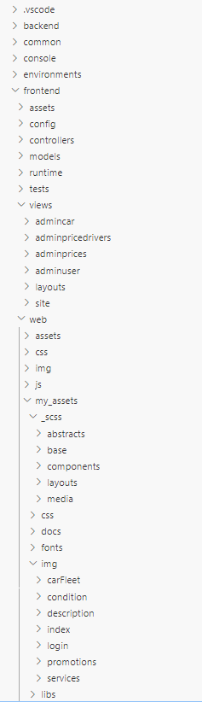

Рисунок А.1 – Структура разработанного проекта

ПРИЛОЖЕНИЕ Б

**Основной программный код сайта**

<?php

namespace frontend\controllers;

use frontend\models\ResendVerificationEmailForm;

use frontend\models\VerifyEmailForm;

use Yii;

use yii\helpers\Html;

use yii\base\InvalidArgumentException;

use yii\web\BadRequestHttpException;

use yii\web\Controller;

use yii\filters\VerbFilter;

use yii\filters\AccessControl;

use common\models\LoginForm;

use frontend\models\PasswordResetRequestForm;

use frontend\models\ResetPasswordForm;

use frontend\models\SignupForm;

use frontend\models\PromocodeForm;

use frontend\models\ContactForm;

use frontend\models\ServiceForm;

use frontend\models\Car;

use frontend\models\Image;

use frontend\models\Popular;

use frontend\models\Client;

use yii\data\Pagination;

use frontend\models\SearchForm;

use frontend\models\Descriptions;

use frontend\models\Prices;

use frontend\models\PriceDrivers;

use frontend\models\ReserveForm;

use frontend\models\Reserve;

use frontend\models\Favorite;

use frontend\models\Filtering;

use frontend\models\Userinfo;

use frontend\models\Reduction;

use frontend\models\Type;

use frontend\models\ResForm;

use common\models\User;

/**

* Site controller

*/

class SiteController extends Controller

{

/**

* {@inheritdoc}

*/

public function behaviors()

{

return [

'access' => [

'class' => AccessControl::class,

'only' => ['logout', 'signup'],

'rules' => [

[

'actions' => ['signup'],

'allow' => true,

'roles' => ['?'],

],

[

'actions' => ['logout'],

'allow' => true,

'roles' => ['@'],

],

],

],

'verbs' => [

'class' => VerbFilter::class,

'actions' => [

'logout' => ['post'],

],

],

];

}

/**

* {@inheritdoc}

*/

public function actions()

{

return [

'error' => [

'class' => \yii\web\ErrorAction::class,

],

'captcha' => [

'class' => \yii\captcha\CaptchaAction::class,

'fixedVerifyCode' => YII_ENV_TEST ? 'testme' : null,

],

];

}

/**

* Displays homepage.

*

* @return mixed

*/

public function actionIndex()

{

$car = (new \yii\db\Query())

->from('populars')

->join('JOIN', 'cars', 'cars.auto_id=populars.auto_id')

->join('JOIN', 'brands', 'cars.brand_id=brands.brand_id')

->join('JOIN', 'gearboxes', 'cars.gearbox_id=gearboxes.gearbox_id')

->join('JOIN', 'images', 'cars.img_id=images.img_id')

->all();

$clients = User::find();

$clients = $clients -> orderBy ('id')

->where("user_img!='no'")

->all();

return $this->render('index', [

'car' => $car,

'clients' => $clients,

]);

}

/**

* Logs in a user.

*

* @return mixed

*/

public function actionLogin()

{

if (!Yii::$app->user->isGuest) {

return $this->goHome();

}

$model = new LoginForm();

if ($model->load(Yii::$app->request->post()) && $model->login()) {

return $this->goBack();

}

$model->password = '';

return $this->render('login', [

'model' => $model,

]);

}

/**

* Logs out the current user.

*

* @return mixed

*/

public function actionLogout()

{

Yii::$app->user->logout();

return $this->goHome();

}

/**

* Displays contact page.

*

* @return mixed

*/

public function actionContact()

{

$model = new ContactForm();

if ($model->load(Yii::$app->request->post()) && $model->validate()) {

if ($model->sendEmail(Yii::$app->params['adminEmail'])) {

Yii::$app->session->setFlash('success', 'Спасибо за ваше сообщение! Мы свяжемся с вами в ближайшее время.');

} else {

Yii::$app->session->setFlash('error', 'Ошибка отправки сообщения.');

}

return $this->refresh();

}

return $this->render('contact', [

'model' => $model,

]);

}

/**

* Displays about page.

*

* @return mixed

*/

public function actionAbout()

{

return $this->render('about');

}

/**

* Signs user up.

*

* @return mixed

*/

public function actionSignup()

{

$model = new SignupForm();

if ($model->load(Yii::$app->request->post()) && $model->signup()) {

return $this->goHome();

}

return $this->render('signup', [

'model' => $model,

]);

}

public function actionCar()

{

if(Yii::$app->request->get()['type']) {

if(Yii::$app->request->get()['type'] == 'cabriolet') {

$all_cars =

(new \yii\db\Query())

->from('cars')

->join('JOIN', 'types', 'types.type_id=cars.type_id')

->join('JOIN', 'brands', 'brands.brand_id=cars.brand_id')

->join('JOIN', 'images', 'images.img_id=cars.img_id')

->join('JOIN', 'gearboxes', 'cars.gearbox_id=gearboxes.gearbox_id')

->where(['type_name' => 'Кабриолет'])->all();

} else if(Yii::$app->request->get()['type'] == 'coup'){

$all_cars = (new \yii\db\Query())

->from('cars')

->join('JOIN', 'types', 'types.type_id=cars.type_id')

->join('JOIN', 'brands', 'brands.brand_id=cars.brand_id')

->join('JOIN', 'images', 'images.img_id=cars.img_id')

->join('JOIN', 'gearboxes', 'cars.gearbox_id=gearboxes.gearbox_id')

->where(['type_name' => 'Купе'])->all();

}else if(Yii::$app->request->get()['type'] == 'hatchback'){

$all_cars = (new \yii\db\Query())

->from('cars')

->join('JOIN', 'types', 'types.type_id=cars.type_id')

->join('JOIN', 'brands', 'brands.brand_id=cars.brand_id')

->join('JOIN', 'images', 'images.img_id=cars.img_id')

->join('JOIN', 'gearboxes', 'cars.gearbox_id=gearboxes.gearbox_id')

->where(['type_name' => 'Хэтчбек'])->all();

}else if(Yii::$app->request->get()['type'] == 'minivan'){

$all_cars = (new \yii\db\Query())

->from('cars')

->join('JOIN', 'types', 'types.type_id=cars.type_id')

->join('JOIN', 'brands', 'brands.brand_id=cars.brand_id')

->join('JOIN', 'images', 'images.img_id=cars.img_id')

->join('JOIN', 'gearboxes', 'cars.gearbox_id=gearboxes.gearbox_id')

->where(['type_name' => 'Минивэн'])->all();

}else if(Yii::$app->request->get()['type'] == 'offroadvechicle'){

$all_cars = (new \yii\db\Query())

->from('cars')

->join('JOIN', 'types', 'types.type_id=cars.type_id')

->join('JOIN', 'brands', 'brands.brand_id=cars.brand_id')

->join('JOIN', 'images', 'images.img_id=cars.img_id')

->join('JOIN', 'gearboxes', 'cars.gearbox_id=gearboxes.gearbox_id')

->where(['type_name' => 'Внедорожник'])->all();

}else if(Yii::$app->request->get()['type'] == 'sedan'){

$all_cars = (new \yii\db\Query())

->from('cars')

->join('JOIN', 'types', 'types.type_id=cars.type_id')

->join('JOIN', 'brands', 'brands.brand_id=cars.brand_id')

->join('JOIN', 'images', 'images.img_id=cars.img_id')

->join('JOIN', 'gearboxes', 'cars.gearbox_id=gearboxes.gearbox_id')

->where(['type_name' => 'Седан'])->all();

}

} else if(Yii::$app->request->get()['brand']) {

if(Yii::$app->request->get()['brand'] == 'bmw') {

$all_cars = (new \yii\db\Query())

->from('cars')

->join('JOIN', 'brands', 'brands.brand_id=cars.brand_id')

->join('JOIN', 'images', 'images.img_id=cars.img_id')

->join('JOIN', 'gearboxes', 'cars.gearbox_id=gearboxes.gearbox_id')

->where(['brand_name' => 'BMW'])->all();

} else if(Yii::$app->request->get()['brand'] == 'cadillac') {

$all_cars =(new \yii\db\Query())

->from('cars')

->join('JOIN', 'brands', 'brands.brand_id=cars.brand_id')

->join('JOIN', 'images', 'images.img_id=cars.img_id')

->join('JOIN', 'gearboxes', 'cars.gearbox_id=gearboxes.gearbox_id')

->where(['brand_name' => 'Cadillac'])->all();

} else if(Yii::$app->request->get()['brand'] == 'mercedes'){

$all_cars = (new \yii\db\Query())

->from('cars')

->join('JOIN', 'brands', 'brands.brand_id=cars.brand_id')

->join('JOIN', 'images', 'images.img_id=cars.img_id')

->join('JOIN', 'gearboxes', 'cars.gearbox_id=gearboxes.gearbox_id')

->where(['brand_name' => 'Mercedes'])->all();

}else if(Yii::$app->request->get()['brand'] == 'ferrari'){

$all_cars = (new \yii\db\Query())

->from('cars')

->join('JOIN', 'brands', 'brands.brand_id=cars.brand_id')

->join('JOIN', 'images', 'images.img_id=cars.img_id')

->join('JOIN', 'gearboxes', 'cars.gearbox_id=gearboxes.gearbox_id')

->where(['brand_name' => 'Ferrari'])->all();

}else if(Yii::$app->request->get()['brand'] == 'lamborghini'){

$all_cars = (new \yii\db\Query())

->from('cars')

->join('JOIN', 'brands', 'brands.brand_id=cars.brand_id')

->join('JOIN', 'images', 'images.img_id=cars.img_id')

->join('JOIN', 'gearboxes', 'cars.gearbox_id=gearboxes.gearbox_id')

->where(['brand_name' => 'Lamborghini'])->all();

}else if(Yii::$app->request->get()['brand'] == 'audi'){

$all_cars = (new \yii\db\Query())

->from('cars')

->join('JOIN', 'brands', 'brands.brand_id=cars.brand_id')

->join('JOIN', 'images', 'images.img_id=cars.img_id')

->join('JOIN', 'gearboxes', 'cars.gearbox_id=gearboxes.gearbox_id')

->where(['brand_name' => 'Audi'])->all();

}else if(Yii::$app->request->get()['brand'] == 'bentley'){

$all_cars = (new \yii\db\Query())

->from('cars')

->join('JOIN', 'brands', 'brands.brand_id=cars.brand_id')

->join('JOIN', 'images', 'images.img_id=cars.img_id')

->join('JOIN', 'gearboxes', 'cars.gearbox_id=gearboxes.gearbox_id')

->where(['brand_name' => 'Bentley'])->all();

}else if(Yii::$app->request->get()['brand'] == 'porsche'){

$all_cars = (new \yii\db\Query())

->from('cars')

->join('JOIN', 'brands', 'brands.brand_id=cars.brand_id')

->join('JOIN', 'images', 'images.img_id=cars.img_id')

->join('JOIN', 'gearboxes', 'cars.gearbox_id=gearboxes.gearbox_id')

->where(['brand_name' => 'Porsche'])->all();

}else if(Yii::$app->request->get()['brand'] == 'toyota'){

$all_cars = (new \yii\db\Query())

->from('cars')

->join('JOIN', 'brands', 'brands.brand_id=cars.brand_id')

->join('JOIN', 'images', 'images.img_id=cars.img_id')

->join('JOIN', 'gearboxes', 'cars.gearbox_id=gearboxes.gearbox_id')

->where(['brand_name' => 'Toyota'])->all();

}

} else if(Yii::$app->request->get()['color']) {

if(Yii::$app->request->get()['color'] == 'black') {

$all_cars = (new \yii\db\Query())

->from('cars')

->join('JOIN', 'colors', 'colors.color_id=cars.color_id')

->join('JOIN', 'brands', 'brands.brand_id=cars.brand_id')

->join('JOIN', 'images', 'images.img_id=cars.img_id')

->join('JOIN', 'gearboxes', 'cars.gearbox_id=gearboxes.gearbox_id')

->where(['color_name' => 'Черный'])->all();

} else if(Yii::$app->request->get()['color'] == 'white') {

$all_cars = (new \yii\db\Query())

->from('cars')

->join('JOIN', 'colors', 'colors.color_id=cars.color_id')

->join('JOIN', 'brands', 'brands.brand_id=cars.brand_id')

->join('JOIN', 'images', 'images.img_id=cars.img_id')

->join('JOIN', 'gearboxes', 'cars.gearbox_id=gearboxes.gearbox_id')

->where(['color_name' => 'Белый'])->all();

} else if(Yii::$app->request->get()['color'] == 'grey'){

$all_cars =(new \yii\db\Query())

->from('cars')

->join('JOIN', 'colors', 'colors.color_id=cars.color_id')

->join('JOIN', 'brands', 'brands.brand_id=cars.brand_id')

->join('JOIN', 'images', 'images.img_id=cars.img_id')

->join('JOIN', 'gearboxes', 'cars.gearbox_id=gearboxes.gearbox_id')

->where(['color_name' => 'Серый'])->all();

}else if(Yii::$app->request->get()['color'] == 'red'){

$all_cars = (new \yii\db\Query())

->from('cars')

->join('JOIN', 'colors', 'colors.color_id=cars.color_id')

->join('JOIN', 'brands', 'brands.brand_id=cars.brand_id')

->join('JOIN', 'images', 'images.img_id=cars.img_id')

->join('JOIN', 'gearboxes', 'cars.gearbox_id=gearboxes.gearbox_id')

->where(['color_name' => 'Красный'])->all();

}else if(Yii::$app->request->get()['color'] == 'green'){

$all_cars = (new \yii\db\Query())

->from('cars')

->join('JOIN', 'colors', 'colors.color_id=cars.color_id')

->join('JOIN', 'brands', 'brands.brand_id=cars.brand_id')

->join('JOIN', 'images', 'images.img_id=cars.img_id')

->join('JOIN', 'gearboxes', 'cars.gearbox_id=gearboxes.gearbox_id')

->where(['color_name' => 'Зеленый'])->all();

}else if(Yii::$app->request->get()['color'] == 'yellow'){

$all_cars = (new \yii\db\Query())

->from('cars')

->join('JOIN', 'colors', 'colors.color_id=cars.color_id')

->join('JOIN', 'brands', 'brands.brand_id=cars.brand_id')

->join('JOIN', 'images', 'images.img_id=cars.img_id')

->join('JOIN', 'gearboxes', 'cars.gearbox_id=gearboxes.gearbox_id')

->where(['color_name' => 'Желтый'])->all();

}else if(Yii::$app->request->get()['color'] == 'orange'){

$all_cars = (new \yii\db\Query())

->from('cars')

->join('JOIN', 'colors', 'colors.color_id=cars.color_id')

->join('JOIN', 'brands', 'brands.brand_id=cars.brand_id')

->join('JOIN', 'images', 'images.img_id=cars.img_id')

->join('JOIN', 'gearboxes', 'cars.gearbox_id=gearboxes.gearbox_id')

->where(['color_name' => 'Оранжевый'])->all();

}else if(Yii::$app->request->get()['color'] == 'blue'){

$all_cars = (new \yii\db\Query())

->from('cars')

->join('JOIN', 'colors', 'colors.color_id=cars.color_id')

->join('JOIN', 'brands', 'brands.brand_id=cars.brand_id')

->join('JOIN', 'images', 'images.img_id=cars.img_id')

->join('JOIN', 'gearboxes', 'cars.gearbox_id=gearboxes.gearbox_id')

->where(['color_name' => 'Синий'])->all();

}

} else if(Yii::$app->request->get()['motor']) {

if(Yii::$app->request->get()['motor'] == 'benzine') {

$all_cars = (new \yii\db\Query())

->from('cars')

->join('JOIN', 'motors', 'motors.motor_id=cars.motor_id')

->join('JOIN', 'brands', 'brands.brand_id=cars.brand_id')

->join('JOIN', 'images', 'images.img_id=cars.img_id')

->join('JOIN', 'gearboxes', 'cars.gearbox_id=gearboxes.gearbox_id')

->where(['motor_name' => 'Бензин'])->all();

} else if(Yii::$app->request->get()['motor'] == 'diesel') {

$all_cars = (new \yii\db\Query())

->from('cars')

->join('JOIN', 'motors', 'motors.motor_id=cars.motor_id')

->join('JOIN', 'brands', 'brands.brand_id=cars.brand_id')

->join('JOIN', 'images', 'images.img_id=cars.img_id')

->join('JOIN', 'gearboxes', 'cars.gearbox_id=gearboxes.gearbox_id')

->where(['motor_name' => 'Дизель'])->all();

} else if(Yii::$app->request->get()['motor'] == 'electro'){

$all_cars = (new \yii\db\Query())

->from('cars')

->join('JOIN', 'motors', 'motors.motor_id=cars.motor_id')

->join('JOIN', 'brands', 'brands.brand_id=cars.brand_id')

->join('JOIN', 'images', 'images.img_id=cars.img_id')

->join('JOIN', 'gearboxes', 'cars.gearbox_id=gearboxes.gearbox_id')

->where(['motor_name' => 'Электро'])->all();

}

} else if(Yii::$app->request->get()['gearbox']) {

if(Yii::$app->request->get()['gearbox'] == 'automat') {

$all_cars = (new \yii\db\Query())

->from('cars')

->join('JOIN', 'gearboxes', 'gearboxes.gearbox_id=cars.gearbox_id')

->join('JOIN', 'brands', 'brands.brand_id=cars.brand_id')

->join('JOIN', 'images', 'images.img_id=cars.img_id')

->where(['gearbox_name' => 'Автомат'])->all();

} else if(Yii::$app->request->get()['gearbox'] == 'mechanics') {

$all_cars = (new \yii\db\Query())

->from('cars')

->join('JOIN', 'gearboxes', 'gearboxes.gearbox_id=cars.gearbox_id')

->join('JOIN', 'images', 'images.img_id=cars.img_id')

->join('JOIN', 'brands', 'brands.brand_id=cars.brand_id')

->where(['gearbox_name' => 'Механика'])->all();

} else if(Yii::$app->request->get()['gearbox'] == 'robot'){

$all_cars = (new \yii\db\Query())

->from('cars')

->join('JOIN', 'gearboxes', 'gearboxes.gearbox_id=cars.gearbox_id')

->join('JOIN', 'images', 'images.img_id=cars.img_id')

->join('JOIN', 'brands', 'brands.brand_id=cars.brand_id')

->where(['gearbox_name' => 'Робот'])->all();

}

}else if(Yii::$app->request->get()['drive']) {

if(Yii::$app->request->get()['drive'] == 'front') {

$all_cars = (new \yii\db\Query())

->from('cars')

->join('JOIN', 'drives', 'drives.drive_id=cars.gearbox_id')

->join('JOIN', 'brands', 'brands.brand_id=cars.brand_id')

->join('JOIN', 'images', 'images.img_id=cars.img_id')

->join('JOIN', 'gearboxes', 'cars.gearbox_id=gearboxes.gearbox_id')

->where(['drive_name' => 'Передний'])->all();

} else if(Yii::$app->request->get()['drive'] == 'rear') {

$all_cars = (new \yii\db\Query())

->from('cars')

->join('JOIN', 'drives', 'drives.drive_id=cars.gearbox_id')

->join('JOIN', 'brands', 'brands.brand_id=cars.brand_id')

->join('JOIN', 'images', 'images.img_id=cars.img_id')

->join('JOIN', 'gearboxes', 'cars.gearbox_id=gearboxes.gearbox_id')

->where(['drive_name' => 'Задний'])->all();

} else if(Yii::$app->request->get()['drive'] == 'full'){

$all_cars = (new \yii\db\Query())

->from('cars')

->join('JOIN', 'drives', 'drives.drive_id=cars.gearbox_id')

->join('JOIN', 'brands', 'brands.brand_id=cars.brand_id')

->join('JOIN', 'images', 'images.img_id=cars.img_id')

->join('JOIN', 'gearboxes', 'cars.gearbox_id=gearboxes.gearbox_id')

->where(['drive_name' => 'Полный'])->all();

}

}else if(Yii::$app->request->get()['valume']) {

if(Yii::$app->request->get()['valume'] == 'two') {

$all_cars = (new \yii\db\Query())

->from('cars')

->join('JOIN', 'brands', 'brands.brand_id=cars.brand_id')

->join('JOIN', 'images', 'images.img_id=cars.img_id')

->join('JOIN', 'gearboxes', 'cars.gearbox_id=gearboxes.gearbox_id')

->where(['<=', 'valume', 3.0])->andWhere(['>', 'valume', 2.0])->all();

} else if(Yii::$app->request->get()['valume'] == 'three') {

$all_cars = (new \yii\db\Query())

->from('cars')

->join('JOIN', 'brands', 'brands.brand_id=cars.brand_id')

->join('JOIN', 'images', 'images.img_id=cars.img_id')

->join('JOIN', 'gearboxes', 'cars.gearbox_id=gearboxes.gearbox_id')

->where(['<=', 'valume', 4.0])->andWhere(['>', 'valume', 3.0])->all();

} else if(Yii::$app->request->get()['valume'] == 'four'){

$all_cars = (new \yii\db\Query())

->from('cars')

->join('JOIN', 'brands', 'brands.brand_id=cars.brand_id')

->join('JOIN', 'images', 'images.img_id=cars.img_id')

->join('JOIN', 'gearboxes', 'cars.gearbox_id=gearboxes.gearbox_id')

->where(['<=', 'valume', 5.0])->andWhere(['>', 'valume', 4.0])->all();

}else if(Yii::$app->request->get()['valume'] == 'five'){

$all_cars = (new \yii\db\Query())

->from('cars')

->join('JOIN', 'brands', 'brands.brand_id=cars.brand_id')

->join('JOIN', 'images', 'images.img_id=cars.img_id')

->join('JOIN', 'gearboxes', 'cars.gearbox_id=gearboxes.gearbox_id')

->where(['>', 'valume', 5.0])->all();

}

}else if(Yii::$app->request->get()['price']) {

if(Yii::$app->request->get()['price'] == 'pr_1') {

$all_cars = (new \yii\db\Query())

->from('cars')

->join('JOIN', 'prices', 'prices.price_id=cars.price_id')

->join('JOIN', 'brands', 'brands.brand_id=cars.brand_id')

->join('JOIN', 'images', 'images.img_id=cars.img_id')

->join('JOIN', 'gearboxes', 'cars.gearbox_id=gearboxes.gearbox_id')

->where(['<', 'one', 250])->all();

}

else if(Yii::$app->request->get()['price'] == 'pr_2') {

$all_cars =

(new \yii\db\Query())

->from('cars')

->join('JOIN', 'prices', 'prices.price_id=cars.price_id')

->join('JOIN', 'brands', 'brands.brand_id=cars.brand_id')

->join('JOIN', 'images', 'images.img_id=cars.img_id')

->join('JOIN', 'gearboxes', 'cars.gearbox_id=gearboxes.gearbox_id')

->where(['<', 'one', 300])

->andWhere(['>=', 'one', 250])->all();

} else if(Yii::$app->request->get()['price'] == 'pr_3'){

$all_cars =

(new \yii\db\Query())

->from('cars')

->join('JOIN', 'prices', 'prices.price_id=cars.price_id')

->join('JOIN', 'brands', 'brands.brand_id=cars.brand_id')

->join('JOIN', 'images', 'images.img_id=cars.img_id')

->join('JOIN', 'gearboxes', 'cars.gearbox_id=gearboxes.gearbox_id')

->where(['<', 'one', 350])

->andWhere(['>=', 'one', 300])->all();

}else if(Yii::$app->request->get()['price'] == 'pr_4'){

$all_cars =

(new \yii\db\Query())

->from('cars')

->join('JOIN', 'prices', 'prices.price_id=cars.price_id')

->join('JOIN', 'brands', 'brands.brand_id=cars.brand_id')

->join('JOIN', 'images', 'images.img_id=cars.img_id')

->join('JOIN', 'gearboxes', 'cars.gearbox_id=gearboxes.gearbox_id')

->where(['<', 'one', 400])

->andWhere(['>=', 'one', 350])->all();

}else if(Yii::$app->request->get()['price'] == 'pr_5'){

$all_cars =

(new \yii\db\Query())

->from('cars')

->join('JOIN', 'prices', 'prices.price_id=cars.price_id')

->join('JOIN', 'brands', 'brands.brand_id=cars.brand_id')

->join('JOIN', 'images', 'images.img_id=cars.img_id')

->join('JOIN', 'gearboxes', 'cars.gearbox_id=gearboxes.gearbox_id')

->where(['<', 'one', 450])

->andWhere(['>=', 'one', 400])->all();

}else if(Yii::$app->request->get()['price'] == 'pr_6'){

$all_cars =

(new \yii\db\Query())

->from('cars')

->join('JOIN', 'prices', 'prices.price_id=cars.price_id')

->join('JOIN', 'brands', 'brands.brand_id=cars.brand_id')

->join('JOIN', 'images', 'images.img_id=cars.img_id')

->join('JOIN', 'gearboxes', 'cars.gearbox_id=gearboxes.gearbox_id')

->where(['>=', 'one', 450])->all();

}

}else {

$all_cars = (new \yii\db\Query())

->from('cars')

->join('JOIN', 'brands', 'cars.brand_id=brands.brand_id')

->join('JOIN', 'gearboxes', 'cars.gearbox_id=gearboxes.gearbox_id')

->join('JOIN', 'images', 'cars.img_id=images.img_id')

->all();

}

return $this->render('cars', [

'all_cars' => $all_cars

]);

}

public function actionDescription()

{

$car = Car::find()->where(['auto_id'=>Yii::$app->request->get()['auto_id']])->all();

$price =(new \yii\db\Query())

->from('cars')

->join('JOIN', 'prices', 'cars.price_id=prices.price_id')

->where(['auto_id'=>Yii::$app->request->get()['auto_id']])->all();

$price_driver = (new \yii\db\Query())

->from('cars')

->join('JOIN', 'price_drivers', 'cars.price_drivers_id=price_drivers.price_drivers_id')

->where(['auto_id'=>Yii::$app->request->get()['auto_id']])->all();

$all_cars = (new \yii\db\Query())

->from('cars')

->join('JOIN', 'brands', 'cars.brand_id=brands.brand_id')

->join('JOIN', 'motors', 'cars.motor_id=motors.motor_id')

->join('JOIN', 'gearboxes', 'cars.gearbox_id=gearboxes.gearbox_id')

->join('JOIN', 'drives', 'cars.drive_id=drives.drive_id')

->join('JOIN', 'images', 'cars.img_id=images.img_id')

->where(['auto_id'=>Yii::$app->request->get()['auto_id']])

->all();

$dates = Reserve::find()->where(['auto_id'=>Yii::$app->request->get()['auto_id']])->all();

$model=new ReserveForm();

if ($model->load(Yii::$app->request->post()) && $model->validate()){

if($model->checkdate()){

if ($promocode = Reduction::find() -> where(['promo_text' => $model->promo_text])->one()){

$promocode = Reduction::find() -> where(['promo_text' => $model->promo_text])->one();

$erorrrr = "Автомобиль забронирован!";

$order = new Reserve();

$order->user_id = Yii::$app->user->identity->id;

$order->phone = Html::encode($model->phone);

$order->address = Html::encode($model->address);

$order->start = Html::encode($model->start);

$order->end = Html::encode($model->end);

$order->promo_id = $promocode->promo_id;

$order->auto_id = Yii::$app->request->get()['auto_id'];

$order->save();

} else {

$erorrrr = "Автомобиль не удалось забронировать!";

}

}

}

return $this->render('description', [

'erorr' => $erorrrr,

'model' => $model,

'desc' => $car,

'all_cars' => $all_cars,

'price' => $price,

'price_driver' => $price_driver,

// 'sale' => $sale,

'dates' => $dates,

]);

}

/**

* Signs user up.

*

* @return mixed

*/

public function actionSearch()

{

$search_model = new SearchForm();

$name = Html::encode(Yii::$app->request->get()["name"]);

$query = (new \yii\db\Query())

->from('cars')

->join('JOIN', 'brands', 'brands.brand_id=cars.brand_id')

->join('JOIN', 'images', 'images.img_id=cars.img_id')

->join('JOIN', 'gearboxes', 'cars.gearbox_id=gearboxes.gearbox_id')

->where(['like', 'brand_name', $name])

->orWhere(['like', 'model', $name])

->all();

return $this->render('cars', [

'all_cars' => $query,

]);

}

public function actionPersonal()

{

$user_id=Yii::$app->user->identity->id;

if(Yii::$app->request->get()['reserve_id']){

$fit=Reserve::find()->where(['reserve_id'=>Yii::$app->request->get()['reserve_id']])->one();

$fit->delete();

return $this->redirect(['personal']);

}

$info = Userinfo::find()->where(['username'=>$user_name])->all();

$reserve = (new \yii\db\Query())

->from('cars')

->join('JOIN', 'reserves', 'cars.auto_id=reserves.auto_id')

->join('JOIN', 'brands', 'cars.brand_id=brands.brand_id')

->join('JOIN', 'promocodes', 'promocodes.promo_id=reserves.promo_id')

->where(['user_id'=>$user_id])->all();

$favs = (new \yii\db\Query())

->from('cars')

->join('JOIN', 'brands', 'brands.brand_id=cars.brand_id')

->join('JOIN', 'images', 'images.img_id=cars.img_id')

->join('JOIN', 'gearboxes', 'cars.gearbox_id=gearboxes.gearbox_id')

->join('JOIN', 'favorites', 'cars.auto_id=favorites.auto_id')

->where(['user_id'=>$user_id])->all();

if(Yii::$app->request->get()['favorite_id']){

$favdel=Favorite::find()->where(['favorite_id'=>Yii::$app->request->get()['favorite_id']])->one();

$favdel->delete();

return $this->redirect(['personal']);

}

$promo_model = new Reduction();

if ($promo_model->load(Yii::$app->request->post())) {

$codeToVerify = $promo_model->promo_id;

$query = Reduction::find()->where(['promo_id' => $codeToVerify])->all();

}

return $this->render('personal',[

'reserve'=>$reserve,

'favs'=>$favs,

'info' => $info,

'query' => $query,

]);

}

public function actionFavorite()

{

$favorite = Favorite::find()->where([

'user_id' => Yii::$app->user->identity->id,

'auto_id'=>Yii::$app->request->get()['auto_id']

])->one();

if ($favorite) {

$error = "Автомобиль уже добавлен!";

return $this->redirect(['personal']);

} else {

$cars = new Favorite();

$cars->user_id = Yii::$app->user->identity->id;

$cars->auto_id = Yii::$app->request->get()['auto_id'];

$cars->save();

return $this->redirect(['personal']);

}

}

public function actionAdminpanel()

{

return $this->render('adminpanel');

}

public function actionCondition()

{

return $this->render('condition');

}

public function actionPromotion()

{

return $this->render('promotion');

}

public function actionServices()

{

$model = new ServiceForm();

if ($model->load(Yii::$app->request->post()) && $model->validate()) {

if ($model->sendEmail(Yii::$app->params['adminEmail'])) {

Yii::$app->session->setFlash('success', 'Спасибо за ваше сообщение! Мы свяжемся с вами в ближайшее время.');

} else {

Yii::$app->session->setFlash('error', 'Ошибка отправки сообщения.');

}

return $this->refresh();

}

return $this->render('services', [

'model' => $model,

]);;

}

public function actionFiltering()

{

$model = new Filtering();

if ($model->load(Yii::$app->request->post()) && $model->validate()) {

// The form data is valid, so do something with it

$option1Value = $model->option1;

$option2Value = $model->option2;

// ...

} else {

// Display the form to the user

return $this->render('cars', [

'model' => $model,

]);

}

}

}

Листинг Б.1 – Программный код контроллера SiteController

<?php

namespace frontend\controllers;

use frontend\models\Car;

use frontend\models\admin\CarSearch;

use yii\web\Controller;

use yii\web\NotFoundHttpException;

use yii\filters\VerbFilter;

class AdmincarController extends Controller

{

public function behaviors()

{

return array_merge(

parent::behaviors(),

[

'verbs' => [

'class' => VerbFilter::className(),

'actions' => [

'delete' => ['POST'],

],

],

]

);

}

/**

* Lists all Car models.

*

* @return string

*/

public function actionIndex()

{

$searchModel = new CarSearch();

$dataProvider = $searchModel->search($this->request->queryParams);

return $this->render('index', [

'searchModel' => $searchModel,

'dataProvider' => $dataProvider,

]);

}

/**

* Displays a single Car model.

* @param int $auto_id Auto ID

* @return string

* @throws NotFoundHttpException if the model cannot be found

*/

public function actionView($auto_id)

{

return $this->render('view', [

'model' => $this->findModel($auto_id),

]);

}

/**

* Creates a new Car model.

* If creation is successful, the browser will be redirected to the 'view' page.

* @return string|\yii\web\Response

*/

public function actionCreate()

{

$model = new Car();

if ($this->request->isPost) {

if ($model->load($this->request->post()) && $model->save()) {

return $this->redirect(['view', 'auto_id' => $model->auto_id]);

}

} else {

$model->loadDefaultValues();

}

return $this->render('create', [

'model' => $model,

]);

}

/**

* Updates an existing Car model.

* If update is successful, the browser will be redirected to the 'view' page.

* @param int $auto_id Auto ID

* @return string|\yii\web\Response

* @throws NotFoundHttpException if the model cannot be found

*/

public function actionUpdate($auto_id)

{

$model = $this->findModel($auto_id);

if ($this->request->isPost && $model->load($this->request->post()) && $model->save()) {

return $this->redirect(['view', 'auto_id' => $model->auto_id]);

}

return $this->render('update', [

'model' => $model,

]);

}

/**

* Deletes an existing Car model.

* If deletion is successful, the browser will be redirected to the 'index' page.

* @param int $auto_id Auto ID

* @return \yii\web\Response

* @throws NotFoundHttpException if the model cannot be found

*/

public function actionDelete($auto_id)

{

$this->findModel($auto_id)->delete();

return $this->redirect(['index']);

}

/**

* Finds the Car model based on its primary key value.

* If the model is not found, a 404 HTTP exception will be thrown.

* @param int $auto_id Auto ID

* @return Car the loaded model

* @throws NotFoundHttpException if the model cannot be found

*/

protected function findModel($auto_id)

{

if (($model = Car::findOne(['auto_id' => $auto_id])) !== null) {

return $model;

}

throw new NotFoundHttpException('The requested page does not exist.');

}

}

Листинг Б.2 – Программный код контроллера AdmincarController

<?php

namespace frontend\controllers;

use frontend\models\PriceDrivers;

use frontend\models\admin\PriceDriversSearch;

use yii\web\Controller;

use yii\web\NotFoundHttpException;

use yii\filters\VerbFilter;

/**

* AdminpricedriversController implements the CRUD actions for PriceDrivers model.

*/

class AdminpricedriversController extends Controller

{

/**

* @inheritDoc

*/

public function behaviors()

{

return array_merge(

parent::behaviors(),

[

'verbs' => [

'class' => VerbFilter::className(),

'actions' => [

'delete' => ['POST'],

],

],

]

);

}

/**

* Lists all PriceDrivers models.

*

* @return string

*/

public function actionIndex()

{

$searchModel = new PriceDriversSearch();

$dataProvider = $searchModel->search($this->request->queryParams);

return $this->render('index', [

'searchModel' => $searchModel,

'dataProvider' => $dataProvider,

]);

}

/**

* Displays a single PriceDrivers model.

* @param int $price_drivers_id

* @return string

* @throws NotFoundHttpException if the model cannot be found

*/

public function actionView($price_drivers_id)

{

return $this->render('view', [

'model' => $this->findModel($price_drivers_id),

]);

}

/**

* Creates a new PriceDrivers model.

* If creation is successful, the browser will be redirected to the 'view' page.

* @return string|\yii\web\Response

*/

public function actionCreate()

{

$model = new PriceDrivers();

if ($this->request->isPost) {

if ($model->load($this->request->post()) && $model->save()) {

return $this->redirect(['view', 'price_drivers_id' => $model->price_drivers_id]);

}

} else {

$model->loadDefaultValues();

}

return $this->render('create', [

'model' => $model,

]);

}

/**

* Updates an existing PriceDrivers model.

* If update is successful, the browser will be redirected to the 'view' page.

* @param int $price_drivers_id

* @return string|\yii\web\Response

* @throws NotFoundHttpException if the model cannot be found

*/

public function actionUpdate($price_drivers_id)

{

$model = $this->findModel($price_drivers_id);

if ($this->request->isPost && $model->load($this->request->post()) && $model->save()) {

return $this->redirect(['view', 'price_drivers_id' => $model->price_drivers_id]);

}

return $this->render('update', [

'model' => $model,

]);

}

/**

* Deletes an existing PriceDrivers model.

* If deletion is successful, the browser will be redirected to the 'index' page.

* @param int $price_drivers_id

* @return \yii\web\Response

* @throws NotFoundHttpException if the model cannot be found

*/

public function actionDelete($price_drivers_id)

{

$this->findModel($price_drivers_id)->delete();

return $this->redirect(['index']);

}

/**

* Finds the PriceDrivers model based on its primary key value.

* If the model is not found, a 404 HTTP exception will be thrown.

* @param int $price_drivers_id

* @return PriceDrivers the loaded model

* @throws NotFoundHttpException if the model cannot be found

*/

protected function findModel($price_drivers_id)

{

if (($model = PriceDrivers::findOne(['price_drivers_id' => $price_drivers_id])) !== null) {

return $model;

}

throw new NotFoundHttpException('The requested page does not exist.');

}

}

Листинг Б.3 – Программный код контроллера AdminpricedriversController

<?php

namespace frontend\controllers;

use frontend\models\Prices;

use frontend\models\admin\PricesSearch;

use yii\web\Controller;

use yii\web\NotFoundHttpException;

use yii\filters\VerbFilter;

/**

* AdminpricesController implements the CRUD actions for Prices model.

*/

class AdminpricesController extends Controller

{

/**

* @inheritDoc

*/

public function behaviors()

{

return array_merge(

parent::behaviors(),

[

'verbs' => [

'class' => VerbFilter::className(),

'actions' => [

'delete' => ['POST'],

],

],

]

);

}

/**

* Lists all Prices models.

*

* @return string

*/

public function actionIndex()

{

$searchModel = new PricesSearch();

$dataProvider = $searchModel->search($this->request->queryParams);

return $this->render('index', [

'searchModel' => $searchModel,

'dataProvider' => $dataProvider,

]);

}

/**

* Displays a single Prices model.

* @param int $price_id Price ID

* @return string

* @throws NotFoundHttpException if the model cannot be found

*/

public function actionView($price_id)

{

return $this->render('view', [

'model' => $this->findModel($price_id),

]);

}

/**

* Creates a new Prices model.

* If creation is successful, the browser will be redirected to the 'view' page.

* @return string|\yii\web\Response

*/

public function actionCreate()

{

$model = new Prices();

if ($this->request->isPost) {

if ($model->load($this->request->post()) && $model->save()) {

return $this->redirect(['view', 'price_id' => $model->price_id]);

}

} else {

$model->loadDefaultValues();

}

return $this->render('create', [

'model' => $model,

]);

}

/**

* Updates an existing Prices model.

* If update is successful, the browser will be redirected to the 'view' page.

* @param int $price_id Price ID

* @return string|\yii\web\Response

* @throws NotFoundHttpException if the model cannot be found

*/

public function actionUpdate($price_id)

{

$model = $this->findModel($price_id);

if ($this->request->isPost && $model->load($this->request->post()) && $model->save()) {

return $this->redirect(['view', 'price_id' => $model->price_id]);

}

return $this->render('update', [

'model' => $model,

]);

}

/**

* Deletes an existing Prices model.

* If deletion is successful, the browser will be redirected to the 'index' page.

* @param int $price_id Price ID

* @return \yii\web\Response

* @throws NotFoundHttpException if the model cannot be found

*/

public function actionDelete($price_id)

{

$this->findModel($price_id)->delete();

return $this->redirect(['index']);

}

/**

* Finds the Prices model based on its primary key value.

* If the model is not found, a 404 HTTP exception will be thrown.

* @param int $price_id Price ID

* @return Prices the loaded model

* @throws NotFoundHttpException if the model cannot be found

*/

protected function findModel($price_id)

{

if (($model = Prices::findOne(['price_id' => $price_id])) !== null) { return $model;

}

throw new NotFoundHttpException('The requested page does not exist.');

}

}

Листинг Б.4 – Программный код контроллера AdminpricesController

<?php

namespace frontend\controllers;

use common\models\User;

use frontend\models\admin\UserSearch;

use yii\web\Controller;

use yii\web\NotFoundHttpException;

use yii\filters\VerbFilter;

/**

* AdminuserController implements the CRUD actions for User model.

*/

class AdminuserController extends Controller

{

/**

* @inheritDoc

*/

public function behaviors()

{

return array_merge(

parent::behaviors(),

[

'verbs' => [

'class' => VerbFilter::className(),

'actions' => [

'delete' => ['POST'],

],

],

]

);

}

/**

* Lists all User models.

*

* @return string

*/

public function actionIndex()

{

$searchModel = new UserSearch();

$dataProvider = $searchModel->search($this->request->queryParams);

return $this->render('index', [

'searchModel' => $searchModel,

'dataProvider' => $dataProvider,

]);

}

/**

* Displays a single User model.

* @param int $id

* @return string

* @throws NotFoundHttpException if the model cannot be found

*/

public function actionView($id)

{

return $this->render('view', [

'model' => $this->findModel($id),

]);

}

/**

* Creates a new User model.

* If creation is successful, the browser will be redirected to the 'view' page.

* @return string|\yii\web\Response

*/

public function actionCreate()

{

$model = new User();

if ($this->request->isPost) {

if ($model->load($this->request->post()) && $model->save()) {

return $this->redirect(['view', 'id' => $model->id]);

}

} else {

$model->loadDefaultValues();

}

return $this->render('create', [

'model' => $model,

]);

}

/**

* Updates an existing User model.

* If update is successful, the browser will be redirected to the 'view' page.

* @param int $id

* @return string|\yii\web\Response

* @throws NotFoundHttpException if the model cannot be found

*/

public function actionUpdate($id)

{

$model = $this->findModel($id);

if ($this->request->isPost && $model->load($this->request->post()) && $model->save()) {

return $this->redirect(['view', 'id' => $model->id]);

}

return $this->render('update', [

'model' => $model,

]);

}

/**

* Deletes an existing User model.

* If deletion is successful, the browser will be redirected to the 'index' page.

* @param int $id

* @return \yii\web\Response

* @throws NotFoundHttpException if the model cannot be found

*/

public function actionDelete($id)

{

$this->findModel($id)->delete();

return $this->redirect(['index']);

}

/**

* Finds the User model based on its primary key value.

* If the model is not found, a 404 HTTP exception will be thrown.

* @param int $id

* @return User the loaded model

* @throws NotFoundHttpException if the model cannot be found

*/

protected function findModel($id)

{

if (($model = User::findOne(['id' => $id])) !== null) {

return $model;

}

throw new NotFoundHttpException('The requested page does not exist.');

}

}

Листинг Б.5 – Программный код контроллера AdminuserController

<?php

namespace frontend\models;

use Yii;

use yii\base\Model;

use yii\db\ActiveRecord;

use frontend\models\Reserve;

use frontend\models\Reduction;

class ReserveForm extends Model

{

public $phone;

public $address;

public $start;

public $end;

public $promo_text;

public function rules(){

return[[['address','start','phone', 'end'],'required'],

[['promo_text'], 'default', 'value' => 0],

['phone', 'match', 'pattern' => '/\+375\s\([0-9]{2}\)\s[0-9]{3}\-[0-9]{2}\-[0-9]{2}$/', 'message' => ' Что-то не так' ]];

}

public function checkdate(){

$date_create = new \DateTime();

$date_create_ = $date_create->format('Y-m-d');

$start = new \DateTime($this->start);

$start_ = $start->format('Y-m-d');

$end = new \DateTime($this->end);

$end_ = $end->format('Y-m-d');

$date = Reserve::find()->where(['auto_id'=>Yii::$app->request->get()['auto_id']])->all();

foreach($date as $Date){

$start_bd = new \DateTime($Date->start);

$start_format = $start_bd->format('Y-m-d');

$end_bd = new \DateTime($Date->end);

$end_format = $end_bd->format('Y-m-d');

if ((strtotime($start_) >= strtotime($start_format)) && (strtotime($start_) <= strtotime($end_format))){

$er = "1";

$this->addError('start', 'Автомобиль занят на эти даты');

break;

}

if ((strtotime($end_) >= strtotime($start_format)) && (strtotime($end_) <= strtotime($end_format))){

$er = "1";

$this->addError('start', 'Автомобіль занят на эти даты');

break;

}

}

if (strtotime($date_create_) > strtotime($start_)){

$er = "1";

$this->addError('start', 'Некорректно выбрана дата. Выберите дату больше текущей');

}

if (strtotime($date_create_) > strtotime($end_)){

$er = "1";

$this->addError('end', 'Некорректно выбрана дата. Выберите дату больше текущей');

}

if (strtotime($start_) > strtotime($end_)){

$er = "1";

$this->addError('end', 'Некорректно выбрана дата. Дата окончания не может быть раньше даты начала');

}

if(!isset($er)){

return true;

}}

}

Листинг Б.6 – Программный код модели ReserveForm